Әл-Фараби атындағы Қазақ ұлттық университеті

ӘОЖ 621.39: 621.38 (043) Қолжазба құқығында

ДОСЫМБЕТОВА ГУЛБАХАР БАЗАРБАЕВНА

Заттар интернеті негізінде басқарылатын және бақыланатын концентрациялаушы фотоэлектрлік жүйелер

8D06201 – Радиотехника, электроника және телекоммуникациялар

Философия докторы (PhD)
дәрежесін алу үшін дайындалған диссертация

Ғылыми кеңесшілер:
Әл-Фараби атындағы ҚазҰУ
ф.-м.ғ.к. Сванбаев Елдос Абугалиевич

Professor of Department of Electrical Engineering, Faculty of Engineering, University of Malaya
Dr. Saad Mekhilef

Қазақстан Республикасы
Алматы, 2023

МАЗМҰНЫ

АНЫҚТАМАЛАР, БЕЛГІЛЕУЛЕР ЖӘНЕ ҚЫСҚАРТУЛАР.............. | 4
КІРІСПЕ............................................................................................................ | 6
1 КОНЦЕНТРАЦИЯЛАУШЫ ФОТОЭЛЕКТРЛІК ЖҮЙЕЛЕР ҮШІН ҚОЛДАНЫЛАТЫН МАТЕРИАЛДАРҒА ЖӘНЕ БАСҚАРУ ЖҮЙЕЛЕРІНЕ ӘДЕБИ ШОЛУ................................................................. | 12
1.1 Концентрациялаушы фотоэлектрлік жүйелер үшін қолданылатын материалдар....................................................................................................... | 12
1.2 Фотоэлектрлік жүйелерде қолданылатын оптикалық концентраторлар.......................................................................................... | 16
1.2.1 Төмен концентрациялаушы фотоэлектрлік жүйелер............................ | 17
1.2.2 Орташа концентрациялаушы фотоэлектрлік жүйелер......................... | 22
1.2.3 Жоғары концентрациялаушы фотоэлектрлік жүйелер............................... | 25
1.3 Күнге бағыттаушысы бар концентрациялаушы фотоэлектрлік жүйелер.............................................................................................................. | 27
1.4 Концентрациялаушы фотоэлектрлік жүйелерді салқындату.................. | 31
1.5 IoT негізінде фотоэлектрлік жүйелерді басқару және мониторинг жасау............................................................................................................ | 37
1.6 Бірінші тарау бойынша қорытынды.......................................................... | 43
2 ТӨМЕН КОНЦЕНТРАЦИЯЛАНҒАН КРЕМНИЙ ФОТОЭЛЕМЕНТІН МОДЕЛЬДЕУ........................................................... | 44
2.1 Фотоэлементтің бір-диодты және екі-диодты моделдері..................... | 44
2.2 Төмен концентрациялаушы фотоэлементтің параметрлерін алу........ | 48
2.3 Тәжірибеде алынған параметрлер негізінде концентрацияланған поликристалды кремний фотоэлементін модельдеу..................................... | 52
2.4 Төмен концентрацияланған жеке поликристалды кремний фотоэлементі үшін салқындату жүйесі.......................................................... | 56
2.5 Төмен концентрацияланған жеке кремнилі фотоэлементтердің электр энергиясын өндіру мен температураны модельдеу........................... | 58
2.6 Екінші тарау бойынша қорытынды........................................................... | 62
3 IoT НЕГІЗІНДЕ АКТИВТІ САЛҚЫНДАТУ ЖҮЙЕСІ АРҚЫЛЫ БАСҚАРЫЛАТЫН КОНЦЕНТРАЦИЯЛАУШЫ КРЕМНИЙ КҮН БАТАРЕЯСЫ................................................................................................... | 63
3.1 Активті салқындату жүйесінің архитектурасы........................................ | 63
3.2 Фотоэлементтің жылу процесін зерттеу................................................. | 67
3.3 Салқындату жүйесінің жұмысын нейрондық желі көмегімен болжау.. | 70
3.4 IoT негізінде бақылау жүйесі..................................................................... | 80
3.5 Үшінші тарау бойынша қорытынды......................................................... | 85
ҚОРЫТЫНДЫ................................................................................................ | 86
ПАЙДАЛАНЫЛҒАН ӘДЕБИЕТТЕР ТІЗІМІ .......................................... | 87
ҚОСЫМША А................................................................................................. | 96
ҚОСЫМША Ә................................................................................................. | 99
ҚОСЫМША Б................................................................................................. | 101

АНЫҚТАМАЛАР, БЕЛГІЛЕУЛЕР ЖӘНЕ ҚЫСҚАРТУЛАР

Ұсынылған диссертациялық жұмыста келесідей анықтамалар мен терминдер қолданылды.

IoT (Internet of Things) – деректерді жинауға, жіберуге, бағдарламамен, сенсорлармен жабдықталған және интернетке қосылуға мүмкіндік беретін физикалық объектілер желісі
Френель линзасы – сфералық линзаны алмастыра алатын күрделі сатылы беті бар жалпақ оптикалық бөлік
ФЭЖ – фотоэлектрлік жүйе
КФЭЖ – концентрациялаушы фотоэлектрлік жүйе
ТКФЭЖ – төмен концентрациялаушы фотоэлектрлік жүйе
ОКФЭЖ – орташа концентрациялаушы фотоэлектрлік жүйе
ЖКФЭЖ – жоғары концентрациялаушы фотоэлектрлік жүйе
ФЭ - фотоэлемент
Пассивті салқындату жүйесі – қосымша қуат тұтынбайтын, табиғи жылуалмасу негізінде жұмыс жасайтын салқындату жүйесі
Активті салқындату жүйесі – жылу беру тиімділігін арттыру үшін қосымша қуатты қажет етеді, мәжбүрлі жылу алмасуды атқару негізінде жұмыс жасайтын салқындату жүйесі
ПӘК – пайдалы әсер коэффициенті
Ge – германий
Si – кремний
GaAs – галлий арсениді
GaSb – галлий антимониді
InP – индий фосфиді
c-Si – монокристалды кремний
p-Si – поликристалды кремний
a-Si – аморфты кремний
CuIn(Ga)Se2 (CIGS) – copper indium gallium selenide (индий-галлий мыс селениді)
CdTe/CdS – кадмий теллуриді/кадмий сульфиді
GaInNAs – арсенид-галлий нитридті инди
C3PV – үш өткелді фотоэлементті қолданатын концентрациялаушы фотоэлектрлік жүйе
МОБФЭ – металл-органикалық бу-фазалық эпитаксия
МСЭ – молекулалық сәулелік эпитаксия
КД – концентрация дәрежесі
ҚПК – құрама параболалық концентратор
КҚПК – квазистатикалық құрама параболалық концентраторлар
ОКК – органикалық күн концентраторы
ЕИМ – Ендік-импульсті модуляция
GPS – (Global positioning system) жаһандық позициялау жүйесі
ВАС – вольт-амперлік сипаттама
ВВС – вольт-ваттық сипаттама
Zigbee – IEEE 802.15.4 стандартқа негізделген сымсыз деректерді беру протоколы
Wi-Fi – IEEE 802.11 стандарт негізінде жергілікті желі протоколы
Bluetooth – IEEE 802.15.1 стандарт негізінде дербес желі протоколы
GSM – уақытты (TDMA) және жиілікті (FDMA) бөлуі бар сандық ұялы байланыстың жаһандық стандарты
LoRa – (Long Range) төмен қуатты деректер желілері үшін патенттелген модуляция технологиясы
Arduino – микроконтроллерлерді бағдарламалауға арналған ортасы сонымен қатар интеграцияланған бағдарламашы мен контроллері бар тақта
Raspberry Pi – микрокомпьютер
BeagleBone – бұл электронды жобаларға арналған шағын компьютер, жоғары өнімділік пен перифериялық қосылудың кең мүмкіндіктері, сонымен қатар Linux операциялық жүйесі арқылы желі мен интернетке қосылу қажет болған жағдайда қолданылады
БЛК – бағдарламаланатын логикалық контроллер
SCADA – диспечерлік басқару және мәліметтерді жинау
I2C – стандартты сериялық байланыс протоколы, ол тек контроллерлер арасындағы байланыс үшін жасалған екі сигнал сызығын талап етеді.
SPI – контроллер мен перифериялық құрылғылар үшін бір-бірімен байланысуға арналған төрт сымды сериялық байланыс интерфейсі.
MCU – микроконтроллер блогы
MPPT – (максималды қуат нүктесін қадағалау) - батарея зарядының контроллері шығыс қуаты максималды болатындай етіп күн батареясының шығыс тогы мен кернеуін түрлендіруге арналған
XGBoost – бұл машиналық оқытуда қолданылатын және градиентті күшейтуді реттеуге қатысты мәселелерді шешу үшін функционалдылықты қамтамасыз ететін ашық бастапқы кітапхана
GBDT – градиентті күшейтілген шешімдер ағашы
LSTM – қайталанатын нейрондық желілер архитектурасының ерекше түрі, ұзақ мерзімді тәуелділікті үйренуге қабілетті
Bi-LSTM – бұл екі бағытты LSTM, ол екі нейрондық желіні біріктіреді, олардың бірі оңнан солға, екіншісі кері бағытта – солдан оңға қарай жүреді.
BRNN – бұл екі бағытты RNN ол деректерді бір рет солдан оңға, екінші рет оңнан солға қарай өңдейді, содан кейін ғана болжай бастайды.

КІРІСПЕ

Жұмыстың жалпы сипаттамасы.
Диссертациялық жұмыс жүйенің жай-күйін және қоршаған орта жағдайларын бақылау мақсатында IoT негізінде салқындату жүйесінің жұмысын оңтайландырып, шешім қабылдай алатын активті салқындату жүйесі бар концентрациялаушы фотоэлектрлік жүйелерге арналған.
Тақырыптың өзектілігі.
Күн энергетикасын дамытудың бүгінгі таңдағы беталысын екі негізгі бағытқа түйістіруге болады: жаңа материалдарды қолдану арқылы фотоэлементтердің тиімділігін арттыру және түсетін күн сәулесінің мөлшерін арттыру үшін техникалық құрылғылар жасау. Жаңа фотоэлементтер жасалатын материалдар гетероструктуралар мен көп қабатты құрылымдардың көмегімен фотоэлементтердің сезімталдығының энергия диапазонын барынша ұлғайтуға арналған. Техникалық құрылғыларға күнді бақылау жүйелері мен күн концентраторлары кіреді.
Концентрациялаушы фотоэлектрлік жүйелері (КФЭЖ) бүгінде шартты түрде 100-ден 2000 күнге дейінгі жоғары концентрация жүйелеріне (ЖКФЭЖ), 10-нан 100 күнге дейінгі орташа (ОКФЭЖ) және 2-ден 10 күнге дейін төмен концентрация жүйелері (ТКФЭЖ) болып бөлінеді. 100-ден 2000 күнге дейінгі концентрация дәрежесіне Френель линзалары мен параболалық концентраторлар арқылы қол жеткізіледі. Мұндай фотоэлектрлік жүйелер фотоэлементтердегі температураның жоғарылауына жоғары төзімділікті қажет етеді. Осы мақсаттар үшін көп өткелді жартылай өткізгіш құрылымдар қолданылады. Алайда, мұндай жартылай өткізгіш құрылғылардың моно және поликристалды кремнилі фотоэлементтерімен салыстырғанда құны жоғары және сезімтал аймақтың аз мөлшеріне байланысты күнді бақылау жүйесінің өте жоғары дәлдігін қажет етеді. Нәтижесінде мұндай құрылғылар кең таралмаған. Күн батареясын кеңістікте дұрыс бағдарлау үшін күнді бақылау жүйелерін жоғары дәлдікпен пайдалану энергия шығындарына әкеледі. Активті салқындату жүйесін энергиямен қамтамасыз ету үшін де энергия шығындары қажет. Нәтижесінде көп өткелді фотоэлементтер жоғары тиімділікке ие болғанымен, оларды өнеркәсіптік ауқымда пайдалану үлкен физикалық және қаржылық қажеттіліктерді талап етеді.
Әлемде күн батареяларын әртүрлі мақсаттарда қолдану ауқымының ұлғаюына байланысты концентрациялаушы кремнилі күн батареяларына бүгінде үлкен қызығушылық артуда. Фотоэлементтердің тиімділігін арттырудың жаңа, арзан, салыстырмалы түрде қарапайым әдістерін зерттеу және әзірлеу жоғары ғылыми және практикалық маңыздылыққа ие.
Поликристалды кремний фотоэлементтері жоғары деңгейлі концентрацияда жұмыс істеуге арналмаған, олар төмен және орташа деңгейлі концентрацияда қолданылады. Алайда, мұндай жағдайларда жақсы активті салқындату жүйесі болмаған жағдайда, фотоэлементтер жартылай өткізгіштік қасиеттерін тез жоғалтады.
Фотоэлектрлік қондырғылардағы салқындату жүйелері пассивті және активті болып бөлінеді. Пассивті салқындату жүйелері жылу тарқатқыштарды пайдаланбайды, жылу қосымша құрылғыларды қолданусыз ауамен тарқатылады. Активті салқындату жүйелерінде қыздырылған құрылғыдағы жылуды тарқату үшін әдетте жылу тарқатқыш және су сорғы арқылы құбырлардың бойымен айналым жасаушы салқын су қолданылады.
Заманауи салқындату жүйелеріне энергетикалық тиімділігі бойынша жоғары талаптар қойылады. Температураның шекті деңгейінің алгоритмдеріне негізделген қарапайым салқындату жүйелерін фотоэлектрлік жүйелерде қолдану айтарлықтай жоғары тиімділікке алып келмейді. Мұндай жүйелердегі су сорғының қуаты фотоэлементтердің қызу жылдамдығына және күн сәулесінің қуатына тәуелді емес. Ол өзгеріссіз және белгілі бір жағдайларда бүкіл жүйенің тиімділігін төмендетеді. Нәтижесінде, су сорғының қуатын ағымдағы температураға және түсетін күн сәулесінің қуатына бейімдейтін жүйені құру қажет.
Су сорғы қуатының күн сәулесінің қуатына және ағымдағы температураға тәуелділігі сызықтық емес. Температура күн сәулесінің қуатына сызықтық емес түрде байланысты. Нәтижесінде су сорғының қуатын тікелей есептеу қиын болып көрінеді. Сонымен қатар, ірі күн электр станцияларын құрастырған кезде күн батареяларының температурасы туралы мәліметтер көбейеді, бұл өз кезегінде жүйенің есептеу ресурстарын көбейтеді. Қаржылық немесе басқа шектеулерге байланысты жүйенің жергілікті есептеу ресурстарын көбейту қиын немесе мүмкін емес. Сондықтан да, су сорғы қуатын басқару жүйесі үшін қашықтан басқару және бақылау жүйесін құру қажеттілігі туындайды.
Бұл жұмыс төмен концентрация жағдайында кремний поликристалды фотоэлементтердің тиімділігін арттыруға, сондай-ақ IoT қолдана отырып активті салқындату жүйесінің тиімділігін арттыруға бағытталған.
Френель линзасы мен активті салқындату жүйесін қолдана отырып, заманауи коммерциялық кремний фотоэлементтердің тиімділігін арттыру, сондай-ақ IoT көмегімен активті салқындату жүйесін оңтайландыру өзекті мәселе болып табылады.
Диссертациялық жұмыстың мақсаты
IoT қолдана отырып, активті салқындату жүйесінің оңтайлы жұмыс режимінде және Френель линзасы арқылы төмен концентрациялауда поликристалды коммерциялық кремний фотоэлементтерінің энергия түрлендіру тиімділігін арттыру.
Осы мақсатқа жету үшін келесідей міндеттерді орындау қажет:
- Френель линзасын пайдаланып концентрациялаушы фотоэлементтерін жобалау, құрастыру, реттеу және концентрациялау дәрежесіне байланысты қысқа тұйықталу тогының тәуелділігін зерттеу;
- төмен концентрациялау дәрежесі жағдайында фотоэлементтердің күні бойына энергия түрлендіруін зерттеу;
- күн сәулесінің әртүрлі қуаттылығында және су сорғының әртүрлі қуаттылығында фотоэлементтің қыздыру мен салқындату динамикасын зерттеу және нейрондық желілерді қолдана отырып, фотоэлементтерді қыздыру мен салқындатуды болжау моделін жасау;
- салқындату жүйесінің ең оңтайлы жұмыс режимін таңдау мақсатында заттар интернеті негізінде шешім қабылдау жүйесін жасау.
Зерттеу нысаны
Активті салқындату жүйесі бар концентрациялаушы поликристалды кремний күн батареясы.
Зерттеу пәні болып табылады
Концентрацияланған күн сәулесі жағдайында фотовольтаикалық әсер, Френель линзаларында болатын оптикалық процестер, төмен концентрациядағы фотоэлементтерді қыздыру және салқындату процесінің динамикасы, заттар интернетін қолдана отырып қашықтан бақылау мен басқару жүйесі және энергия жүйелерін оңтайландыру.
Зерттеу әдістері мен тәсілдері
Зерттеу жұмысының мақсатына жету үшін келесідей әдістер қолданылды:
- линза мен фотоэлемент арасындағы оңтайлы қашықтықты тәжірибелік зерттеу және күн сәулесінің концентрация дәрежесін анықтау;
- төмен концентрациядағы күн сәулесі қуатының әртүрлі деңгейлерінде фотоэлементтерді қыздыру процесін тәжірибелік зерттеу
- күн сәулесі қуатының әртүрлі деңгейлерінде және су сорғының әртүрлі қуаттарында активті салқындату жүйесі арқылы фотоэлементтерді салқындату процесін тәжірибелік зерттеу;
- бір диодты модельді қолдана отырып, төмен концентрациядағы фотоэлементтердің шығыс қуатын модельдеу;
- нейрондық желілерді қолдана отырып, күн сәулесінің әртүрлі қуаттарында фотоэлементтерді қыздыру мен салқындатуды болжау.
Диссертациялық зерттеу нәтижелерінің ғылыми жаңалығы
Жұмыстың жаңалығы мен өзіндік ерекшеліктері келесідей:
- концентрацияланған поликристалды кремний фотоэлементінің қысқа тұйықталу тогы түскен сәулелену қуатына және оның температурасына тәуелділігі тәжірибе жүзінде көрсетілген;
- Френель линзасын қолдана отырып, C_{г}=8 концентрация дәрежесінде фотоэлементтердің энергия генерациясының жоғарылауы тәжірибе жүзінде анықталды;
- концентрацияланған кремний поликристалды фотоэлементтері үшін оңтайлы салқындату жүйесінің алгоритмі және заттар интернеті негізінде мониторинг және басқару жүйесі жасалды.
Жұмыстың ғылыми және практикалық маңыздылығы
Зерттеу жұмысында алынған нәтижелер фотоэлементтердің шығыс қуатын арттыру үшін маңызды болып табылады. Алынған нәтижелер фотоэлектрлік жүйелер үшін концентрацияланған поликристалды кремний фотоэлементтері мен активті салқындату жүйелерін жасауда пайдаланылуы мүмкін.
Күн батареяларының шығыс қуатын арттыруға күнді бақылау жүйесін құру арқылы және күн сәулесінің оның бірлік ауданында концентрация дәрежесін арттыру үшін оптикалық жүйені орнату арқылы қол жеткізуге болады. Жоғары және орташа концентрация дәрежесінде қолданылатын фотоэлементтер жоғары температураға төтеп бере алатынына қарамастан, арзан поликристалды фотоэлементтерімен салыстырғанда жоғары шығындарға байланысты ауқымды қолданысқа ие болмады. Сондықтан қазіргі уақытта энергетика саласында олар кең таралмады. Бұл диссертациялық жұмыста арзан поликристалды кремний фотоэлементтерді қолданатын концентрациялаушы фотоэлектрлік жүйе жасалды.
Кремний фотоэлементтерінің концентрация дәрежесінің жоғарылауы олардың температурасының тез өсуіне және соның салдарынан ПӘК-нің төмендеуіне әкеледі. Бұл мәселенің оңтайлы шешімі активті салқындату жүйесі болып табылады. Алайда, мұндай салқындату жүйелері энергия тұтынғандықтан, күн батареясының ақырғы тиімділігі салқындату жүйесін іске қосу үшін жұмсалатын энергия шығынын алып тастағандағы қалған энергиядан есептеліп алынады. Бұл жұмыста нейрондық желілерді пайдалана отырып, салқындату жүйесінің қуат тұтынуын азайту үшін IoT негізіндегі шешім қабылдау жүйесінің оңтайлы алгоритмі ұсынылған.
Қорғауға шығарылатын негізгі тұжырымдамалар
1 Төмен дәрежеде концентрациялаушы Френель линзасы бар поликристалды кремнилі фотоэлементінің қысқа тұйықталу тогы линзасыз фотоэлементтің қысқа тұйықталу тогымен салыстырғандағы мәні 1,5-2,2 есе артады;
2 Френель линзасын қолданып, геометриялық концентрациялау дәрежесі C_{г}=8 болған поликристалды кремнилі фотоэлементтің күні бойына өндірілетін энергиясы линзасыз фотоэлемент өндіретін энергиямен салыстырғанда 51%-ға артады;
3 Заттар интернеті және нейрондық желілер көмегімен болжау негізінде жасалған шешім қабылдау жүйесімен анықталған салқындату жүйесінің оңтайлы жұмыс режимі, температураның шекті деңгейіне негізделген алгоритмнің жұмысымен салыстырғанда салқындату жүйесінің энергия тұтынуын 62% - ға төмендетеді.
Жұмыста алынған нәтижелер мен жасалған қорытындылардың сенімділік деңгейі және түсіндірмесі
Диссертациялық жұмыста алынған нәтижелердің дұрыстығы ҚР ҒжЖБМ Ғылым және жоғары білім саласында сапаны қамтамасыз ету комитеті (ҒЖБССҚЕК) ұсынған басылымдарда, импакт-факторы нөлден жоғары алыс шетелдердің журналдарында және халықаралық конференциялардың еңбектерінде жарияланымдардың болуымен расталады. Жұмысты орындау барысында тәжірибеде алынған мәліметтер ұсынылған модель негізінде алынған есептеулерге жақсы сәйкес келеді.
Автордың жеке үлесі
Автор диссертациялық жұмыстың барлық бөлімін, зерттеу әдісін, тәжірибелік қондырғыларды құрастыруды, салқындату жүйесін қашықтықтан бақылау және басқару жүйесі үшін басып шығару тақталарын жасауды, нейрондық желілердің модельдерін оқытып, болжауды, тәжірибелер жүргізуді, алынған мәліметтерді талдауды, төмен концентрациядағы фотоэлементтердің математикалық моделін жасауды толығымен өз бетінше орындады. Тапсырмаларды қою және нәтижелерді талқылау ғылыми жетекшілермен бірлесіп жүргізілді.
Диссертациялық жұмыстың апробациясы
Диссертациялық жұмыста алынған нәтижелер келесідей дерек көздерінде жарияланып, ғылыми конференцияларда баяндалып, талқыланды:
Thomson Reuters және Scopus халықаралық ғылыми деректер базасына кіретін басылымдарда жарияланған мақалалар:
1. Dosymbetova G. Mekhilef S, Orynbassar S, Kapparova A, Saymbetov A, Nurgaliyev M, Zholamanov B, Kuttybay N, Manakov S, Svanbayev Y, Koshkarbay N. Neural Network based Active Cooling System with IoT Monitoring and Control for LCPV Silicon Solar Cells // IEEE Access -2023. – Vol.11. – P. 52585 – 52602.
2. Dosymbetova G. Mekhilef S, Saymbetov A, Nurgaliyev M, Kapparova A, Manakov S, Orynbassar S, Kuttybay N, Svanbayev Y, Yuldoshev I, Zholamanov B, Koshkarbay N. Modeling and Simulation of Silicon Solar Cells under Low Concentration Conditions //Energies. – 2022. – Vol. 15. – №. 24. – P. 9404.
ҚР ҒжЖБМ ҒЖБССҚЕК ұсынған басылымдарда жарияланған мақалалар:
1. Dosymbetova, G. B., Svanbayev Ye.A., Zhuman, G. B., Nurgaliyev, M. K., Saymbetov, A. K. Development of concentrating silicon solar cells. News of the national academy of sciences of the republic of Kazakhstan physico-mathematical series. – 2021, – Vol. 4. – №. 338. – P. 25-30.
Халықаралық конференциялар тезистері жинақтарындағы жарияланымдар:
1. Досымбетова Г.Б., Нұрғалиев М.К., Тукымбеков Д., Құттыбай Н.Б. Концентрирующие кремниевые солнечные батарей с использованием линзы Френеля //Международная научная конференция студентов и молодых ученых «Фараби әлемі». – Алматы. – 2020. – С. 276.
Авторлық куәлік
Досымбетова Г.Б., Нұрғалиев М.К., Саймбетов А. К., Құттыбай Н.Б., Жоламанов Б.Н., Орынбасар С.О., Каппарова А.А. Концентрирующие кремниевые солнечные элементы с активной системой охлаждения на основе Интернета вещей // Авторское свидетельство, 2023. № 34937.
Диссертациялық жұмыстың құрылымы және көлемі
Диссертациялық жұмыс кіріспеден, 3 тараудан, қорытындыдан және 125 пайдаланылған әдебиеттер тізімінен тұрады. Жұмыс көлемі 103 беттен, соның ішінде 76 сурет, 3 кесте және 3 қосымшадан тұрады.
Диссертациялық жұмыстың бірінші тарауында қазіргі заманғы концентрацияланған фотоэлектрлік жүйелер мен активті және пассивті салқындату жүйелері туралы әдебиеттерге шолу жасалған.
Диссертацияның екінші тарауында фотоэлемент температурасының түсетін күн сәулесінің қуатына, Френель линзасына негізделген оптикалық жүйеге және фотоэлементтің бір диодты моделіне тәуелділігі туралы зерттеулер келтірілген.
Үшінші тарау IoT негізінде сымсыз бақылау және басқару арқылы салқындату жүйесін оңтайландыруға арналған.
Диссертациялық жұмыс тақырыбының ғылыми-зерттеу бағдарламаларының жоспарларымен байланысы
Диссертациялық жұмыс 2018-2020 жылдарға арналған, жеке тіркеу нөмірі (ЖТН) AP05132464 «Сымсыз басқарудың интеллектуалды автономды жүйесін және көше жарықтандыру мониторингісін құру» ғылыми-зерттеу жұмысының (ҒЗЖ) жоспарларына сәйкес орындалған.

1 КОНЦЕНТРАЦИЯЛАУШЫ ФОТОЭЛЕКТРЛІК ЖҮЙЕЛЕР ҮШІН ҚОЛДАНЫЛАТЫН МАТЕРИАЛДАРҒА ЖӘНЕ БАСҚАРУ ЖҮЙЕЛЕРІНЕ ӘДЕБИ ШОЛУ

1.1 Концентрациялаушы фотоэлектрлік жүйелер үшін қолданылатын материалдар
Қазіргі уақытта баламалы күн энергиясынан алынатын энергияның тиімділігі басқа энергия көздерімен салыстырғанда төмен көрсеткішке ие. Түрлендіру тиімділігіне және фотоэлектрлік жүйелердің параметрлеріне әсер ететін кейбір факторлар бар, мысалы, сәулелену, шашыраңқы сәулелену, күн батареясының температурасы және аймақтың қоршаған орта факторлары. Осы факторларды ескере отырып, түрлендірілген энергияны арттырудың бір жолы – күн энергиясын шоғырландыру үшін концентраторларды қолдану болып табылады. Қазіргі уақытта кремний фотоэлементтері кең ауқымда қолданылады, ал көп өткелді фотоэлементтерді қолдану қымбат және жасалу процесі күрделі. КФЭЖ-де көптеген ғылыми жұмыстарда түрлі фотоэлементтер қолданылған, оларды cурет 1.1-де көрсетілгендей 3 топқа бөліп қарастыруға болады.

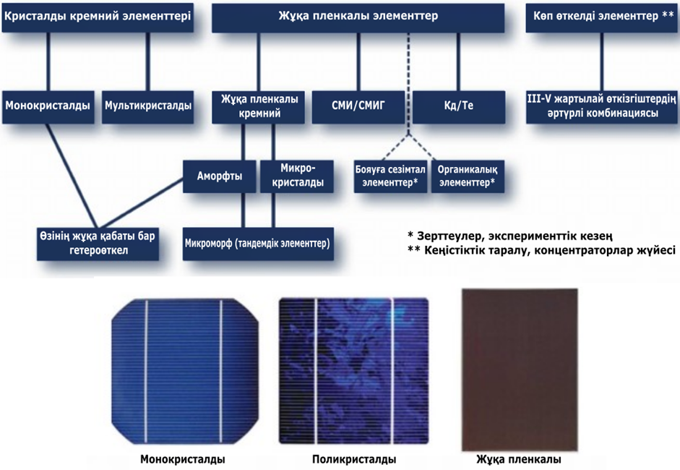

Сурет 1.1 – Фотоэлементтер үшін қолданылатын материалдар және оның түрлері [1,2]

Бірінші буын фотоэлектрлік технологиялар – бұл монокристалды кремний (c-Si), поликристалды кремний (p-Si) және галлий арсениді (GaAs), олар әртүрлі сыртқы факторларға тұрақты және басқа фотоэлектрлік технологиялармен салыстырғанда нарықтағы ең үлкен үлесті алады. Поликристалды фотоэлементтердің күн энергиясын түрлендіру тиімділігі жоғары, монокристалды фотоэлементтермен салыстырғанда қол жетімді [3, б. 836]. GaAs ойық концентраторлары жұқа пленкалы модульдерге қарағанда арзанырақ екендігі көрсетілген [4].
Басқа ғылыми жұмыстарда [5-6] коммерциялық қол жетімді кремний күн фотоэлементтерін төмен концентрацияда (<10 күн сәулесі) күн батареясының тиімділігіне нұқсан келтірместен жұмыс істеу арқылы жоғары қуатқа ие болу үшін пайдалануға болатындығын көрсетті. Сонымен қатар, ТКФЭЖ және ОКФЭЖ жүйелерінде кейбір жоғары сапалы бір өткелді кремний элементтері олардың үнемділігіне байланысты қолданылады, дегенмен дизайн мен материалды жақсартуды талап етеді. Алайда, концентраторлы кремний күн батареяларын пайдаланудың кейбір кемшіліктері бар, олар жұтылған күн радиациясының тек белгілі бір мөлшерін электр энергиясына айналдырады, қалған энергия жылу түрінде таралады және бұл тұрақсыздықты тудырады [7].
Күн батареяларының көптеген түрлері болса да (бұл сурет 1.1-де көрсетілген), кейбір элементтер концентраторлармен түрлендіру тиімділігін арттыру үшін үлкен басымдыққа ие және бұл элементтің сипаттамаларына байланысты болады. Тиімділігі 19% құрайтын, өлшемі 25 мм-110 мм монокристалды кремний параболалық ойық концентраторымен ТКФЭЖ-і жалпақ панельдік фотоэлектрлік жүйелермен салыстырғанда өнімділігі жақсы екені дәлелденді [8, б. 815]. Монокристалды кремнилі жалпақ фотоэлементтері бар үш өлшемді қиылысқан құрама параболалық концентраторлы (3,6x) фотоэлементтер концентраторсыз фотоэлектрлік панельмен салыстырғанда 2,67 есе көп қуат өндіреді [9]. Поликристалды фотоэлементтерді пайдаланатын активті салқындату жүйесі бар концентрациялаушы фотоэлектрлік/жылулық жүйе мен поликристалды фотоэлементтерді пайдаланатын концентраторсыз жұйелердің электрлік сипаттамалары салыстырылды. Нәтижесінде, құрама параболалық концентраторлы поликристалды фотоэлементтері бар жүйе концентраторсыз поликристалды фотоэлементтерге қарағанда энергетикалық тиімділігі 62,5% жоғары болды [10, б. 321]. Cызықтық және нүктелік фокусты Френель линзаларын қолдана отырып, әртүрлі концентрация қатынасы бар монокристалды және поликристалды кремниден жасалған күн батареяларының екі түрінің өнімділігі талданды. Нәтижесінде, екі типтегі монокристалды және поликристалды фотоэлементтердің көрсеткіштері, барлық сынақ өлшемдері үшін бірдей, бірақ монокристалдың тиімділігі және концентрациядағы қуат шығысы бойынша поликристалдан жақсы. Салқындату жүйесін пайдаланбай Френель линзасының концентраторын пайдаланған кезде шығыс қуаты шамамен 5,3 есе, ал желдеткішті салқындату жүйесін пайдаланған кезде 14,6 есе артқан. Күн радиациясының жоғары мәнінде фотоэлементтің беттік қабаты зақымдалады, бұл күн энергиясының түрлену тиімділігінің төмендеуіне алып келеді [11, б. 170001-8].
Екінші буын фотоэлементтері – аморфты кремний (a-Si), CuIn(Ga)Se2 (CIGS – copper indium gallium selenide), CdTe. Электр энергиясына түрлендіру көрсеткіші CIGS (индий-галлий мыс селениді) фотоэлементі үшін 20.3%-ға жетеді [12]. Бірақ бұл материалдарды пайдаланып құрастырылған КФЭЖ-лері аз кездеседі. Солардың бірі – микро-концентратор пайдаланылған жұқа пленкалы фотоэлементі [13]. Аморфты кремнилі жұқа пленкалы фотоэлементтерінің эффективтілігі монокристалды және поликристалды фотоэлементтерге қарағанда аз. CIGS/CIS жұқа пленкалы элементтердің эффективтілігі басқа жұқа пленкалы фотоэлементтерімен салыстырғанда ең жоғары мәнге ие. Кадмий теллуриді/кадмий сульфиді (CdTe/CdS) негізіндегі күн батареялары, аморфты кремний (a-Si) негізіндегі жұқа пленкалар және индий-галлий мыс селениді (CIGS) иілгіш, жеңіл және бәсекеге қабілетті өтелу мерзімімен арзан деп саналатын екінші буын фотоэлектрлік элементтер санатына жатады, бірақ олар жылдам деградацияға ұшырап кетеді. CIGS және CdTe жұқа пленкалы фотоэлементтері 20 жылда (1980-2000) тиісінше 6% -дан 19% -ға дейін және 9% -дан 16% -ға дейін тиімділікке жоғарылады [3, б. 837]. Поликристалды және аморфты күн батареяларымен біріктірілген V-тәрізді концентраторы екі өсті трекерлі концентраторды зерттеді және аморфты күн батареяларымен біріктірілген V-тәрізді концентраторы концентраторсыз жүйелерге қарағанда 40%-ға көп энергия өндірген [14].
Үшінші буын фотоэлементтері – энергияның көбірек түрленуін қамтамасыз ете алатын концентрациялаушы бірнеше өткелді фотоэлементтер. 2008 жылы көп өткелді фотоэлементтерінің шығуы – КФЭЖ технологиясына серпіліс берді және көп өткелді фотоэлементтері бар ЖКФЭЖ жүйелерін қолданатын әр түрлі өндірушілердің алғашқы ірі қондырғылары орнатыла бастады. Көп өткелді фотоэлемент әртүрлі тыйым салынған аймағы бар бірнеше p-n өткелдерінен тұрады. Осының арқасында күн энергиясын сіңіру және термализация кезіндегі шығындар азаяды және жоғары электрлік тиімділік қамтамасыз етіледі. Күн радиациясының концентрациясы тиімділікті одан әрі арттырады. Күннен көбірек энергия алу үшін жақсы шешімдердің бірі – элементтің әртүрлі қабаттарындағы әртүрлі материалдарды біріктіру арқылы бірнеше өткелдері бар фотоэлементтерін пайдалану. Қазіргі уақытта III-V жартылай өткізгіш қосылыстардан жасалған көп өткелді күн батареялары фотоэлектрлік түрлендірудің жоғары тиімділігіне қол жеткізудің ең белгілі тәсілі болып табылады. Әдетте көп өткелді күн батареяларын қолданатын модульдің температураға тәуелділігі жеке элементтің температураға тәуелділігіне ұқсас деп айтылады. ЖКФЭЖ модулінің өнімділігін оңтайландыру үшін әр компонентті мұқият жобалау керек екені анық. Сонымен қатар, күн батареяларының теориялық тиімділігі екі жалпы модельмен есептелген көп өткелді фотоэлементтермен салыстырылды. Спектр мен концентрацияның теориялық тиімділік көрсеткіштеріне әсері талқыланған және есептеу түрінде анықталған. Сондай-ақ, зертханалық нәтижелер олардың теориялық тиімділігіне қаншалықты жақындағанын анықтау үшін тарихи деректер талданды. Мысалы, бір жағдайларда теориялық тиімділік 47-ден 67%-ға дейін өскен [15]. Көп өткелді фотоэлектрлік элементтер кәдімгі концентрацияланған кремний элементтерімен (25%-дан 28%-ға дейін) салыстырғанда элементтің тиімділігін айтарлықтай арттыру мүмкіндігіне ие (35% -дан 45%-ға дейін) [16]. Нүктеге бағытталған Френель сәулелену концентраторларынан (C3PV) және жоғары тиімділікке ие үш өтпелі элементтерден (3J) жасалған тағы бір сирек кездесетін фотоэлектрлік модуль жасалды. Фотоэлектрлік модульдің дизайнының бұл түрі көбінесе C3PV белгісімен белгіленеді. C3PV фотоэлементтері күн сәулесінен фотондардың шамамен 44%-ін сіңіреді, ал қарапайым фотоэлементтер 15-20% осындай көрсеткіш көрсете алады [17].

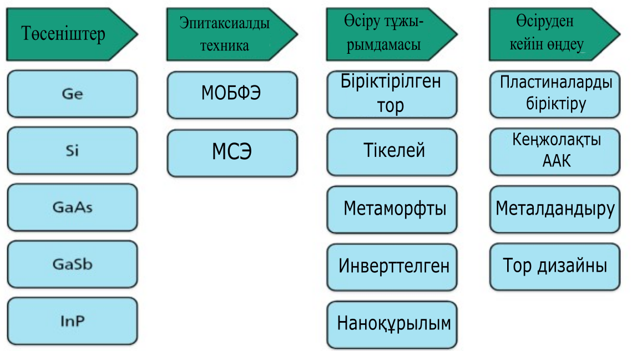

Сурет 1.2 – Көп-ауыспалы фотоэлементтерінің материалдары мен жасалу технологиялары [20, б. 041601-9]

Көп өткелді фотоэлементтердің дизайнын жолақ аймақтар саны мен технологиялық процестері бар көптеген материалдардың ішінен таңдауға болады [18-20]. Сурет 1.2-де көрсетілгендей III-V қосылыстарының жартылай өткізгіштері германий (Ge), кремний (Si), галлий арсениді (GaAs), галлий антимониді (GaSb) немесе индий фосфиді (InP) легирленген субстратта өсіріледі. Фотоэлектрлік белсенді материал ақаулар кезінде пайда болатын негізгі емес тасымалдаушылардың рекомбинациясын болдырмау үшін жоғары кристалды жетілдіруді қажет етеді. Фотоэлементтің толық құрылымы әдетте металл-органикалық бу-фазалық эпитаксия (МОБФЭ) әдісімен өсіріледі. Өнімділігі жоғары өндіріске жарамдылығына байланысты ол молекулалық сәулелік эпитаксия (МСЭ) сияқты басқа өсіру әдістеріне қарағанда жақсырақ, дегенмен GaInNAs сияқты кейбір III-V қабаттары үшін молекулалық сәулелік эпитаксия (МСЭ) материалдың жақсы сапасын қамтамасыз етеді. Көп өткелді фотоэлемент өлшемі неғұрлым аз болса, шығыс қуаты ауданға қатысты соғұрлым үлкен болады. Бұл оның төмен жылу кедергісіне байланысты және олар ЖКФЭЖ көп қолданылады [21].

1.2 Фотоэлектрлік жүйелерде қолданылатын оптикалық концентраторлар
Концентратор геометриясы жүйенің маңызды бөліктерінің бірі болып табылады, өйткені ол түрлендірілетін энергияға үлкен әсер етеді. Тәжірибелік деректер КФЭЖ осы зерттеуде қолданылатын негізгі концентрация конфигурациясында стандартты кремний күн батареяларын пайдаланған кезде көбірек энергия алу мүмкіндігіне ие екенін көрсетеді. Концентраторды пайдалану жылу мен жалпы тиімділікті 4,22 %-ға, сәйкесінше 40,5% және 36%-ға дейін арттырады [22, б.1439].

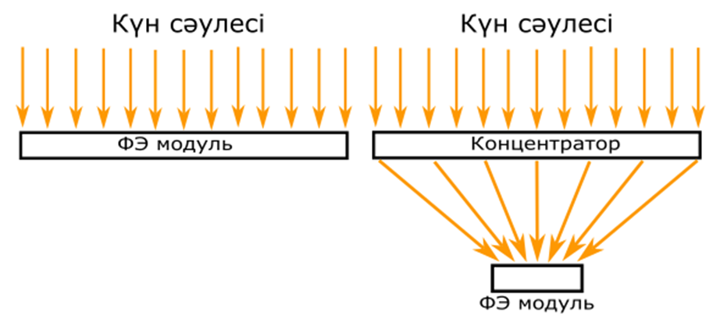

Сурет 1.3 – Фотоэлектрлік элемент және концентрацияланған фотоэлектрлік элементі [3, б. 839]

Френель оптикасына негізделген концентратор сурет 1.3-те көрсетілген. Концентраторлық оптиканы сәулені сындыру линзалары және шағылыстыратын пластиналар (dishes) мен ойықтарға бөлуге болады. Бұл мақалада [23] шағылыстыратын және сынатын концентратордың оптикасы, геометриясына шолу жасалған. Фотоэлектрлік концентраторлар шағылыстыратын немесе сынатын оптикалық қасиеттерді немесе екеуінің комбинациясын қолдана алады. Шағылыстырушы құрама параболалық науа, параболалық ойық (dish) немесе құрама параболалық рефлектор сияқты айналарды қолданатын концентраторлар және сындырушы Френель линзасы сияқты линзаларды қолданатын концентраторлар жатады. Рефлекторға негізделген концентратор күн радиациясы жиналатын нақты диафрагма аймағымен салыстырғанда шағылысатын беттің үлкен ауданын қажет етеді, салыстыру үшін Френель линзасы концентраторлары Френель линзасының ауданы диафрагма аймағына сәйкес келуін талап етеді және фотоэлектрлік қосымшаларды шоғырландыруға қолайлы болуы мүмкін [24].
Сонымен қатар, концентраторлық оптика өз осіне қатысты дөңгелек симметриясы бар нүктелік фокусқа және линзаның көлденең осі бойымен тұрақты көлденең қимасы бар сызықтық фокусқа (жарықты сызыққа бағыттайды) деп бөлінеді. Сызықтық концентраторларға шұңқырлар (V-тәрізді, цилиндрлік және құрама параболалық концентраторлар) және сызықтық Френель концентраторлары жатады. Сызықтық концентаторлар күн сәулесін сызықтық фокуста шоғырландырады. Сондықтан бұл концентраторларды фотоэлектрлік элементтердің сызықтық матрицасын жарықтандыру үшін пайдалануға болады. Нүктелік фокустық концентраторлар параллель күн сәулелерін бір фокустық нүктеге шоғырландырады. Нүктелік фокустық линзалар әдетте жоғары концентрация коэффициентіне ие және оларды тегіс, тікбұрышты фотоэлектрлік панельді жарықтандыру үшін коммерциялық мақсатта пайдалану мүмкін емес. КФЭЖ концентрация дәрежесіне байланысты төмен КД<10, орташа 10<КД<100, жоғары 100<КД<2000 және ультра жоғары КД>2000 деп жіктеледі.

1.2.1 Төмен концентрациялаушы фотоэлектрлік жүйелер
Төмен концентрациялы жүйелер (КД<10). Концентратордың геометриясына байланысты ТКФЭЖ-і V -тәрізді, құрама параболалар, кванттық нүктелер және голографиялық концентраторлар, флуоресцентті/люминесцентті концентраторлар, органикалық бояғыш негізіндегі органикалық күн концентраторы (ОКК), голографиялық элементтер болуы мүмкін.
10 күннен төмен концентрация коэффициенті бар төмен концентрациялы фотоэлектрлік жүйелер (ТКФЭЖ) келесі артықшылықтарға ие:
A) ТКФЭЖ-і әдеттегі жоғары тиімді кремний күн батареяларын қолдана алады;
B) ТКФЭЖ-і жоғары концентрациялы жүйелермен салыстырғанда бақылау дәлдігін аз қажет етеді [8, б. 813]. Соңғы жылдары коммерциялық қол жетімді күн батареяларында сәулеленуді шоғырландыру үшін күнді үздіксіз бақылау жүйесі алынып тасталатын статикалық немесе квазистатикалық құрама параболалық концентраторлар (КҚПК) және V-тәрізді концентраторлар сияқты төмен концентрациялы оптика кеңінен жасалынды [25].
V-тәрізді концентратордың концентрация дәрежесі 3-тен аспайды. Фотоэлементтерді біркелкі жарықтандыруды қамтамасыз ету үшін жазық рефлекторлар күнді бақылауды қажет етеді. Төмен концентрациялы жүйелер сияқты құрылғыларды пайдалану тиімді, өйткені коммерциялық фотоэлементтерді пайдалануға болады және фотоэлементтің қызуы төмендейді. Алайда, жарық ағынының төмендігіне қарамастан, фотоэлементтері 80 °С-тен жоғары температураға дейін қызып кетуі мүмкін. Жылу тарқатқышты қолдану батарея жұмысын айтарлықтай жақсартады. Шығарылған жылудың артықшылықтарын пайдалана отырып, мұндай жүйені фотоэлектрлік/жылу генераторына айналдыруға болады.

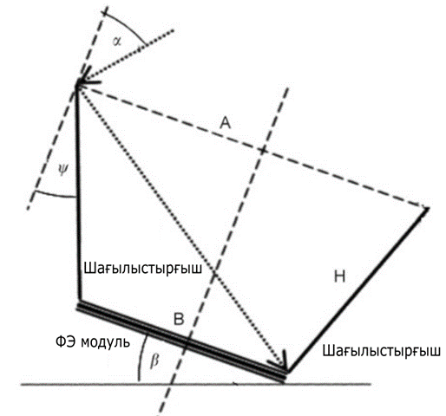

Сурет 1.4 – V-тәрізді шағылыстырғыш бет [26, б. 458]

Сурет 1.4-те көрсетілгендей геометриялық концентрация коэффициенті 2-ге тең V-тәрізді концентратордың шығыс қуатын 44%-ға арттырғанын және V-тәрізді концентратор өндіретін электр энергиясының құны жалпақ пластиналы пассивті салқындату модульдері бар фотоэлектрлік жүйемен салыстырғанда 24% - ға төмендеді [26, б. 453]. Атмосфералық жағдайларды кіріс ретінде пайдалана отырып, модуль температурасы, шығыс қуаты және шығыс энергиясы тұрғысынан V-тәрізді шұңқырлы жүйелердің реакциясын сипаттау үшін теориялық модель әзірленді [27]. V-тәрізді қабылдағыштардың өнімділігі концентрация мен қабылдау бұрыштарының ара қатынасына ғана емес, сонымен қатар науаның ұзындығына да байланысты екені дәлелдеді [28].

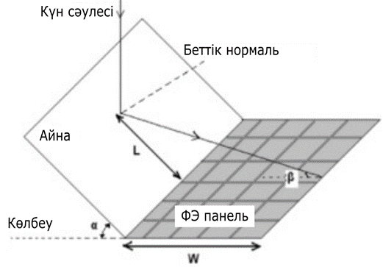

Сурет 1.5 – Жазық шағылыстырғыш бет [22, б. 1432]

Жазық концентаторлар. Қарапайым жалпақ рефлекторлық схема сурет 1.5-те көрсетілген. Айнаның көлбеу бұрышы (α) айнаның ұзындығын (L) анықтайды. Айна ұзындығы (L) айна еніне тең, бұл барлық күн сәулесін фотоэлектрлік пластинаға шағылыстыруға мүмкіндік береді. β – шағылысатын сәуленің панельге түсу бұрышы. Нәтижелер горизонттан (α) айналардың көлбеу бұрышы ұлғайған кезде концентрация коэффициенті 3-тен аспаса да жоғарылайтынын көрсетті. Шындығында, 2-ден жоғары концентрация коэффициентіне қол жеткізу үшін айнаның қажетті ұзындығы тез артады [29-31].
Жазық концентраторлар 60°-та (C = 2) сәулеленудің ең біркелкі үлгісін қамтамасыз етеді. Концентрация коэффициенті 2-ден асуы екіталай, сондықтан фотоэлектрлік панельде күн сәулесі көп жиналмайды [22, б.1435].
Құрама параболалық концентраторлар (ҚПК) негізінен статикалық жүйелер үшін қолданылатын рефлекторлар санатын құрайды. Концентрация коэффициенті 3-тен төмен болған кезде құрама параболалық концентраторды (ҚПК) трекерсіз концентратор ретінде пайдалануға болады [32].

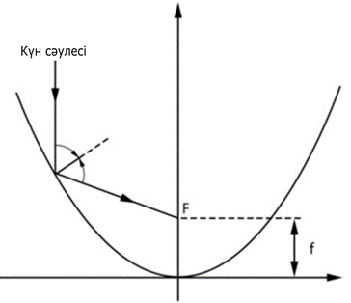

Сурет 1.6 – Параболалы шағылыстырғыш [22, б.1433]

Фотоэлементтерді жарықтандыру үшін пайдаланған кезде, элементтің бетінде пайда болатын жарықтандырудың біркелкі емес болғандығына байланысты жоғары шығындарға ұшырайды. V-тәрізді жүйелерде ҚПК жүйелеріне қарағанда зиянды ыстық нүктелердің пайда болу қауіпі анағұрлым аз. Статикалық концентрация жүйелерінің конструкциялары (әдеттегі қабылдау бұрышы 30º) әдетте екі бетті фотоэлементтермен пайдалануға арналған. Параболалық концентраторлар максималды қарқындылықты арттырады, бірақ олар біркелкі емес жарықтандырады. Сурет 1.6-ға сәйкес егер фокустық қашықтық аз болса, бұл мәселе ушығып кетер еді. Концентратордың бұл түрі күн сәулесін тікбұрышты фотоэлектрлік пластинаға шоғырландыруға жарамайды [22, б. 1433]. Фокустық ұзындық ұлғайған сайын диафрагманың ұзындығы артады. Концентрация коэффициенті диафрагманың ауданын қабылдағыштың ауданына бөлу арқылы есептелетіндіктен, фокустық қашықтық ұлғайған сайын концентрация коэффициенті артады. Фокустық ұзындығы 40 см болатын параболалық концентратор, фотоэлектрлік пластинадағы жарық сәулеленуі 30 см фокустық қашықтыққа қарағанда біркелкі. Геометриялық концентрация коэффициенті (C) 40 см фокустық қашықтықта 4-ке тең.

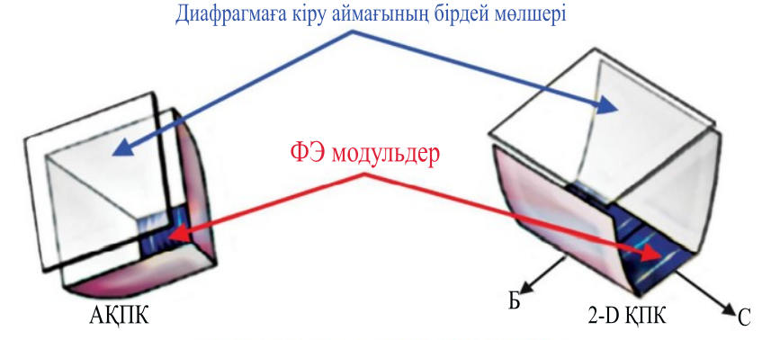

Сурет 1.7 – Құрама параболалық және 2-D құрама параболалық концентратор [33]

Жалпы құрама параболалық концентраторларды өлшеміне байланысты екіге бөлуге болады: екі өлшемді 2D ҚПК және үш өлшемді 3D құрама параболалық концентраторлар. Сурет 1.7-де құрама параболалық концентраторлардың өлшемдері салыстырылып көрсетілген. ҚПК-ларға негізделген төмен концентрациялы фотоэлектрлік жүйенің дизайнын, конструкциясын және өнімділігі көрсетілді [34]. Тәжірибелік түрде 2,7 геометриялық концентрация коэффициенті бар ҚПК геометриялық эквивалентті V-шұңқырға қарағанда 2,4% - ға көп қуат өндіретіні анықталды [35]. Кейін симметриялық параболалық концентраторларға қарағанда ассиметриялық құрама параболалардың жарықты біркелкілірек жинақтайтыны анықталды және тәжірибеде жалпақ фотоэлектрлік модульге қарағанда 62% көп энергия өндіретін, монокристалды кремнилі жалпақ фотоэлектрлік модулі бар ассиметриялық құрама параболалық концентраторы жасалды [36].

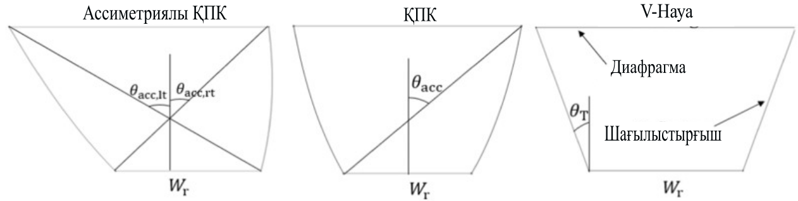

Сурет 1.8 – Ассиметриялық ҚПК, ҚПК және V-науа шағылыстырушылары [37, б. 3]
Сурет 1.8-де көрсетілген ассиметриялық ҚПК, ҚПК және V-тәрізді оптикалық концентраторлары монокристалды кремнилі элементтерімен біріктіретін үш ТКФЭЖ панелі концентрацияланбаған фотоэлектрлік жүйемен салыстырғанда жоғары энергия шығарады. Ассиметриялық ҚПК бірлігіне шаққандағы энергия өндірісі жазық фотоэлектрлік панельдерге қарағанда 32,5%-ға және сәйкесінше ҚПК және V-тәрізді панельдерге қарағанда 21,0% және 5,3%-ға жоғары болды. ҚПК және V-тәрізді концентратор негізіндегі ТКФЭЖ Ұлыбритания сияқты күн радиациясының шашыраңқы компоненті басым жерлерде жақсы жұмыс істей алады [37, б. 7]. ТКФЭЖ оптикалық концентраторы арзан кристалды кремний элементтері үш геометриялық эквивалент V-тәрізді концентратор, ассиметриялық ҚПК, ҚПК үшін олардың энергия өндірісі мен өтелу мерзімі салыстырылған. Олардың геометриялық концентрация коэффициенттері сәйкесінше 1,46, 1,40 және 1,53. Нәтижесінде ассиметриялық ҚПК панельдері монокристалды және поликристалды күн элементтері үшін басқа концентраторлы панельдеріне қарағанда электр энергиясын түрлендірудің жоғары тиімділігіне қол жеткізді [38]. Бұлардан басқа, фазалық өткелді материалды салқындатылған ассиметриялық ҚПК (2x), кремнилі күн батареялары суытылмайтын концентраторға қарағанда 10% - ға көп электр энергиясын өндіретіні анықталды [39]. Сонымен қатар, прототипі ашық ауада пайдалану үшін, диэлектрлі (диэлектрлік ассиметриялық ҚПК) төмен концентрациялы параболалық концентраторының көмегімен жасалған. Әзірленген концентратордың концентрация коэффициенті 2,8-ге тең, ал жарты қабылдау бұрыштары 0º және 55º -ке тең болды [40].
Цилиндрлік ойықтар. Сурет 1.9-да көрсетілгендей үлкен радиусы және төмен тереңдігі бар цилиндрлік концентраторлар жарықтың біркелкі шағылысу үлгісіне ие. Радиус, тереңдік және көлбеу арасындағы үйлесімділікке ие және біркелкі жарықтандыру қамтамасыз етіледі.

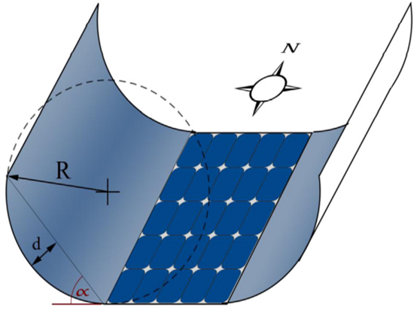

Сурет 1.9 – Цилиндрлік науа [22, б. 1436]

Күн сәулесінің кез-келген түсу бұрышына арналған цилиндрлік концентраторлар зерттелді және көлбеу бұрышы 60°-қа тең болғанда, максималды және орташа сәулелену максималды мәнге ие болатыны анықталды [41].
Қазіргі уақытта сирек қолданылатын, бірақ кейбір зерттеу нысаны болып табылатын басқа төмен концентрациялы жүйелерге: флуоресцентті/ люминесцентті концентраторлар, кванттық нүкте концентраторы және голографиялық концентраторлар жатады [42]. Голографиялық элементтер қарапайым оптикалық элементтерге қарағанда бірқатар артықшылықтарға ие; олар жеңіл, өндіру оңай және бір голографиялық элементті бірнеше түрлі функцияларды орындау үшін пайдалануға болады [43, б. 609].

1.2.2 Орташа концентрациялаушы фотоэлектрлік жүйелер
Орташа концентрациялы жүйелерді әдетте екі топқа бөлуге болады: параболалық ойықтар және линзалар немесе айналар (рефлектор) түріндегі Френель оптикасын қолданатын жүйелер.

Параболалық ойық концентраторлар. Сурет 1.10-де көрсетілген параболалық ойық концентраторларда күн белсенділігін бақылау бүкіл концентратор/қабылдағыш кешенін бір осьтің айналасында айналдыру арқылы жүзеге асырылады. Параболалық концентраторлар қолданатын құрылғылардың көпшілігі жылу генераторлары негізінде жасалады. Параболалық ойық концентраторлардың жиі кездесетін кемшілігі шаң басудың әсерінен тиімділігі төмендейді [44, б. 533].

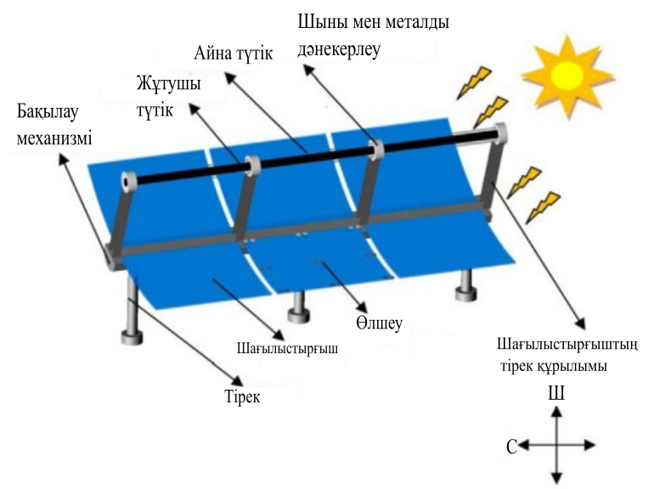

Сурет 1.10 – Параболалық ойық концентраторлар [44, б. 531]

Сызықтық Френель рефлекторларын екі түрге бөлсек болады: бақылау бүкіл жүйені жылжыту арқылы жүзеге асырылатын екі осьті трекерлері бар концентраторлар және күн радиациясын бақылауға қабылдағышты жылжыту арқылы қол жеткізілетін статикалық концентраторлар. Екіншісі ғимараттарға интеграциялаудың үлкен мүмкіндіктерін ұсынады, өйткені оны тегіс және көлбеу шатырларға оңай орнатуға болады.
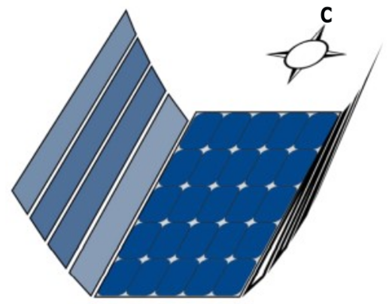

Сурет 1.11 – Сызықты Френель рефлекторы [22, б. 1436]

Әр түрлі концентраторларын оптикалық модельдеу нәтижелері Френельдің сызықтық рефлекторы фотоэлектрлік панельде біркелкі сәулелену қарқындылығына ие екенін көрсетті. Тәжірибелік нәтижелер сызықтық Френель рефлекторының негізгі концентрация конфигурациясында стандартты кремний күн батареяларын пайдалану кезінде көбірек энергия жинауға мүмкіндігі бар екенін көрсетті. Сонымен қатар, концентраторы бар және концентраторсыз фотоэлектрлік және жылулық жүйенің жылу, электр жалпы сипаттамалары өлшенген. Нәтижесінде, 1.11-суретте көрсетілгендей концентраторды пайдалану жылу мен жалпы тиімділікті сәйкесінше 16% және 17,5% арттырған. Концентраторы бар және концентраторы жоқ фотоэлектрлік коллектор үшін максималды жалпы тиімділік сәйкесінше 91% және 78% құрады. Сызықтық Френель рефлекторлары (төмен концентрация болуы да мүмкін) өндіріс тұрғысынан өте қарапайым және арзан. Алайда, бұл концентратордың кемшілігі мынада: айна элементтері арасындағы бос кеңістікке байланысты, сәуле шағылыстыратын беттермен жабылған концентратордың бір бөлігі ғана сәулені концентрациялауға ықпал етеді. Дегенмен, қарапайым жақтауға орнатқан кезде, айна элементтері арасындағы бос орындардың болуы жел тарапынан болатын жүктемені айтарлықтай төмендетуге болатындығын ескерсек, ұтымды шешім болып табылады. Бұл жүйелердің негізгі кемшілігі – күн радиациясын бақылауға бүкіл жүйені жылжыту арқылы қол жеткізіледі, бұл архитектуралық интеграцияға қатысты жоғарыда аталған шектеулерге алып келеді. Жолақтың тар еніне байланысты көп параллель айналары бар сызықтық Френель рефлекторлары цилиндрлік рефлекторлар сияқты жарық мөлшерін көрсетеді. Әдетте құнының төмендігі концентратордың осы түрін таңдаудың негізгі себебі болып табылады. Сонымен қатар, күн радиациясының интенсивтілігінің мөлшері жүйенің электр тиімділігіне әсер етеді [22, б.1435].
Сызықтық Френель линзалары сурет 1.12-де оң жағында көрсетілген. Сызықтық Френель линзаларының артықшылығы: шағын көлемді қамтуы және салмағының аздығы; олар өте жұқа болуы мүмкін, бұл оптикалық материалдың құнын азайтады және тірек құрылымына түсетін механикалық жүктемені азайтады; олар сенімді және берік материалдан жасалуы мүмкін. Френель линзалары тиімді, өйткені олар концентрациялық элемент ретінде, және оптикалық мөлдір терезе ретінде қолданылады. Олардың негізгі кемшілігі – элементтердің температурасының жоғарылауына байланысты тиімділіктің төмендеуі болып табылады. Бұл оларды белгілі бір географиялық жерлерде пайдалануды шектейді [43, б. 609].

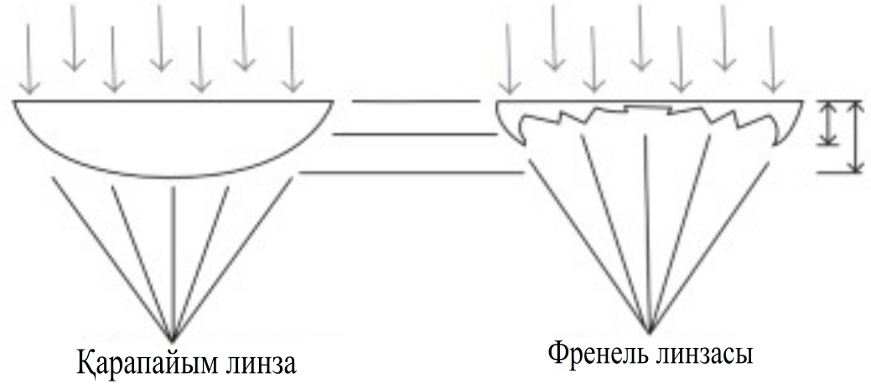

Сурет 1.12 – Қарапайым линза және Френель линзасы [45]

200-1000 Вт/м² күн радиациясының интенсивтілігі, қоршаған ортаның әртүрлі температурасы және табиғи және мәжбүрлі конвекция диапазоны үшін 100 концентрациясы бар Френель нүктелі линзалы фотоэлектрлік концентратордың жылу шығынын зерттеуге арналған кең тәжірибелік жұмыстар жасалынған [46]. 32Х концентрация коэффициенті бар, екі осьті Френель нүктелік линзаларын бақылайтын фотоэлектрлік концентраторға тәжірибелік сынақтар жүргізілді және жүйенің энергетикалық тиімділігі 12.5 %-дық нәтиже көрсеткен [47].
Френель линзалары туралы барлық мақалалар талданып, линзалар бейнелі жүйелер және бейнесіз жүйелер деп аталатын екі топқа жіктелінді. Бейнелі Френель линзалары бар күн концентраторлары фокустау құрылғылары ретінде жасалған және зерттеулер әдетте сәулелерді бақылау технологиясын пайдалана отырып, күн радиациясы жағдайында оларды бағалау технологияларын жетілдіруге бағытталған. Бейнелі Френель линзаларының кемшілігі: кескін жүйелері азды-көпті анық фокус аймағын жасайды және бұл концентрацияланған бетте «ыстық нүктелердің» пайда болуына әкеледі. Бұл мәселе фотоэлектрлік энергияны түрлендіргіштер үшін ғана емес, сонымен қатар фототермиялық құрылғылар үшін де маңызды болып табылады. Сондықтан, бейнелі Френель жүйелерін сәтті пайдаланудың жалғыз жолы - барлық жүйенің жалпы құнының негізгі бөлігін құрайтын дәлдігі жоғары күнді бақылау жүйесін пайдалану.
Ал, бейнесіз Френель линзалары бар күн концентраторлары күн энергиясын жинауға жақсы сәйкес келеді, өйткені мақсат күннің дәл бейнесін көбейту емес, энергия жинау. Бейнесіз Френель линзалары көбінесе төмен, орташа және жоғары концентрацияға қол жеткізу үшін әрқашан дөңес, күмбез секілді немесе екі сатылы линзаларды пайдаланады. Бейнесіз Френель линзалары бар жүйелер жоғары оптикалық тиімділігіне, төмен салмағына және үнемділігіне байланысты бәсекеге қабілетті болып саналады. Егер күнді бақылау талаптары минималды болса, кристалды фотоэлектрлік беттің ауданын концентрация арқылы үнемдеу бүкіл жүйенің құнын өтейді. Өндіріс күрделілігінің төмендігімен бейнесіз Френель линзалы күн концентрациясы жүйелері коммерциялық күн энергиясын өндіру саласында кеңінен қолданылады деп күтілуде [48].
Шын мәнінде, Френель линзасы бар концентраторлардың геометриялық концентрация коэффициенті ұлғайған сайын, Френель линзасының фокустық қашықтығы сәйкесінше артады, осылайша модуль өлшемі де күрт артады. Сонымен, Френель линзалары шығаратын элементтің біркелкі емес сәулелену қарқындылығы да күн батареясының фотоэлектрлік конверсиясының тиімділігін айтарлықтай төмендететінін айтпағанда, күн сәулесін шоғырландыру мақсатында Френель линзалары бар концентраторлар ЖКФЭЖ модульдерінде қолдануға жарамсыз [49, б. 5].

1.2.3 Жоғары концентрациялы фотоэлектрлік жүйелер
Жоғары концентрациялы фотоэлектрлік жүйелер жоғары дәлдікпен екі осьті бақылауды қажет етеді (төзімділік 0.2⁰-дан төмен). Қазіргі уақытта бұл топта нүктелік фокустық Френель жүйелері басым.
Жоғары концентрациялы жүйелерді интеграциялаудың практикалық дәрежесі оларды жоғары дәлдіктегі екі осьті трекерге енгізу қажеттілігімен шектелетіні ескеріледі [43, б. 604]. Егер элемент пен қоршаған орта температура айырмашылығы қажетті деңгейде сақталса, 1000Х айналасындағы концентрация коэффициенті бар жүйелерді жасауға болады. Бұл температура айырмашылығын қажетті деңгейде ұстау үшін шағын өлшемді элементтерді (элементтердің диаметрі 5 мм-ден аз) пайдалану керек. Осындай жоғары концентрациялардан пайда табу үшін жоғары тиімді элементтерді пайдалану қажет [21]. Алайда сәулеленуді өте кішкентай аймаққа шоғырландырмай, қабылдау бетінің үлкен аймағын біркелкі жарықтандырған жөн, бұл біркелкі сәулеленуді тудыруы мүмкін [50]. Бұл үшін шағын өлшемді фотоэлементтер мен оптика қажет болады. Тағы бір тәсіл - тиімділікті арттыруға (күн батареялары мен оптика сияқты компоненттердің дизайнын жақсарту арқылы) екіншілік оптиканы енгізу арқылы қол жеткізуге болады. Кремний фотоэлементтерімен және көп өткелді фотоэлементтермен диффузиялық сәулеленуді қолдану нәтижелі болып табылады [20, б. 041601-7]. Жоғары концентрацияланған фотоэлектрлік модульде фотоэлементтердің сәулеленуінің жоғары біркелкілігіне қол жеткізу үшін біріктірілген концентратор жасалды және сәйкес фокустық қашықтығы бар Френель линзасы ЖКФЭЖ модулінде күн батареясының жоғары біркелкі сәулеленуіне қол жеткізу үшін қолданылады. Екіншілік күн концентраторы жасалған жұмыстарының бірі – ЖКФЭЖ-нің өнімділігін оңтайландыру үшін және ЖКФЭЖ-інде күн батареясының жоғары біркелкі сәулеленуіне қол жеткізу үшін көпсатылы гомогенизатор, ойық линза пайдаланады және кіретін күн сәулесін толық пайдалану үшін тиісті фокустық қашықтығы бар Френель линзасы пайдаланылған [49, б. 4].
Тағы бір екіншілік оптиканы пайдаланатын КФЭЖ-нің схемасы сурет 1.13-те көсетілген. Френель линзасы концентратор ретінде біріншілік оптикалық элементтен, жалпақ ойыс линзадан, көп сатылы гомогендеуші, екіншілік оптикалық элементтен және төрт өткелді фотоэлементтен тұрады [51].

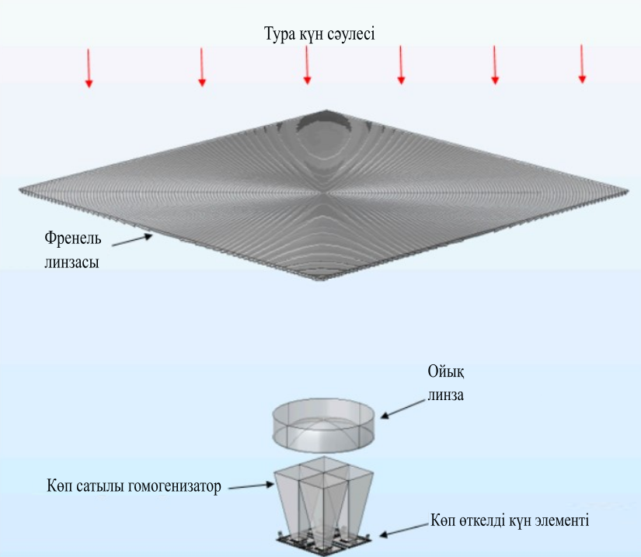

Сурет 1.13 – Екіншілік концентраторы бар Френель линзасы негізіндегі жоғарғы концентрациялаушы фотоэлектрлік жүйе [52]

Алайда, басқа жұмыста күн батареясын түрлендіру тиімділігін арттыру үшін фотоэлектрлік концентратор жүйесінде екіншілік оптикалық элементті пайдаланбай, фотоэлементтегі сәулеленудің біркелкі таралуын жақсартты. Ол үшін Френель негізіндегі гибридті екі бөліктен тұратын ішкі және сыртқы концентратор жасалды. Ішкі бөлігі кәдімгі Френель линзасы, ал сыртқы бөлігі қос толық ішкі шағылысатын линза болып табылады [53, б. 30].
ЖКФЭЖ-лерінің бір кемшілігі – жоғары концентрация коэффициенті жағдайында, тиімділік шамамен 40% - дан 28% - ға дейін төмендейді, өйткені электр энергиясына айналмаған фотондар элементтерде жылу түрінде таралады, бұл олардың температурасының жоғарылауына әкеледі. Сондықтан, КФЭЖ элементтерін қажетті температурада ұстау үшін тиімді салқындату жүйесін пайдалану қажет [11, б. 170001-2].

1.3 Күнге бағыттаушысы бар концентрациялаушы фотоэлектрлік жүйелер
Фотоэлектрлік модуль немесе күн концентраторы күн энергиясын электр және жылу энергиясына айналдырады. Фотоэлектрлік модульден және күн концентраторынан максималды қуат алу үшін күн сәулесі фотоэлектрлік модульдің немесе күн концентраторының бетіне перпендикуляр түсуі керек. Ал мұндай мақсатқа жету үшін күнге бағытталушы фотоэлектрлік жүйе қолданылу керек. Осы бағытта жүргізілген зерттеу жұмыстарына сәйкес күн трекері негізінде жасалған фотоэлектрлік жүйелер географиялық орналасуына байланысты 20-50% дейін көбірек күн энергиясын түрлендіруге болатынын көрсетті [54]. Күн трекерлері екі түрге бөлінеді: бір осьті және екі осьті [55]. Бір осьті күн трекерлері тек бір еркіндік қозғалыс дәрежесіне ие болғандықтан, күн қозғалысының тәуліктік траекториясын бір бағытта ғана бақылай алады [56]. Екі осьті күн трекерінің екі еркіндік дәрежесі бар, сондықтан ол күннің траекториясын екі бағытта бақылай алады: күннің күнделікті және маусымдық қозғалысы. Бір осьті күнді бақылау жүйесі қозғалыссыз орнатылған фотоэлектрлік модульмен салыстырғанда күн панелдері түрлендіретін тәуліктік қуатын шамамен 20% арттырады [57]. Екі осьті күнді бақылау жүйесі бір осьпен салыстырғанда күннің қозғалыс бағытын дәлірек қадағалайтыны түсінікті [58]. Екі осьті күн трекері [59] ғылыми мақаласында жүзеге асырылған және қозғалыссыз орнатылған фотоэлектрлік модульмен салыстырғанда күн панелдері түрлендіретін тәуліктік қуатын шамамен 33% артқандығы туралы жазылған. Бір осьті және екі осьті трекерлерін басқару әдісіне қарай екі түрге бөліп қарастырамыз: сенсор негізінде және сенсоры жоқ басқарылатын күн трекерлері. Сенсорларға негізделген күн трекері кері байланысты басқару жүйесін қолданады. Күннің бағытын бақылау үшін тиісті кері байланыс сигналдарын қамтамасыз етуші фотосенсорлар қолданылатын тұйық цикл жүйесі ретінде әрекет етеді. Мысалы, күндізгі уақытта күннің қозғалыс траекториясының азимут бұрышын алу үшін кері байланыс сигналын қамтамасыз етуші жарыққа тәуелді екі резистивті сенсорды пайдаланатын бір осьті күн трекерін жатқызуға болады [60]. Сенсоры жоқ күн трекерлері бағдарламаланушы контроллерлер арқылы жұмыс жасайды. Бұндай жүйелердің күнді бақылау дәлдігі 0,45°-қа дейін арттырылған [61]. Бірақ, күн трекерлерін орнатуда географиялық мағлұматтарды ескеру қажет. Сенсоры жоқ күн трекері жүйесінің қағидалық сұлбасы сурет 1.14-те көрсетілген. Күн трекері келесідей бөліктерден құралған: контроллерден, фотоэлектрлік модульдің биіктік бұрышын реттейтін 1-ші қадамдық қозғалтқыштан, азимут бұрышын реттейтін 2-ші қадамдық қозғалтқыштан, биіктік осінің айналасындағы тік жазықтықта фотоэлектрлік модулін айналдыратын биіктік редукторынан және сол сияқты фотоэлектрлік модулін айналдыратын азимут редукторынан тұрады. Контроллер үнемі биіктікті есептейді және екі сатылы қозғалтқыштар үшін тиісті басқару сигналдарының жиынтығын шығарады. Әрбір компонент келесідей түсіндіріледі:
A) Қадамдық қозғалтқыштар: 1,8 қадамы бар екі бірдей қадамдық қозғалтқыш пайдаланылды; біреуі биіктік бұрышын реттеу үшін, екіншісі азимут бұрышын реттеу үшін.
Ә) Қадамдық қозғалтқыш драйверлері: екі бірдей қадамдық қозғалтқыш драйверлері екі қадамдық қозғалтқышқа арналған. Әрбір драйвер қадамдық қозғалтқышқа тиісті басқару сигналдары мен қуат кернеуін береді, осылайша қадамдық қозғалтқыш контроллер сұраған қадамдардың бағыты мен санына сәйкес айналады.

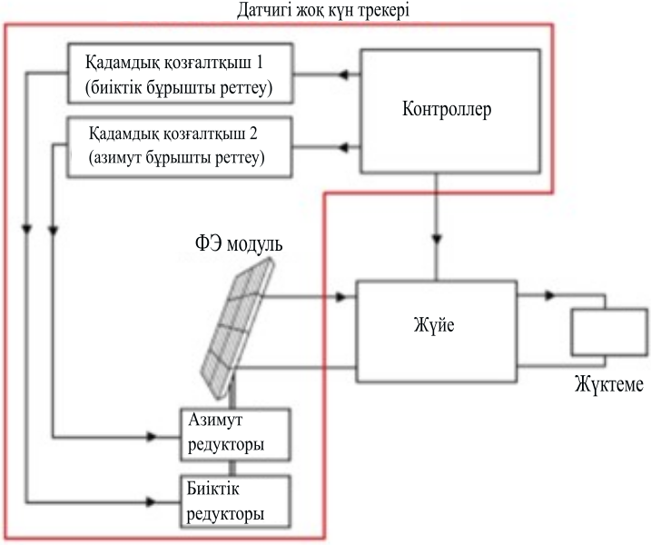

Сурет 1.14 – Датчигі жок, автономды екі осьті күн трекерінің қағидалық сұлбасы [62, б. 487]

Б) Ендік-импульсті модуляцияға (ЕИМ) тұрақты ток түрлендіргіші: ЕИМ-ға қарапайым тұрақты ток түрлендіргіші.
В) Контроллер: контроллер теңдеулерді қолдана отырып, биіктік пен азимут бұрыштарын үнемі есептейді, содан кейін екі қадамдық қозғалтқышты дұрыс бағытта айналдыру үшін екі қадамдық қозғалтқыш драйверлеріне берілуі керек басқару сигналдарын береді. Есептелген биіктік пен азимут бұрыштарына сүйене отырып, әр қадамдық қозғалтқыштың айналу бұрышы, демек, әр қадамдық қозғалтқыштың сәйкес қадамдар саны контроллермен анықталады. Контроллер сонымен қатар жүктемеге сәйкес ЕИМ-ға тұрақты ток түрлендіргішін беру үшін тиісті толтыру коэффициентін қамтамасыз етеді.
Г) Фотоэлектрлік модуль.
Ғ) Механикалық компоненттер: жүйенің механикалық компоненттері екі бірдей беріліс қорабынан тұрады [62].
[63] жұмыста авторлар параболалы күн концентраторлы жүйеге бақылау жүйесі жасалды және олар күнді екі ось бойынша бақылайды. Бұл трекер басқа коммерциялық бақылау жүйелерімен салыстырылып, бағасы мен дәлдігі жағынан тиімді болды.
Жартылай пассивті күнді бақылау концентраторы – күнді бақылау үшін аз қозғалыспен және механикалық күшпен күн энергиясын концентрациялайтын оптикалық жүйе. Ол негізінен микрогелиостаттар массивінен, Френель линзасынан және қабылдағыштан тұрады. Микрогелиостаттар – Френель линзасының үстінде орналасқан айналар массиві. Массивтің функциясы – күн сәулелерін линзаға шағылыстыру және күннің траекториясын биіктігі мен азимут бойынша екі бұрыштан да қадағалау. Биіктік бұрышы күннің түсетін сәулесінің бағыты мен оның көлденең жазықтыққа проекциясы арасында қалыптасады. Екінші жағынан, азимут бұрышы осы проекция мен оңтүстік ось арасында қалыптасады [64].
Келесі зерттеу жұмысында [65] Френель линзасы бар азимут – биіктік типті электромеханикалық өздігінен әрекет ететін екі осьті күнді бақылау жүйесі жасалынып зерттелген. Сурет 1.15-де Стирлинг қозғалтқышының нақты құрылымы, 3D моделі және суреттері көрсетілген. Күнді бақылау жүйесі келесі бөліктерден құралған: (A) Френель линзасының модулі; (B) жылыту басы және деректерді өлшеу модулі; (C) бақылауды басқару чипінің модулі; (D) осьтік айналу модулі және энергияны сақтауға арналған күн батареялары.

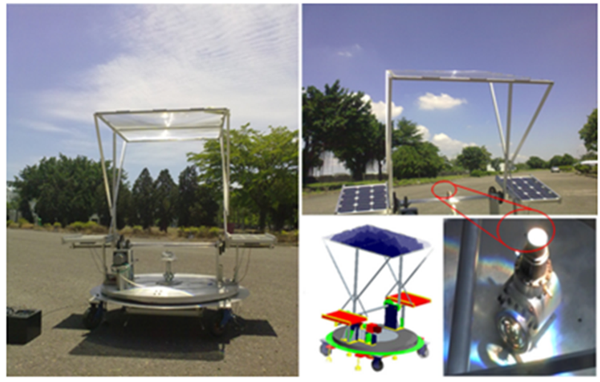

Сурет 1.15 – Кері байланыссыз биіктік пен азимут бойынша концентрациялаушы күнді бақылау жүйесі [65, б. 54]

Зерттеу жұмысындағы күнді бақылау жүйесі – күн сәулесін жинау үшін 1400х1050 мм² Френель линзасын пайдаланатын концентрациялаушы күнді бақылау жылыту жүйесі. Бұл жүйе күн сәулесінің жылу энергиясын Стирлинг қозғалтқышының басына шоғырландырады. Басқару блогының сұлбасы және қуат көзі ретіндегі күн панельдері бар концентрациялаушы күн трекерлерінің электр сұлбасы сурет 1.16-да көрсетілген. Бұл зерттеу жүйенің механизмін энергияны үнемдеуге қол жеткізу үшін берілістегі тістер санының әртүрлі беріліс қатынасын пайдаланды.
Бұл зерттеуде Френель линзасының фокустық қашықтығы шамамен 1200 мм. Күн сәулесі Френель линзасы арқылы фокусталғанда, ол Стирлинг қозғалтқышының қыздыру басында фокальді нүктесін құрайды. Бұл тәжірибеде қыздырылушы басы концентрацияланған күн сәулесін сіңіреді және жылу энергиясын Стирлинг қозғалтқышының ішіндегі газды қыздыру үшін береді.

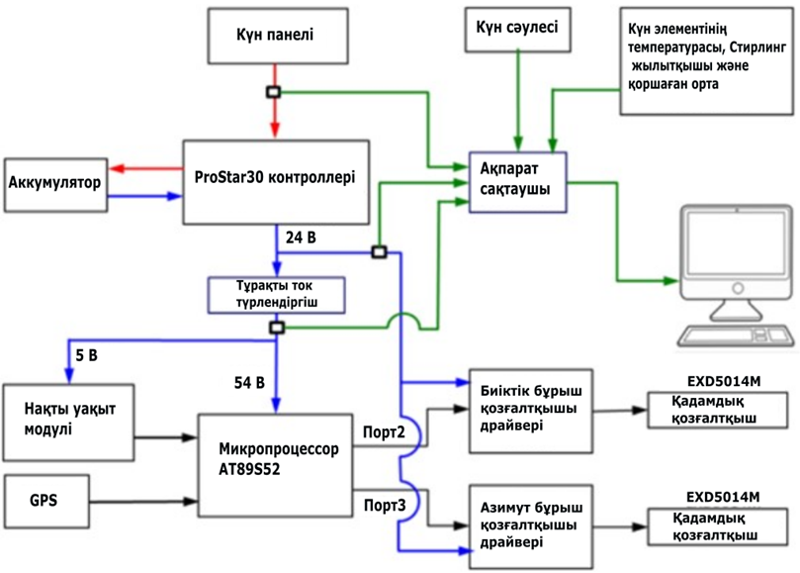

Сурет 1.16 – Концентрацияланған күнді бақылау жүйесінің жүйелік сұлбасы [65, б. 55]

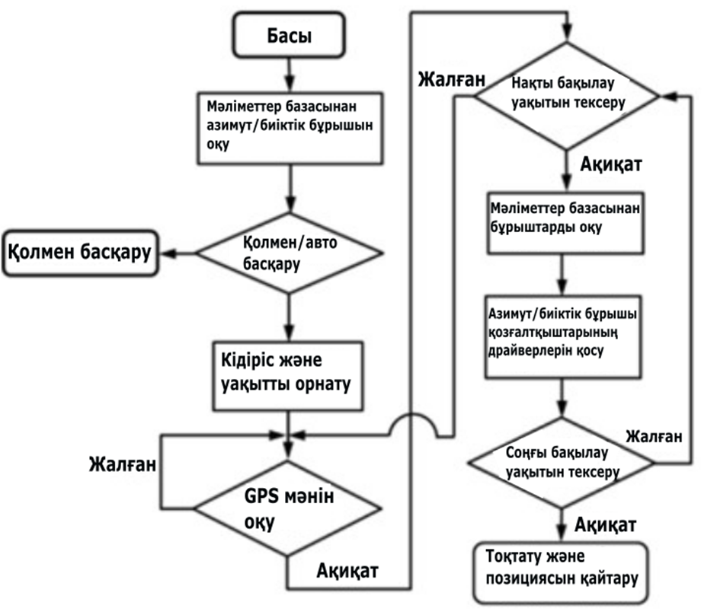

Сурет 1.17 – Концентрацияланған күнді бақылау жүйесін басқару алгоритмі [65, б. 56]
Тәжірибелік талаптарға сәйкес, күнді бақылаушы жүйесін басқару қолмен және автоматты жұмыс режимдерін, сондай-ақ бағдарламаны бір чипте жобалау және өңдеу мүмкіндігін қамтиды. Қолмен басқару режимде жүйені оңай конфигурациялау және имитациялық сынақтар жүргізу үшін бөлек батырмалар арқылы басқаруға болады. Автоматты режимде жүйе бағдарламаны түзету үшін әр түрлі уақыт белдеулеріндегі географиялық жағдайға байланысты болады.
Сурет 1.17-де бақылау жүйесінің жұмысын басқаруға арналған бақылау алгоритмі, сондай-ақ трекердің қозғалыс траекториясы көрсетілген. Іске қосылу кезінде азимут және биіктік бұрыштары туралы мәліметтер алдымен микропроцессорда оқылады, өйткені AT89S52 микропроцессорының жады sin/cos функциясын есептеу үшін жеткіліксіз. Содан кейін ендік, бойлық, күн және уақыт туралы ақпарат GPS деректерінен қабылданады. Жұмыстың басында нақты уақыт сенсор модулі GPS арқылы алынған күн мен уақыт деректері негізінде іске қосылады. Бірақ кейіннен нақты уақыт сенсор модулі өздігінен жұмыс істейді. Содан кейін микропроцессор трекерді басқару үшін қадамдық қозғалтқыштарды іске қосу үшін биіктік/азимут қозғалтқыштарының драйверлеріне сигнал импульстарын жібереді. Күн батқан кезде трекерлер бастапқы күйіне оралады, онда олар күн шыққанға дейін қозғалыссыз қалады [65].

1.4 Концентрациялаушы фотоэлектрлік жүйелерді салқындату
КФЭЖ-ін дәстүрлі ФЭЖ-нің орнына пайдалану және қымбат фотоэлементтерді арзан күн концентраторларын пайдалану негізінде азайту, электр энергиясының бағасының арзандауына ықпал етеді. Алайда КФЭЖ-лерінде түсетін күн энергиясының басым бөлігі жылулық энергия ретінде жұтылады [66]. Бұл фактор КФЭЖ-леріндегі жұмыс температурасының өсуіне алып келеді.

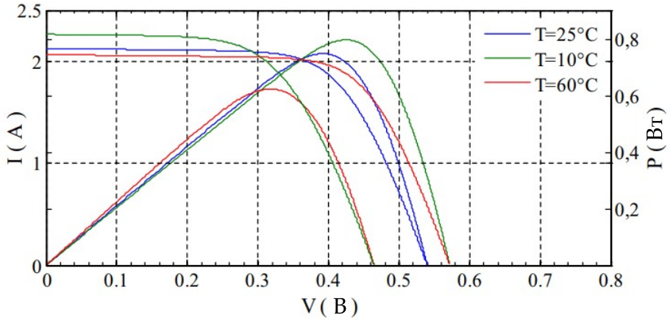

Сурет 1.18 – Әр түрлі температуралардағы фотоэлементтің ВАС-сы және ВВС-сы [67]

КФЭЖ-лерінде жоғары жұмыс температурасы және фотоэлементтердің қызып кетуі фотоэлементтің түрлендіру тиімділігінің төмендеуіне тіпті деградацияға алып келеді. Зерттеулерге сәйкес күн концентраторлары жоғары радиациялық қуатты қамтамасыз еткенімен, фотоэлемент температурасының шамадан тыс артып кетуіне алып келеді. Осы себептен идеалды жұмыс температурасы 25 ^{о}С-тан асқан жағдайда жүйенің шығыс қуаты төмендейді [67-69].
Сурет 1.18-те КФЭЖ-сінің 10 ^{о}С, 25 ^{о}С, 60 ^{о}С температуралардағы ВАС-сы және ВВС-сы көрсетілген, сәйкесінше температура өскен жағдайда шығыс қуаттың төмендеуін көре аламыз. Яғни, фотоэлементтің шығыс қуаты жұмыс температурасына кері пропорционалды тәуелді.
Бұл мәселенің себебі шоғырланған жарық әсерінен фотоэлементтердегі заряд тасымалдаушылар концентрациясының күрт артуы. Температураның артуы заряд тасушы еркін электрондардың қозғалысына кері әсер етеді, нәтижесінде фотоэлементтің электрлік сипаттамалары төмен нәтиже көрсетеді. КФЭЖ-лерінің фотоэлемент температуралары 60 ^{о}С жоғары шама көрсеткен [70]. Бұндай жоғары температуралар фотоэлемент үшін аса қолайсыз фактор болып табылады. Осы себептен КФЭЖ-сі үшін салқындату жүйесінің өзектілігі туындайды. КФЭЖ-сі үшін салқындату жүйелерін ұйымдастырылу технологиясына байланысты екі түрде қарастыруға болады: пассивті салқындату және активті салқындату [71].

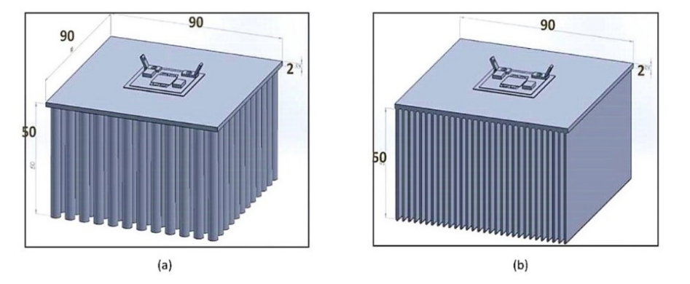

Сурет 1.19 – Табиғи конвективті салқындату негізіндегі пассивті салқындату жүйесі [74, б. 491]

Пассивті салқындату жүйесі келесідей қасиеттерімен белгілі: қосымша қуат тұтынбайды, бағасының арзандығы және орнатылу жеңілдігі. Мысалы, қанаттары бар немесе жоғары жылуөткізгіш металл тақта (радиатор). Краус және Бар-Коэн өздерінің тәжірибесінде конвективті жылу берілуіне негізделген радиаторлы пассивті салқындату жүйесін сипаттап көрсеткен [72]. Араки, Уозуми және Ямагучи зерттеулерінде табиғи конвекциялық пассивті салқындатуды әр түрлі күн радиацияларында зерттеп, фотоэлемент пен алюминий тақта арасындағы жақсы жылу өткізуші контакт маңызды рөл атқаратынын анықтаған [73]. Алдоссари және басқалары бір КФЭЖ үшін күн концентрациясы аса жоғары аймақтар (мысалы, Сауд Арабиясында ауа температурасы 50 ^{о}С жетуі мүмкін) үшін табиғи конвективті ауа негізіндегі салқындату жүйесіндегі жылу алмасуды модельдеген (cурет 1.19) [74, б. 491].
Кейбір тәжірибелерге сәйкес, радиаторлар әдетте қарапайым фотоэлектрлік жүйелерде пассивті салқындату үшін пайдаланылды. Пассивті салқындату жүйесі негізінен табиғи конвективті жылуалмасу негізінде жұмыс жасайды, сәйкесінше қосымша қуатты қажет етпейді, бірақта пассивті салқындату жүйелері КФЭЖ-де салқындатуды салыстырмалы түрде баяу жасайтыны және жеткілікті атқармайтындығы анықталған. Пассивті салқындату жүйесі шектеулі салқындату әсеріне байланысты негізінен төмен концентрацияда қолданылады [75].
Активті салқындату жүйесі (сурет 1.20) жылу беру тиімділігін арттыру үшін қосымша қуатты қажет етеді, және де мәжбүрлі жылу айналымды қамтамасыз етеді. Амри және Маллик тәжірибесіне [76, б. 349] сүйенсек, үш өткелді фотоэлемент үшін желдету әдісімен активті салқындату жүйесін болжау негізінде моделін жасаған, ал фотоэлементтен жылу шығару үшін арнайы алюминий радиаторлар пайдаланылған.

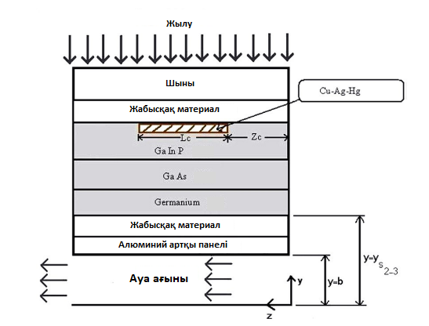

Cурет 1.20 – Желдету негізіндегі активті салқындату жүйесі [76, б. 349]

Касаеян және басқалары конвективті жылу алмасуды пайдаланып вентиляторлар көмегімен салқындатуды жүзеге асырған, олардың жұмысындағы негізгі мақсаты ауа масса ағынының және канал тереңдігінің әсерін зерттеу нәтижесі көрсеткендей канал тереңдігі азайған сайын салқындату тиімділігі артқан, бірақ электрлік тиімділік айтарлықтай жақсы нәтиже көрсетпеген, ал ауа масса ағыны арттырған кезде салқындату тиімділігі және электрлік тиімділігі де артқан. Салқындату тиімділігі шамамен 15% дан 31%-ға дейін артқан, ал электрлік тиімділігі 12% дан 12,4% ға артқан (сурет 1.21) [77, б. 14].

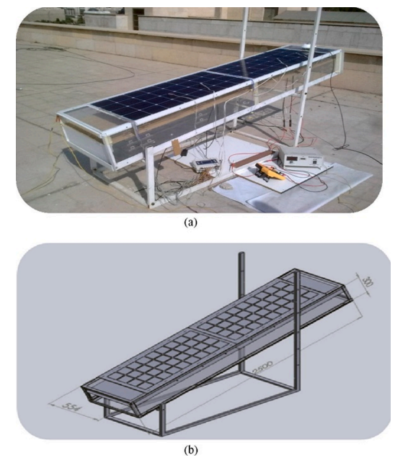

Сурет 1.21 – Вентилятор көмегімен конвективті салқындатуды қамтамасыз ету [77, б. 15]

Келесі ғылыми жұмыста алюминий негізіндегі сумен салқындату жүйесі жасалып, сынақтан өткізілген. Тәжірибе нәтижесінде фотоэлементтің жұмыс температурасы 60°С шамасына дейін түскен. Сәйкесінше фотоэлементтердің шығыс сипаттамалары жақсы нәтиже көрсеткен [78, б. 6732]. Сурет 1.22-де көрсетілген нәтижелерге байланысты сумен салқындату жүйелерінің артықшылықтарын байқауға болады және де су шығыны артқан сайын салқындату тиімділігі де өсетіндігі байқалады.

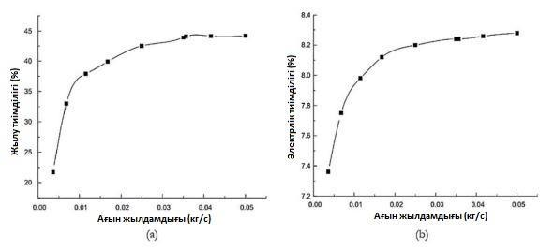

Сурет 1.22 – КФЭЖ-сіндегі жылу тиімділігінің және электрлік тиімділіктің ауа ағыны жылдамдығына тәуелділігі [78, б. 6735]

Пассивті салқындату жүйесімен салыстырғанда активті салқындату жүйесінде әдетте вентилятор немесе насос пайдаланылады, сәйкесінше қосымша қуат көзін талап етеді. Активті салқындату жүйесі температурасы жоғары аймақтарда тиімді және де салқындату нәтижесінде алынған жылуды тұрмыстық жағдайда қолдануға мүмкіндік бар [79].

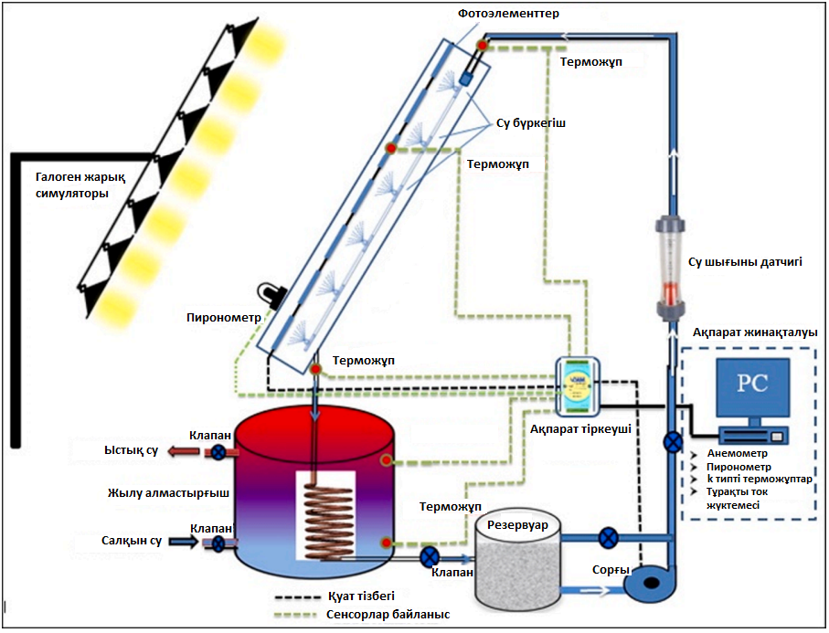

Сурет 1.23 – Суды тозаңдатып шашу арқылы салқындату технологиясы [10, б. 325]

Сурет 1.23-де көрсетілген бойынша күн модульін екі жақтан суды тозаңдатып шашу әдісі негізіндегі салқындату жүйесін максималды күн радиациясы кезінде зерттелген. Нәтижесінде модульдің электр қуаты 16,3% ға электр ПӘК-і 14,1% ға артқан. Егер модульді бір мезетте беткі және артқы бөлігін бірдей салқындатса онда температурасы 54 ^{о}С- тан 24 ^{о}С-қа дейін төмендеген [80].
КФЭЖ-сі үшін үш типті активті салқындату әдістерін қарастырып бір-бірімен салыстырмалы түрде зерттелген (сурет 1.24). Қарастырылған салқындату әдістері: ауамен салқындату, сумен салқындату және су құбыры көмегімен салқындату. Зерттеу нәтижесі бойынша су құбыры көмегімен салқындату ең жоғарғы тиімділікті көрсеткен, сонымен қатар тәжірибе барысында актуаторлардың шығыны ескерілген [81, б. 124126].

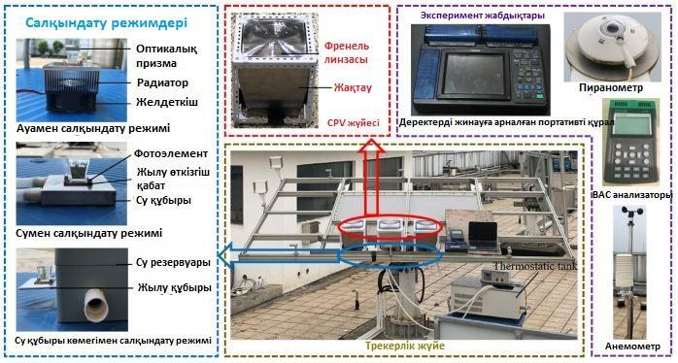

Сурет 1.24 – КФЭЖ-лері үшін активті салқындату технологиялары [81, б. 124126]

Активті салқындату жүйесі пассивті салқындату жүйесінде бар мәселелерді шеше алады және жоғары температураларда пайдаланылады. Бұл қасиеттер активті салқындату жүйесін КФЭЖ-лерінде кеңінен қолдануға мүмкіндік береді.

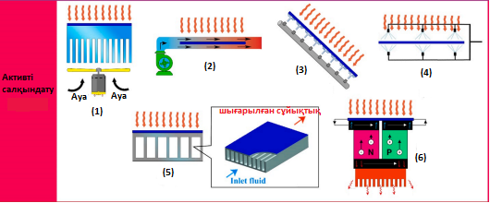

Сурет 1.25 – Активті салқындату түрлері: (1) мәжбүрлі ауа ағыны, (2) сұйықтық/су пленкасы немесе сұйықтық/су ағыны (белсенді), (3) ағынның соқтығысуы, (4) судың шашырауы, (5) Микроарна, (6) термоэлектрлік [75, б. 121]

Суретте активті салқындату жүйесінің классификациясы егжей-тегжейлі көрсетілген және жалпы модульдерді салқындатудан басқа олардың жылу энергиясын пайдалану аспектілері де айтарлықтай қызығушылық тудырады [75, б. 121].
КФЭЖ-леріндегі негізгі мәселе температураның өсуімен фотоэлемент тимділігі төмендейді. Активті салқындату жүйесінің жаңа буыны автоматты салқындату жүйесі болып табылады. Камарудин және басқалары IoT көмегімен нақты уақыт режимінде мониторинг жасалатын ФЭЖ-лері үшін автоматты салқындату жүйесін жасап сынақтан өткізген. Сонымен қатар IoT технологиясын пайдалану нақты уақыт режимінде қашықтан мониторинг жасауға мүмкіндік береді [82].

1.5 IoT негізінде фотоэлектрлік жүйелерді басқару және мониторинг жасау
Күн панелінің тиімділігін өлшеу, батарея параметрлерін алу және кез келген жерден салқындату жүйесінің жұмысын бақылау негізінен IoT технологиясы арқылы жүзеге асырылады. Көптеген жұмыстар күн фотоэлектрлік жүйесінің тиімді қашықтықтан бақылау жүйесін қолдану арқылы күн фотоэлектрлік жүйесінің дәлдігі мен өнімділігін, үйлестіруін жақсартуға болатындығын көрсетеді және дәлелдейді [83]. Нақты уақыт мезетіндегі фотоэлектрлік жүйенің вольт-амперлік сипаттамасын қадағалайтын IoT негізіндегі технология ұсынылды [84]. Сурет 1.26-да көрсетілген жүйе тиісті метеорологиялық параметрлерді өлшеу үшін ашық бағдарламалық жасақтаманы қолданып, LoRa-ны деректерді беру технологиясы ретінде пайдаланады және интернетке кабельсіз қосылады. Деректерді бұлтта сақтайды және панельден генерацияланған энергияны өлшейді. Нәтижесінде, тәжірибеде алынған нәтижелер мен нақты уақыттағы деректер тексеріліп, жақсы сәйкестікті көрсеткен [85, б. 3].

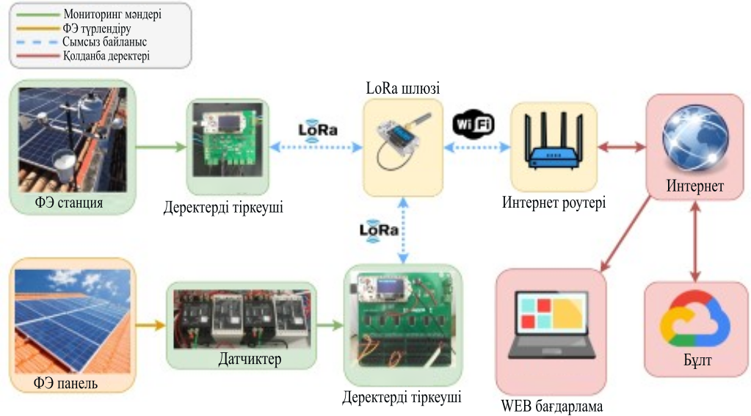

Сурет 1.26 – IoT негізіндегі фотоэлектрлік станцияны бақылау және басқару жүйесі [85, б. 3]

IoT негізінде фотоэлектрлік жүйесін оңтайландырудың бір мысалы – аурухананың төбесінде орнатылған желілік фотоэлектрлік жүйені IoT арқылы бақылауды жүзеге асыру. IoT бақылау интерфейсі батарея сыйымдылығын, инвертордың кіріс сигналын және күн панельдері шығаратын қуатты көрсетеді. Осылайша, «фотоэлектрлік жүйе операторына фотоэлектрлік панельдердің жұмыс жағдайларын және оларды бұлтты/жаңбырлы күндері желіге қосу керек пе» немесе «фотоэлектрлік жүйемен зарядталған батареяны пайдалануды жалғастыру керек пе» - деген секілді ақпараттарды беру арқылы бақылауды жеңілдетеміз [86]. IoT негізделген күн фотоэлектрлік жүйелерінің мониторингін әр түрлі тарату протоколдары арқылы жүзеге асырылған әр түрлі жұмыстар бар.
Zigbee нақты уақыт режимінде бақылау және фотоэлектрлік панельдердің жұмыс күйінің сипаттамаларын анықтау үшін есептеу және байланыс технологияларын біріктіреді. Сымсыз байланыс жүйесі Zigbee радиожиілік модеміне негізделген, оның максималды шығысы 3 дБм, түйіннен түйінге дейін 50-60 метр сымсыз байланыс үшін жеткілікті [87]. Сонымен қатар, желіге қосылған фотоэлектрлік жүйені онлайн бақылау үшін, Zigbee негізіндегі сымсыз бақылау жүйесіне негізделген температура, сәулелену, фотоэлектрлік жүйенің шығыс қуаты және желілік инвертордың шығыс қуаты сияқты параметрлері интернет арқылы бақыланатын веб-қосымша әзірленді. Оның тиімділігін тексеру үшін желіге қосылған қуаты 1,25 кВт фотоэлектрлік жүйеге енгізілді [88].
IoT қолданылатын тағы бір сымсыз байланыс түрі – Wi-Fi. Сурет 1.27-де көрсетілген Wi-Fi модульін пайдаланған фотоэлектрлік жүйені бақылауға арналған жүйе тұрақты ток түрлендіргішінен, ток пен кернеу датчиктерінен, микроконтроллерден (Arduino Mega 2650), Wi-Fi модулінен (ESP8862), кернеу реттегішінен және сұйық кристалды дисплейден тұрады. Әзірленген жүйе фотоэлектрлік жүйеде өлшенетін параметрлердің күйін талдай және/немесе тексере алады. Оны негізінен онлайн режимінде максималды қуат шығысының өзгеруін басқару үшін пайдалануға болады [89].

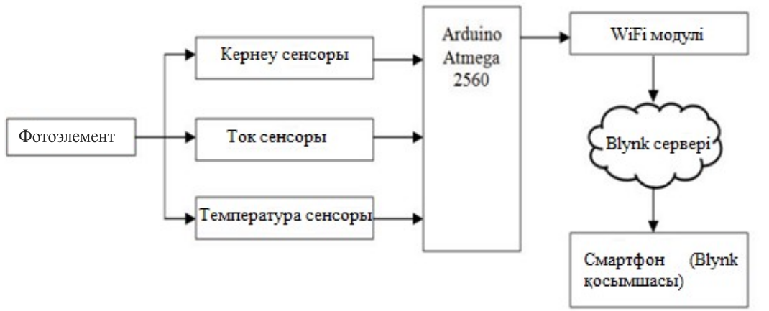

Сурет 1.27 – Wi-Fi модульін пайдаланған фотоэлектрлік жүйені бақылауға арналған жүйе [90, б. 80]
Сурет 1.27-де көрсетілген мониторинг жүйесі күн панелінің шығыс мәнін бақылау нәтижелерінің орташа қателік жиілігі 10%-дан төмен дәлдік дәрежесіне ие болды. Смартфонға негізделген микроконтроллердің көмегімен күн панельдерінің өнімділігін нақты уақыт режимінде бақылауға болады [90, б. 79].
Келесі бір сымсыз байланыс түрі – Bluetooth [91-93]. Bluetooth негізіндегі технология қосалқы станциядағы мобильді құрылғылар арасындағы байланысты тиімді түрде жеңілдетеді және құрылғылар мен жабдықты, сондай-ақ интернет байланысын сәтті оңтайландырады. Bluetooth негізіндегі технология шағын диапазондағы сымсыз байланыс технологиясы болып табылады. Bluetooth спецификациясының микротолқынды диапазондары секундына 1 Мбайт беру жылдамдығына ие. Максималды беріліс диапазоны – 10 метр, бірақ беріліс қуатын арттыру арқылы 100 метрге дейін ұлғайтуға болады. Бұл қашықтық фотоэлектрлік құрылғыларды өлшеуге жарамды. Bluetooth бүкіл әлемде ашық, жаһандық ауқымда жақсы үйлесімділікке ие және арзан желі [91, б. 11].
MATLAB/Simulink ортасында жасалған stm32f4 анықтау тақтасы бар сымсыз деректерді жинау интерфейсінің схемасын қамтитын фотоэлектрлік жүйенің сымсыз бақылау, бағалау және ақауларды анықтау жүйесі қарастырылды. Нәтижелер ұсынылған жүйенің фотоэлектрлік жүйелерді бақылау және бағалау функциялары үшін жеткілікті дәлдік пен қолайлы сенімділікке ие екенін көрсетеді [92, б. 1].
Келесі сымсыз байланыс протоколы – GSM. GSM желісін бір-бірімен байланыстыруға болатындықтан, оның қуатты желілік мүмкіндіктері бар, пайдаланушыларға басқа желіні ұйымдастырудың қажеті жоқ. Бұл желінің қамту ауқымы жақсы және пайдаланушылар желіні құру мен күтіп ұстауына кететін жоғары шығындарын үнемдей алады. GSM сымсыз байланысы екі жақты деректер жіберу мүмкіндігі, тұрақты өнімділік және т.б. мүмкіндіктерге ие. Ашық ортада орналасқан дербес қосымшалар үшін қашықтан бақылау мен басқарудың фотоэлектрлік жүйесін енгізуде жасалған бұл жұмыстың жаңалығы оның фотоэлектрлік жүйені ауқымды орналастыру жағдайында да жұмыс істейтіндігіне негізделген. Жүйе бақылау орталығы мен қашықтағы фотоэлектрлік станция арасындағы байланысты бақылап, басқара алады және қашықтан бақылау функциялары нақты уақыт режимінде жүзеге асырылады [94]. GSM протоколын пайдаланып IoT негізіндегі фотоэлектрлік панельдерді қашықтықтан бақылаудың тағы бір онлайн жүйесі жасалған. Тәжірибе нәтижелері ұсынылған бақылау жүйесі пайдаланушыларға нақты уақыттағы фотоэлектрлік индикаторларды, географиялық ақпаратты, сайттағы бақылау бейнелерін және пайдалану шарттарын көре алатын веб-интерфейсті қамтамасыз ететінін көрсетеді [95].
LoRa негізіндегі тарату протоколдары бойынша IoT бақылау жүйесін жасауға болады. Әртүрлі сымсыз технологиялар ауқымы, топологиясы, деректер талаптары және қуат тұтыну тұрғысынан бағаланып, сымсыз сенсорлы желілер үшін LoRa сымсыз технологиясы таңдалды, оның ақпарат тасымалдау диапазоны 10-30 км, жеткілікті деректер жылдамдығы және өте төмен қуат тұтынуы бар. Бірнеше сенсорлық түйіндер мен шлюз жобаланды. Сенсорлық түйіндер модуль деңгейінің параметрлерін өлшей алады, содан кейін оларды сақтау, өңдеу және қарау үшін LoRa арқылы шлюзге жіберіледі. Өлшеу нәтижелері сенсорлық түйіндер модульдің өнімділігі туралы деректерді жеткілікті дәлдікпен өлшейтінін көрсетеді. Диапазон сынақтары LoRa сымсыз байланысы арқылы қол жеткізуге болатын диапазон шамасын көрсетеді [96].

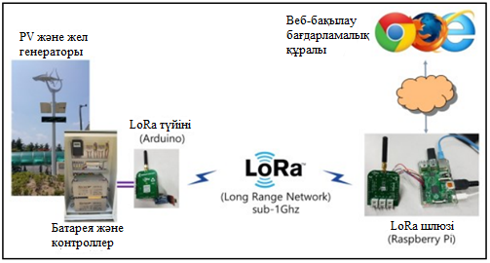

Сурет 1.28 – LoRa негізіндегі мониторинг жүйесі [97, б. 1]

Сурет 1.28-де IoT көмегімен бақылаудың жалпы конфигурациясы мен архитектурасы көрсетілген. Бұл жүйені арзан және жылдам құрастыру талаптарына сәйкес енгізу үшін біз Arduino және Raspberry Pi сияқты ашық IoT жабдықтарын қолданамыз. Лицензияланбаған жиілік жолағы болып табылатын 1 ГГц-тен төмен жиіліктерді қолданатын LoRa желісі ұзақ қашықтыққа төмен қуатты сымсыз деректерді беру үшін қолданылады. Атап айтқанда, арзан, төмен қуатты LoRa желісі базалық станцияны пайдаланбай-ақ модемдерді қолдану арқылы жұмыс жасайды[97-98].
Сонымен қатар, IoT негізіндегі күн фотоэлектрлік жүйелерін бақылауды BeagleBone [99], Arduino [100-102], Raspberry Pi [103-106], микроконтроллер чипі [107, 108], БЛК деректер модульдері бойынша бірнеше топқа жіктеуге болады. Деректерді өңдеудің төрт модулі салыстырылды. Нәтижесінде Arduino арзан әрі кең қол жетімді болғанымен, оның шектеулі интеграцияланған бағдарламалау кітапханасы бар деген қорытынды жасалды; бағдарламаланатын логикалық контроллер (БЛК) өз қосымшаларымен жұмыс істеу үшін мамандарды қажет етеді, Raspberry Pi Linux операциялық жүйесіне байланысты шектеулі, бірақ олар біздің технологияның тиімді және маңызды бөлігі болып табылады. Raspberry Pi-ді аппараттық деңгей ретінде және MariaDB, Python және grafana-ны бағдарламалық жасақтама ретінде пайдаланатын IoT негізіндегі жаңа ВАС алушы енгізілді [109].
BeagleBone негізінде соңғы тұтынушыға қарапайым және тұрақты жұмыс істейтін күн станциясын қамтамасыз ету үшін бақылау және басқару жүйесі жасалды. Бұл жүйе күн станциясының мінсіз жұмыс істеуін қамтамасыз етеді және қате болған жағдайда ғана іске қосылады. Жүйені жалпы басқару бір тақталы BeagleBone компьютері негізінде жүзеге асырылады. BeagleBone құрамында 1 ГГц sitara AM3359AZCZ100 сериялы процессор, сонымен қатар core Cortex-A8 процессоры және SGX530 графикалық үдеткіші бар. Тақтада 512 МБ DDR3L жедел жады, 2 ГБ eMMC флэш-жады қолданылады. Деректерді беру мүмкіндіктері мониторинг және басқару міндеттерінің кең ауқымда қолданылуы үшін жеткілікті.
Reliance SCADA (диспетчерлік басқару және мәліметтерді жинау) жүйесі дизайнның негізгі элементтері – Arduino UNO контроллері және сенсорлар. Arduino Uno – бұл салыстырмалы түрде қарапайым ашық бастапқы жабдық. Arduino IDE – бұл кез-келген тақтаға жүктеуге болатын қарапайым кодты қамтитын ашық бастапқы бағдарламалық жасақтама. Бұл жұмыста Arduino Uno мен Modbus RTU протоколының SCADA бағдарламалық жасақтамасы арасындағы конфигурацияны орындау үшін IDE-ге жаңа кітапхананы жүктеу қажет болды. Жүйе кернеу, ток және қуат сияқты шығыс деректерін өлшеу және көрсету үшін Arduino Nano тақтасын пайдаланады. Бірінші мақсат – электр энергиясын өндіру үшін су бетіндегі фотоэлектрлік қондырғының прототипін жобалау. Екінші мақсат – су бетіндегі фотоэлектрлік қондырғының тиімділігін тексеру және бағалау. Деректер сәтті жиналды және кернеуді көрсететін сұйық кристалды дисплей жақсы жұмыс істейді [101].
Arduino Yún, Beagle Bone black және Intel Galileo сияқты басқа Linux негізіндегі жүйелердің көпшілігімен салыстырғанда RPi жүйесінде шығындар азырақ және пайдаланушылардың саны көбірек, бағдарламалау және байланыс тілі стандартты, көп кіріс/шығысы бар. Жалпы мақсаттағы сандық енгізу-шығару түйіндері, I2C және SPI протоколдарын қолдана отырып, сенсорлармен байланыс орнатылуы RPi электроника жобаларында тікелей қосыла алуына мүмкіндік береді [103].
Жеке фотоэлектрлік панель үшін IoT негізделген күн фотоэлектрлік панельдерінің жұмысын бақылау жүйесін конфигурациялаудың тұжырымдамалық және әдістемелік процесі ұсынылды. Өлшенген және жазылған нәтижелерге сүйене отырып, Raspberry Pi Zero Wireless SD картасына жазылған нақты уақыттағы кернеу, ток және температура тұтынушылар көру үшін Google бұлтына шығарылады. Алынған кернеу мен ток нәтижелері қоршаған орта жағдайларына байланысты өзгереді, сонымен қатар бақылау жүйесі тиісті фотоэлектрлік панельдің жарамдылығын көрсетеді. Google cloud-та жазылған нәтижелер сонымен қатар Raspberry Pi Zero Wireless SD картасына жазылған деректер сымсыз желі технологиясы арқылы сәтті берілгенін көрсетеді [105].
Микроконтроллер блогынан (MCU), зарядтау тізбегінен, энергияны сақтау құрылғысынан, қуат көзінен, тұрақты токтан тұрақты токқа түрлендіргіштен, өлшеу тізбегінен, тиісті сенсорларға қосылған күн панелінен және сымсыз байланыс үшін радиожиілік модулінен тұратын жүйе ұсынылған. MCU сенсордың өзегі болып табылады, әдетте pic18lf4620 төмен қуатты 8 биттік контроллерге байланысты қолданылады. Микроконтроллер блогы нұсқауларды алып, оларды орындағаннан кейін, күту режиміне оралады. Өлшеулер әртүрлі жұмыс жағдайында әртүрлі панельдерде орындалды, ал өлшеулер жоғары дәлдіктегі құрылғының көмегімен орындалды [107, 108].
Әзірленген жүйе MPPT, модульді қорғау және БЛК сияқты басқа да жалпы функциялары бар тұрақты ток түрлендіргішінен тұрады. Ұсынылған жүйе сонымен қатар әрбір фотоэлектрлік модульдің электрлік параметрлерін орталық басқару блогына жіберуге мүмкіндік береді. БЛК өзін қолайлы шешім ретінде көрсетті және фотоэлектрлік жүйеге профилактикалық қызмет көрсету мүмкіндігін ұсынады [110].
Фотоэлектрлік жүйе электр энергиясының құнын үнемдеу үшін тұрғын үй секторында кеңінен қолданылады. Дегенмен, көптеген жағдайларда ол бақыланбайды және пайдаланушыға ыңғайлы түрде басқарылмайды. Сондықтан тұрғын аудандардағы фотоэлектрлік бақылау жүйесі әрбір фотоэлектрлік модульдің мониторингін де, пайдаланушыға ыңғайлы басқару схемасын да қамтамасыз етуді талап етеді. Ол сондай-ақ тұрғын аудандарда кеңінен қолдану үшін төмен бағамен ұсынылуы керек. Осы талаптарға қол жеткізу үшін бұл мақалада арзан БЛК технологиясына негізделген фотоэлектрлік жүйелерді бақылау жүйесі ұсынылды. Орнату құны арзан болу үшін БЛК модулі байланыс модемінсіз тікелей микроконтроллерде амплитудалық модуляция схемасын қолдана отырып жүзеге асырылады. Бақылау үшін БЛК модульдері әр фотоэлектрлік модульге орнатылған. Деректер тіркеушісі әрбір фотоэлектрлік модульдің барлық бақыланатын деректерін БЛК модульдерімен біріктіреді [111].
Күн панелін бақылау блогы үшін кГц диапазонындағы БЛК технологиясы таңдалды, өйткені ол интеллектуалды есептегіштер жүйесінде және үй ішінде де, сыртында да қолданылады. Панельді басқару терминал блогы біріктіру блогының ішіне немесе панельдің токтары мен кернеулерін өлшеу үшін біріктіру блогының жанына орнатылады. Бақылаудың терминалдық блогымен өлшенген деректерді БЛК деректерді жинау құрылғысына, содан кейін интернет арқылы хост жүйесіне жібереді. Күн панельдері шығаратын электр энергиясы терминал блогына беріледі, бұл терминал блогы үшін қосымша электр тарату желісінің қажеттілігін жояды. Бақылау блогын қысқыш типті тұрақты ток датчиктерін қолдана отырып, қолданыстағы МВт күн электр станцияларын оңай жабдықтауға болады. БЛК негізіндегі бақылау блогы жаңа байланыс немесе электр желісін қажет етпейді және қолданыстағы электр станцияларымен оңай жабдықталуы мүмкін. Сондықтан бұл электр станцияларының жұмысын тексеру мен бақылаудың, сондай-ақ электр энергиясын сатудағы шығындарды азайтудың тиімді құралы болып саналады [112].

1.6 Бірінші тарау бойынша қорытынды
Бұл тарауда қарастырылған заманауи концентрациялаушы жүйелер кремний, галий арсениді, гетероқұрылымдар, көп өткелді құрылымдар және т.б. материалдарды қолданады. Жасалған анализ бойынша, қазіргі концентрациялаушы жүйелер концентрация дәрежесін арттыруға және жоғары температураға төтеп беретін жартылай өткізгіш құрылымдарды құруға бағытталған. Алайда, мұндай құрылымдар әлемдік тәжірибеде олардың қымбаттығы мен өндіріс процесінің күрделілігіне байланысты кеңінен қолданыла алмайды. Нәтижесінде концентрацияланған күн радиациясы жағдайында арзан жартылай өткізгіш материалдарды пайдалану қажет. Мұндай жартылай өткізгіштер жоғары температура жағдайында жұмыс істеуге арналмағандықтан, күн батареяларын салқындату қажет. Пассивті салқындату жүйелері жеткілікті салқындату жылдамдығын қамтамасыз ете алмайды. Нәтижесінде активті салқындату жүйесін пайдалану қажет. Мұндай салқындату жүйелері қосымша энергияны қажет етеді, бұл оның қуат тұтынуын оңтайландыру жүйелерін құру қажеттілігіне әкеледі. Энергияны тұтынуды оңтайландыру нейрондық желілер мен шешім қабылдау жүйелері арқылы жүзеге асырылады, олардың жұмыс істеуі үшін үлкен есептеу ресурстары қажет. Бұл мәселенің шешімдерінің бірі - IoT негізінде қашықтан қол жетімді фотоэлектрлік қондырғыны бақылау жүйесін құру.

2 ТӨМЕН КОНЦЕНТРАЦИЯЛАНҒАН КРЕМНИЙ ФОТОЭЛЕМЕНТІН МОДЕЛЬДЕУ

Концентрацияланған фотоэлектрлік жүйелердің (КФЭЖ) зерттеулері қасиеттерін жоғалтпай жоғары температураға төтеп бере алатын, бірнеше түйіспелері бар жартылай өткізгіш фотоэлементтерін жасауға бағытталған. Зерттеу жұмысында Френель линзаларын қолданатын кремнилі төмен концентрацияланған фотоэлектрлік (ТКФЭ) құрылғылар [113] зерттелді. Кремнилі КФЭЖ элементінің сипаттамаларын өлшеуде төрт және бес параметрі бар бір диод үлгісіне негізделіп, модельдеу жұмыстары жүргізілген. Френель линзасының фотоэлементіне қатысты ең оңтайлы орны көрсетілді және КФЭЖ тиімділігінің концентрациялардың қатынасына, түсетін күн энергиясы мен температураға тәуелділігі зерттелген. Фотоэлементті қыздыру тәжірибелері машиналық оқытуға негізделген әртүрлі күн радиациясында фотоэлементті қыздыру моделін құру үшін жүргізілген. Сонымен қатар, бір ТКФЭЖ элементі үшін салқындату жүйесі әзірленді және тәжірибелер жүргізілді. Алынған ТКФЭЖ үлгісі күндізгі анық деректерді пайдалана отырып, қуат шығысын және температура әрекетін болжау үшін пайдаланылды. Модельдеу нәтижелері концентрацияланған фотоэлементермен салыстырғанда өндірілетін энергияның 27%-ға артқанын көрсетті. Салқындату жүйесінің энергия тұтынуы модельденген және оңтайлы салқындату режимі анықталды. Ұсынылған ТКФЭ жүйесі гибридті жылу және электр энергиясы көзі ретінде пайдаланылуы мүмкін. Ол сонымен қатар, электр энергиясын өндіруді арттырады және фотоэлементтерді өндірудің жаңа технологияларын қажет етпейді.
Зерттеу жұмысында поликристалды кремнийден жасалған фотоэлементінің әртүрлі температурадағы параметрлері және Френель линзасы бар және линза жоқ кездегі әртүрлі түсетін күн радиациясының мөлшері тәжірибелік түрде анықталады. Алынған параметрлер негізінде фотоэлементтің математикалық моделі жасалды. КФЭЖ элементінің өнімділігі тәжірибелік түрде есептеледі және бес параметрлі бір диодтық модельге негізделген фотоэлементтердің үлгісін пайдалану арқылы концентрацияланған фотоэлементтің үлгісі ұсынылады.

2.1 Фотоэлементтің бір-диодты және екі-диодты моделдері
Фотоэлементті зерттеу барысында оның математикалық моделін алу және шығыс тогы мен қуатының шығыс кернеуге қатысты графигін алу маңызды. Бұл зерттеу фотоэлементтің параметрлерінің бір-біріне тәуелділігін анықтауға мүмкіндік береді.

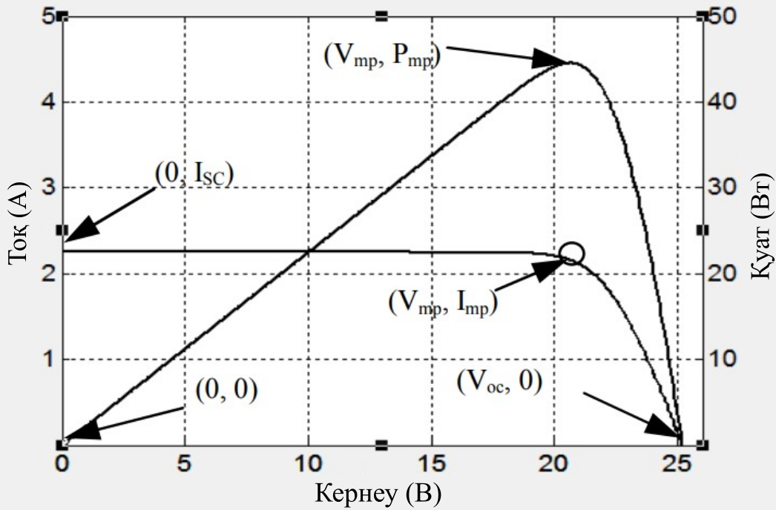

Сурет 2.1 – Фотоэлектрлік элементтің шығыс сипаттамалары [114]

Сурет 2.1-де көрсетілгендей фотоэлектрлік фотоэлементтің тогы I_{ph} мен қуаты P фотоэлементтің жұмыс кернеуіне V байланысты болады. Екінші жағынан, максималды қуаттың жұмыс нүктесі P_{mp} температура T мен сәулелену деңгейіне байланысты. Қысқа тұйықталу тогы I_{sc} сәулеленудің төмендеуімен азаяды, олардың арасында сызықтық тәуелділік бар. Сонымен қатар, максималды қуаттағы P_{mp} қуат температураның жоғарылауымен азаяды.
Қазіргі уақытта фотоэлементтің эквивалентті схемалары ретінде екі негізгі модель қолданылады. Олар: 2.2-суретте көрсетілген бір диодты модель және 2.3-суретте көрсетілген екі диодты модель.
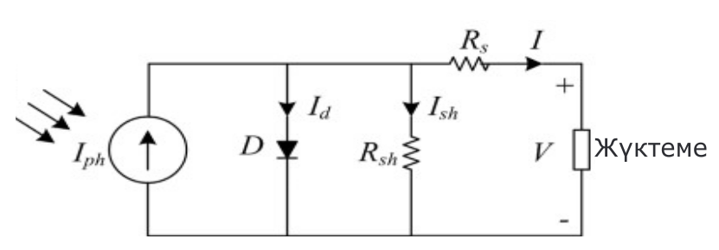

Сурет 2.2 – Бір диодты фотоэлемент үшін дәстүрлі эквивалентті электр тізбегі [115]

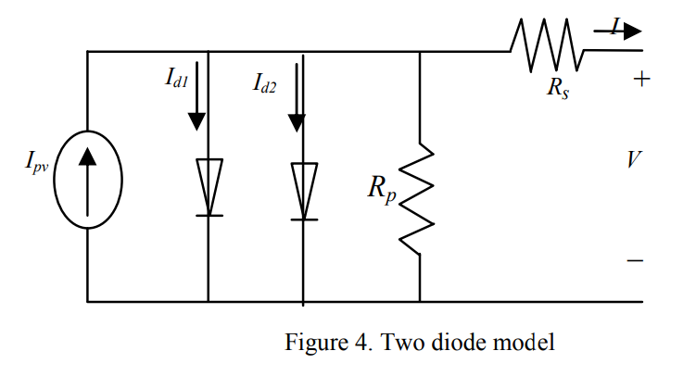

Сурет 2.3 – Екі-диодты модель [114]

Зеттеулер бойынша, екі-диодты модель фотоэлементті дәлірек сипаттайды, алайда оның белгісіз айнымалыларының саны көбірек. Стандартты тестілеу жағдайында екі модель де ұқсас нәтижелерді көрсетеді. Алайда, сәулелену қарқындылығы төмендеген сайын екі диодты модель дәлірек нәтиже береді. Әсіресе ашық тізбектің кернеуінің V_{oc} мәні дәлірек көрсетіледі. Бұл модель арқылы үлкен дәлдікке қол жеткізуге болатынына қарамастан, ол бір-диодты моделіндегі бес немесе төрт белгісіз параметрдің орнына жеті параметрді, атап айтқанда I_{ph}, I₀₁, I₀₂, R_{p}, R_{s}, n₁ және n₂ есептеуді қажет етеді. Екі диодты модельдің шығыс ток теңдеуі (1) теңдеумен жазылады [114]:

$I= I_{ph}-I_{01}\left[exp\left(\frac{V+IR_{s}}{nV_{T1}}\right)-1\right]-I_{02}\left[exp\left(\frac{V+IR_{s}}{nV_{T1}}\right)-1\right]-\left(\frac{V+R_{s}I}{R_{sh}}\right)$ (2.1)

мұндағы, I₀₁ және I₀₂ сәйкесінше 1-диод пен 2-диодтың кері қанығу токтары, V_{T1} және V_{T2} сәйкес диодтардың жылу кернеулері, a₁ және a₂ диодтың идеалдық коэфициенттері.
Екі-диодты модельдің дәлдігі жоғарырақ болғанымен, оның параметрлерін есептеу бір-диодты модельге қарағанда күрделі және зерттеулердің көп бөлігі бір диодты модельге бағытталған. Себебі, ол қарапайым және белгісіз параметрлері аз.
Зерттеу жұмысында арзан коммерциялық поликристалды фотоэлементтер пайдаланылды. Фотоэлементтің математикалық бір диодты моделі фототок I_{ph}, кері қанығу тогы I₀, тізбектелген кедергі R_{s}, шунт кедергісі R_{sh} және идеалдылық коэффициенті n сияқты бес параметр негізінде құрастырылған [115]. Фотоэлементтің бір-диодты эквивалентті электр тізбегі сурет 2.2-де көрсетілген.
(2.2) теңдеу фотоэлементті сипаттау үшін қолданылады:

$I= I_{ph}-I_{0}\left[exp\left(\frac{q\left(V+R_{s}I\right)}{nkT}\right)-1\right]-\frac{V+R_{s}I}{R_{sh}}$ (2.2)

мұндағы I – фотоэлементтің шығыс тогы, V – шығыс кернеуі, k – Больцман тұрақтысы, T – абсолютті температура. Зерттеу жұмысында [116] бес параметрлі фотоэлементтің моделінде ашық тізбек кернеуі V_{oc}, максималды қуат кернеуі V_{mp}, қысқа тұйықталу тогы I_{sc} және максималды қуат тогы I_{mp} функциясы ретінде көрсетілген. Бұл параметрлерді фотоэлементті өндіруші белгілейді немесе тәжірибе жүзінде анықталады. (2.3)-(2.7) теңдеулерін пайдаланып, фотоэлементтің параметрлерін анықтаймыз.

$n= \frac{q\left(V_{mp}+I_{mp}R_{s0}-V_{oc}\right)}{kT\left[ln\left(I_{sc}-\frac{V_{mp}}{R_{sh}}-I_{mp}\right)-ln\left(I_{sc}-\frac{V_{oc}}{R_{sh}}\right)+\left(\frac{I_{mp}}{I_{sc}-\frac{V_{oc}}{R_{sh}}}\right)\right]}$ (2.3)

$I_{0}=\left(I_{sc}-\frac{V_{oc}}{R_{sh}}\right)exp\left(-\frac{{qV}_{oc}}{nkT}\right)$ (2.4)

$I_{ph}=I_{sc}\left(1+\frac{R_{s}}{R_{sh}}\right)+I_{0}\left[exp\left(1+\frac{qI_{sc}R_{s}}{nkT}\right)-1\right]$ (2.5)

$R_{s}= R_{s0}- \left[\frac{nkT}{qI_{0}}exp⁡\left(-\frac{{qV}_{oc}}{nkT}\right)\right]$ (2.6)

$R_{sh}= R_{sh0}$ (2.7)

мұндағы R_{sо} – жүктемесіз кернеудегі жанама көлбеудің кері шамасы, ал R_{shо} – қысқа тұйықталу тогындағы тангенстің көлбеуінің кері шамасы.
Зерттеу жұмысында бес параметрлі модельге қосымша төрт параметрлі модельді [117] салыстырып, қай модель нәтижелері күтілгендей орындалатыны анықталды. Төрт параметрі бар модель төменде нақтырақ сипатталады. Бұл модель бір диод үлгісіне де негізделген, бірақ R_{sh}, R_{s}, n және I₀ сияқты төрт параметрі бар.
Модельді сипаттау үшін (2.2) теңдеу пайдаланылады, бірақ I_{pһ} I_{sc} ретінде қарастырылады. Дегенмен, R_{sh}, R_{s}, n және I₀ келесідей анықталады (2.8-2.11):

$R_{sh}= R_{sc}$ (2.8)

$R_{s}= R_{OC}-\frac{{(V}_{m} + R_{OC}I_{mpp} - V_{OC}) }{I_{m} + [ln(I_{sc} - I_{mpp}) - ln(I_{sc})]I_{sc}}$ (2.9)

$n= \frac{V_{m}+I_{mpp}R_{OC}-V_{oc}}{[ln(I_{sc} - I_{mpp}) - ln(I_{sc})]V_{T}}$ (2.10)

$I_{0}=\frac{{nV}_{T}}{{R_{OC} - R}_{s}}exp\left(-\frac{{qV}_{oc}}{nV_{T}}\right)$ (2.11)

мұндағы R_{sc} – қысқа тұйықталу кедергісі және R_{oc} – бос жүріс кедергісі, I_{sc} – қысқа тұйықталу тогы, V_{oc} – бос жүріс кернеуі, I_{mpp} – максималды қуат нүктесіндегі ток, ал V_{m} – максималды қуат нүктесіндегі кернеу. V_{T} = kT, мұндағы k – Больцман тұрақтысы, T – абсолютті температура.

2.2 Төмен концентрациялаушы фотоэлементтің параметрлерін алу
Максималды түрде күн сәулесін элемент бетіне түсіру үшін Френель линзасы мен фотоэлемент арасындағы арақашықтық өте маңызды рөл атқарады [118]. Сурет 2.4-де көрсетілгендей Френель линзасының шетінен шығатын сәулелер фотоэлементтің шеткі нүктелері арқылы өтетіндей етіп фотоэлементті орналастырып, геометриялық конструкцияларды пайдаланып линзаның оңтайлы орны анықталды.

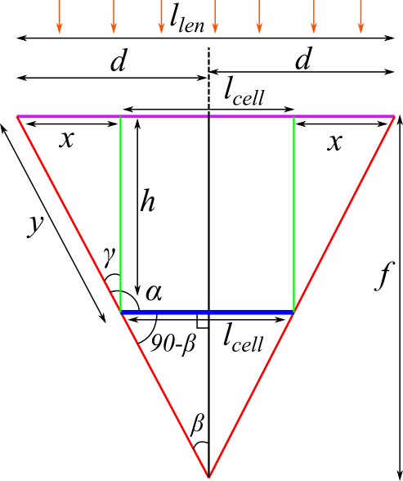

Сурет 2.4 – Фотоэлементке қатысты линзаның оңтайлы орнын анықтау

Алдымен линзаның фотоэлементіне қатысты биіктігін h анықтау қажет. Ол үшін келесідей белгілеулерді енгіземіз: l_{len} – линзаның ұзындығы, l_{cell} – фотоэлементтің ұзындығы, y – линзаның шеткі нүктелері мен элементтің шеткі нүктелерін қосатын сәулесі, f – фокус аралығы. Линзаның жарты ұзындығын d деп белгілейміз:

$d= \frac{l_{len}}{2}$ (2.12)

Линзаның ұзындығы мен фотоэлементтің ұзындығының айырымы:

$x= \frac{l_{len}-l_{cell} }{2}$ (2.13)

Сурет 2.4-те көрсетілген бұрыштарды анықтау үшін:

$β= atan\frac{d}{f}$, (2.14)

$α=180°-\left(90°-β\right)=90°+ β$, (2.16)

$γ= α-90°=90°+ β-90°= β$ (2.17)

$sinβ= sinγ= \frac{x}{y}$ қатынасынан у анықтап және x ескере отырып, келесі өрнек алынады:

$y= \frac{x}{sinβ}= \frac{l_{len}-l_{cell}}{2sinβ}$ (2.18)

Геометриялық құрылымды пайдаланып және берілген х, у мәндері ескеріліп h үшін өрнек келесідей болады:

$h= \sqrt{{(\frac{\frac{l_{len}-l_{cell} }{2}}{sinβ})}^{2}- {\left(\frac{l_{len}-l_{cell} }{2}\right)}^{2}}$ (2.19)

(2.19) өрнекті жеңілдетіп, қажетті мәнді тек фотоэлементтің ұзындығы, Френель линзасының ұзындығы және фокустық ара қашықтығы бойынша өрнектей отырып, соңында h үшін келесі өрнек алынады:

$h= \frac{l_{len}-l_{cell} }{2} \sqrt{\left({\left(\frac{1}{sin\left(atan\frac{l_{len}}{2f}\right)}\right)}^{2}- 1\right)}$ (2.20)

Егер, f = 17 см, l_{len} = 15 см, l_{cell} = 5,2 см болса, онда h=10,453 см болады.
КФЭЖ элементтері үшін маңызды байланыс концентрацияларының геометриялық қатынасы C_{geo} болып табылады. Ол A_{aperture} апертурасының ауданының үлесімен және A_{cell.des} күн батареясының белгіленген ауданымен анықталады. Мұнда белгіленген аймақ күн батареясының жарықтандырылған ауданы болып табылады.

$C_{geo}= \frac{A_{aperture} }{A_{cell.des}}$ (2.21)

Зерттелетін жүйе үшін C_{geo} = (15x15) см²/(5,2x5,2) см² = 8,321.
Концентрленген кремнилі фотоэлементтің жарық сипаттамаларын зерттеуге арналған тәжірибелік қондырғы ретінде артқы жағында температура сенсоры бекітілген фотоэлементі алынған. Тәжірибелік қондырғы сурет 2.5-те көрсетілген. Температура сенсоры 0^{о}С-дан 40^{о}С-ға дейінгі өлшенген температура диапазоны бар K типті терможұп болып табылады. Қондырғы бетіне фотоэлемент температура сенсорына арналған кескінмен бекітілген. Фотоэлементтің үстіне биіктігі реттелетін Френель линзасы орнатылған. Күн радиациясының қуатын анықтау үшін пиранометр қолданылады. Күн радиациясының симуляторы ретінде қыздыру шамдары пайдаланылды. Салқындатқыштар фотоэлементтің температурасын бақылау үшін пайдаланылды.

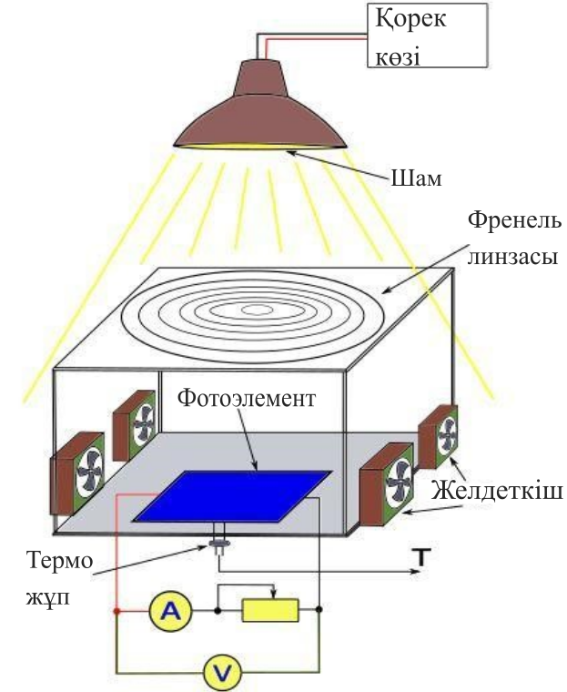

Сурет 2.5 – Фотоэлементтің жарық сипаттамаларын алуға арналған тәжірибелік қондырғының сұлбасы

Фотоэлементтің температуралық сипаттамаларын зерттеуге арналған тәжірибелік қондырғысы – бұл фотоэлементті орнатылған температурамен реттеуге келетін қыздыру қабаты болып табылады. Тәжірибелік қондырғы сурет 2.6-те көрсетілген. Фотоэлементтің жанында температура сенсоры орнатылған. Фотоэлемент қараңғы жабынмен жабылған.

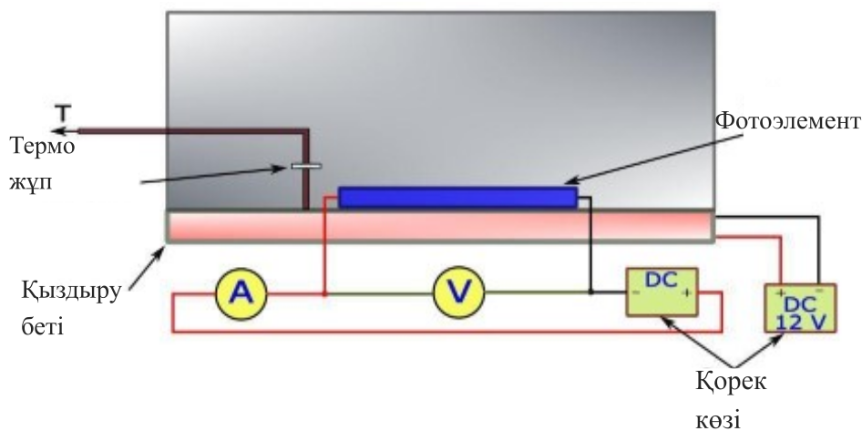

Сурет 2.6 – Фотоэлементтің қараңғылық сипаттамаларын алуға арналған тәжірибелік қондырғының сұлбасы

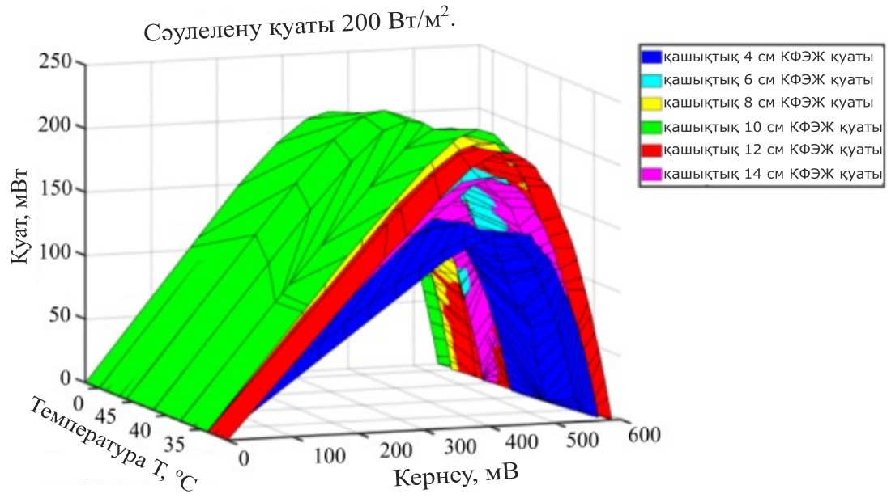

Сурет 2.7 – Әртүрлі температуралардағы фотоэлементке қатысты Френель линзасының әртүрлі биіктіктеріндегі және 200 Вт/м² тұрақты сәулелену қуатындағы КФЭЖ қуатының графиктері

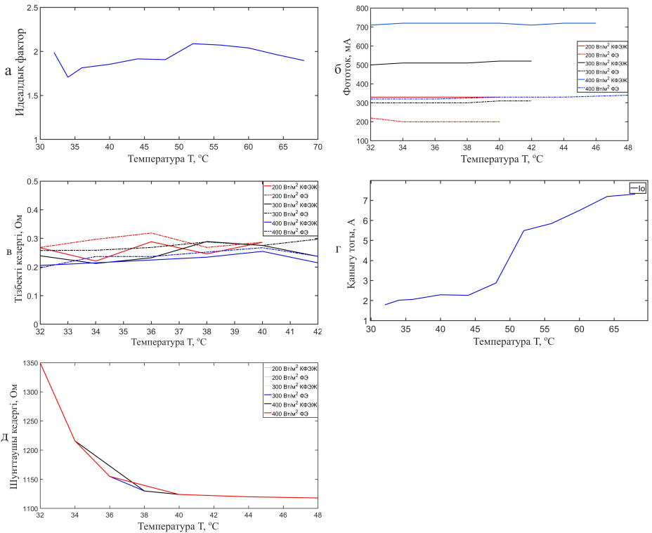

Сурет 2.8 – Фотоэлементтің параметрлері мен КФЭЖ әртүрлі радиация мөлшеріндегі температураға тәуелділігі a) идеалдылық коэффициенті n, б) фототок I_{ph}, в) тізбектелген кедергі R_{s}, г) кері қанығу тогы I₀ д) шунттаушы кедергі R_{sh}
Френель линзасының фотоэлементке қатысты оңтайлы орналасуын тәжірибе жүзінде анықтау үшін фотоэлементтің вольт-амперлік сипаттамаларын тұрақты сәуле түсу қуаты 200 Вт/м² болатын әртүрлі температуралар мен һ биіктіктерінде бірқатар өлшеу жүргізілді. Тәжірибе нәтижелері сурет 2.7-те көрсетілген. һ = 10 см үшін салынған бет геометриялық құрылыстарды растайтын барлық басқа беттерден жоғары. h-тың 12 см және 14 см-ге дейін одан әрі ұлғаюы шығыс қуатының төмендеуіне әкеледі. Осы мәндерге сәйкес келетін беттер төменірек жатыр және h = 8 см және h = 6 см үшін беттерді симметриялы түрде қайталайды.
Графиктер идеалдылық коэффициентінің (сурет 2.8, а) температураның жоғарылауымен сызықты түрде төмендейтінін және сәулелену қуатына кері пропорционалды екенін көрсетеді. Кері қанығу тогы (сурет 2.8, д) және фототок (сурет 2.8, б) температураға байланысты баяу өседі. Егер бірінші мән сәулелену қуатына кері пропорционал болса, онда екінші мән сәулелену қуатына тура пропорционал болады. Шунттаушы кедергі (сурет 2.8, е) күн радиациясының қуатына іс жүзінде тәуелсіз және температураға логарифмдік тәуелділікке ие. Тізбекті кедергі (сурет 2.8, с) фотоэлементтің параметрлері арасындағы ең күрделі тәуелділікке ие және 0,2-ден 0,3 Омға дейінгі диапазонда болады.

2.3 Тәжірибеде алынған параметрлер негізінде концентрацияланған поликристалды кремний фотоэлементін модельдеу
Тәжірибелік мәліметтерді, (2.2)-(2.11) теңдеулерін және фотоэлементтің өлшенген бес параметрін пайдалана отырып, біз әртүрлі радиация қуаттылығында және әртүрлі температурадағы фотоэлементтердің модельдерін құрастырамыз. X концентрация коэффициенті КФЭЖ элементтері үшін ең маңызды параметр және оны қосу міндетті болып табылады, сондықтан (2.2) теңдеу қайта жазылады:

$I= XI_{ph}-I_{0}\left[exp\left(\frac{q\left(V+R_{s}I\right)}{nkT}\right)-1\right]-\frac{V+R_{s}I}{R_{sh}}$ (2.22)

мұндағы X концентрация коэффициенті КФЭЖ элементінің қысқа тұйықталу тоғының I_{sc} және кремнилі ФЭ-інің I_{sc} қатынасы (15) теңдеуде көрсетілгендей анықталады.

$X=\frac{I_{sc CPV} }{I_{sc cell}}$ (2.23)

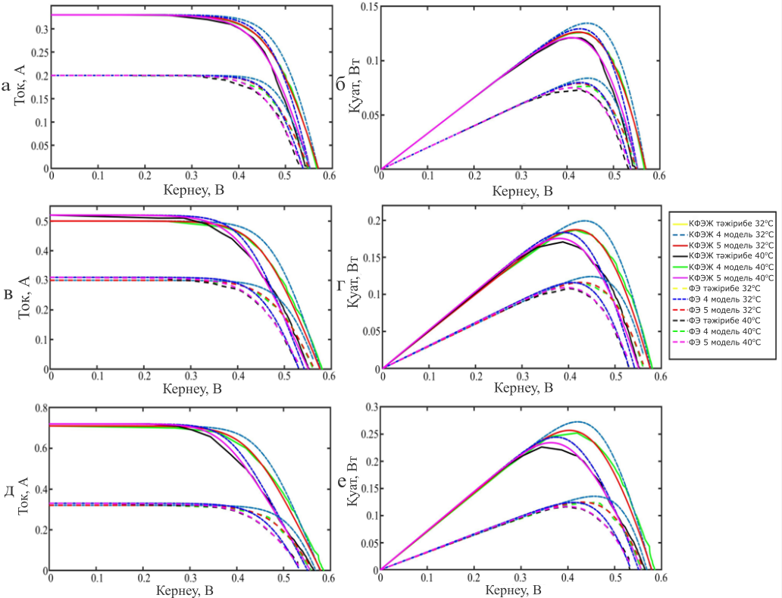

Сурет 2.9 – Күн радиациясының деңгейі үшін 32^{о}C және 40^{о}C фотоэлементтің және КФЭЖ элементінің кіріс/шығыс сипаттамалары: a) 200Вт/м², в) 300Вт/м², д) 400Вт/м² және әртүрлі күн радиациясының деңгейіне арналған фотоэлементтердің және КФЭЖ элементінің шығыс қуатының графиктері: б) 200 Вт/м², г) 300 Вт/м², е) 400 Вт/м²

Сурет 2.9-де кремний мен КФЭЖ элементтерінің 32^{о}C және 40^{о}C және 200 Вт/м², 300 Вт/м² және 400 Вт/м² радиация мөлшерінде тәжірибелік кіріс/шығыс өнімділігі мен қуаттылығының графиктері көрсетілген. Сондай-ақ, мұнда кремний элементі мен КФЭЖ элементі үшін өлшенген төрт және бес параметрге негізделген бір диод үлгісін пайдаланып фотоэлементтің моделінен алынған графиктер көрсетілген. Графиктерден көріп отырғанымыздай, бес параметрлі модель төрт параметрлі модельге қарағанда жақсы болжау мүмкіндігіне ие. Сондықтан, алдағы зерттеу жұмысында бес параметр қолданылды. Графиктерден көрініп тұрғандай түскен сәулеленудің қуаты артқан сайын шығыс қуатының температураға кері тәуелділігі кремний элементтеріне қарағанда айқынырақ болады, сондықтан салқындату жүйесі КФЭЖ элементтері үшін негізі болып табылады.

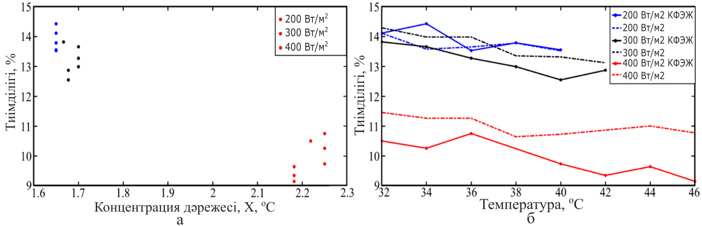

Сурет 2.10 – Тиімділіктің тәуелділіктері а) концентрация коэффициенті және ә) температура мен сәулелену қуаты

Осылайша, сурет 2.10, а-да КФЭЖ элементтерінің тиімділігінің әртүрлі түсетін күн радиациясы үшін концентрация коэффициентіне тәуелділігі көрсетілген. Концентрация коэффициентінің және температура мен радиациялық қуаттың жоғарылауымен фотоэлементтің ПӘК-і төмендейді (сурет 2.10, ә).

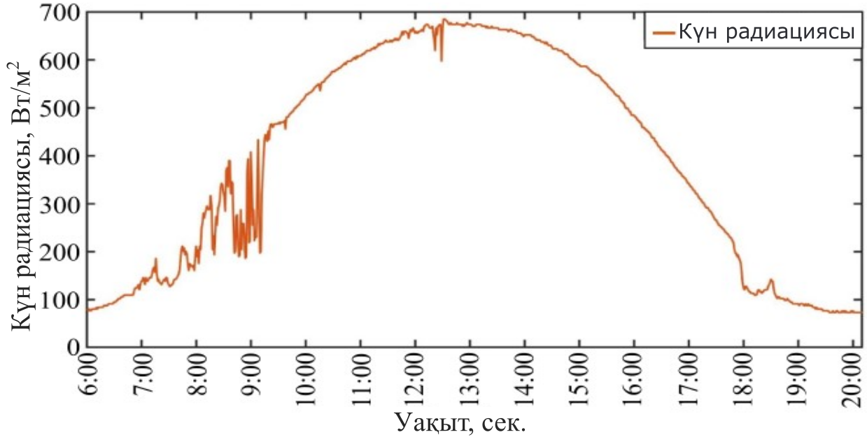

Сурет 2.11 – Тәулік ішіндегі күн радиациясының тәжірибелік өлшемдері

Әртүрлі температуралар мен күн радиациясындағы фотоэлектрлік элементтің параметрлерін пайдалана отырып, 2021 жылдың 23 тамызы күні Қазақстан, Алматы қаласының ашық ауа-райының нақты қуат деңгейлері үшін алынған параметрлердің апроксимациясы жасалды. Сурет 2.11-де 2021 жылдың 23 тамызында Қазақстан, Алматы қаласында күн радиациясының тәжірибе жүзінде өлшенген мәндері көрсетілген.

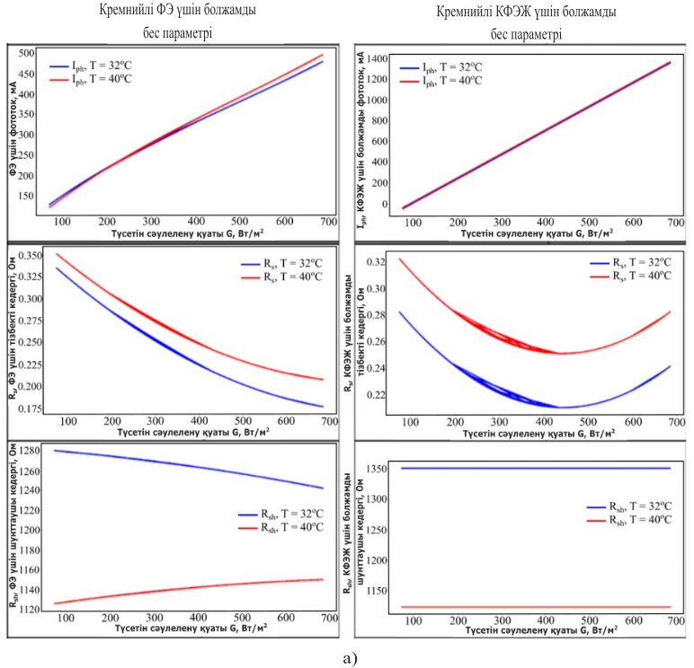
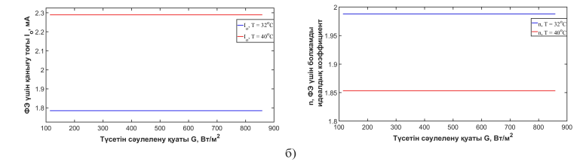

Сурет 2.12 – 32°С және 40°С температурадағы кремнилі фотоэлемент пен КФЭЖ параметрлерінің апроксимациясы: а) ФЭ және КФЭЖ параметрлері, б) ФЭ қанығу тогы мен болжамды идеалдық коэффициенті

Сурет 2.12-де фотоэлементтің және КФЭЖ параметрлерінің апроксимациялау нәтижелері түскен күн радиациясының қуатына байланысты 32°С және 40°С температуралары үшін көрсетілген. Ұсынылған апроксимация фотоэлементтің параметрлерін анықтауға және сурет 2.11-де көрсетілгендей күн радиациясының әсеріне ұшырап, Френель линзасын пайдаланған кезде осы параметрлерді тұрақты температурада өзгертуге бағытталған.

2.4 Төмен концентрацияланған жеке поликристалды кремний фотоэлемент үшін салқындату жүйесі
Фотоэлементтің бетіне түскен күн сәулесі температурасы мен қуатына байланысты оның параметрлерін модельдеу нәтижелері берілген. Шоғырландырушы линзаны пайдалану кезінде фотоэлементтің температурасының жоғарылауы тиімділіктің төмендеуіне әкеледі. Нәтижесінде салқындату жүйесін пайдалану керек болады. Бұл жұмыстағы салқындату жүйесі сурет 2.13-те көрсетілгендей сымсыз желі негізінде жұмыс жасайды. Түйіндер LoRa WAN (Long Range Wide Area Network) протоколына негізделген желіге қосылған. Сенсор блогы фотоэлементтің температурасын, қызған су ыдысындағы судың температурасын, суық су ыдысындағы судың температурасын және қоршаған ортаның температурасын өлшейтін төрт терможұптан, сондай-ақ су ағынының сенсорынан тұрады. Бұл құрылғы белгілі бір орнатылған қуатпен су сорғысын қосу және өшіру үшін пәрмендер береді және деректерді диспетчерлік құрылғыға жібереді. Жүйені бақылау су сорғысы жауап беретін температура шектері арқылы жүзеге асырылады. Сорғының қуаты түскен күн радиациясының қуатына байланысты қолмен орнатылуы немесе автоматты түрде өзгертілуі мүмкін.

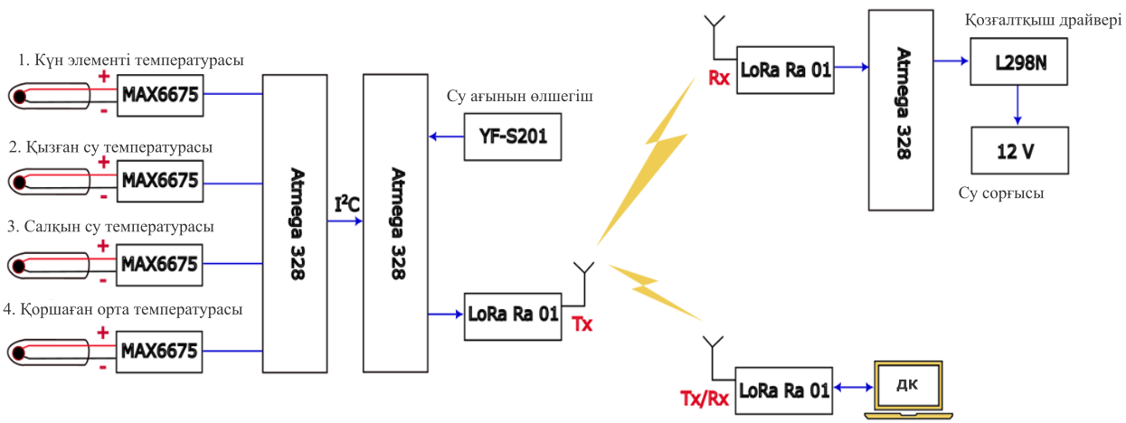

Сурет 2.13 – Кремнилі КФЭЖ салқындату жүйесі

Салқындату жүйесі қуатын басқаруға болатын күн имитаторы арқылы сынақтан өтті. Жасанды күн сәулесі радиациясының қуаты BGT-TBQ пиранометрінің көмегімен өлшенді. Фотоэлементтің температурасын машиналық оқытуды қолдана отырып, түскен күн радиациясына байланысты модельдеу үшін қыздыру лампаларынан түсетін сәулелену қуатының әртүрлі мәндерінде элементтерді қыздыру динамикасын зерттеу бойынша тәжірибелер жүргізілді. Тәжірибелердің нәтижелері сурет 2.14-де көрсетілген.

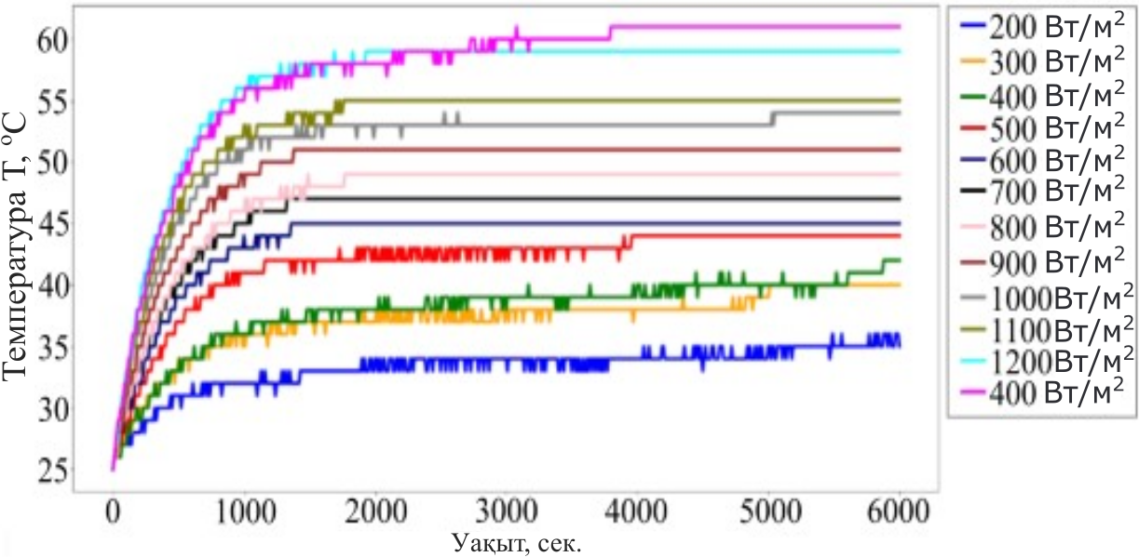

Сурет 2.14 – Фотоэлементтің әртүрлі радиация мөлшеріндегі температурасы

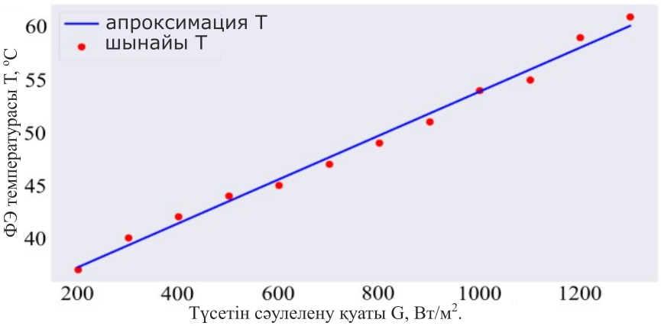

Сурет 2.15 – Фотоэлементтің шектік қызу температурасының түсетін күн радиациясы мөлшеріне тәуелділігі

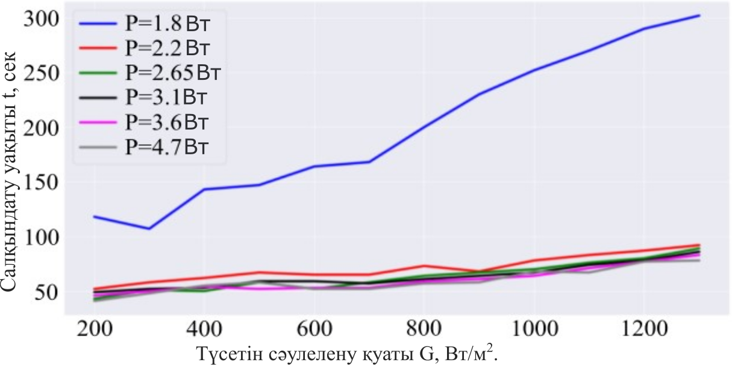

Сурет 2.16 – Фотоэлементтің салқындату уақыты түсетін радиацияның қуатына тәуелділігі

График қанықтыру сипатына ие және көрініп тұрғандай, түсетін радиация мөлшерінің артуымен фотоэлементтің максималды қызу температурасы артады. Фотоэлементтің максималды қыздыру температурасының түсетін сәуленің қуатына тәуелділігі сурет 2.15-те көрсетілгендей сызықты болып табылады. Салқындату 1,8 Вт-тан 4,7 Вт-қа дейінгі диапазондағы реттелетін қуаты бар сорғымен суды пайдалану арқылы жүзеге асырылады және қоректендіру кернеуі 12 В құрайды. Сурет 2.16-да фотоэлементтің түсетін сәулелену қуатына байланысты максималды қыздыру температурасынан 25℃ дейін салқындату уақыты көрсетілген. Тұтыну қуаты 1,8 Вт болатын сорғы режимінің жұмысы ең баяу және барлық басқа сорғы режимдерінен қатты ерекшеленеді.

2.5 Төмен концентрацияланған жеке кремнилі фотоэлементтердің электр энергиясын өндіру мен температураны модельдеу
Кремнилі КФЭЖ элементтерінің энергия түрлендіруі және температуралық моделі жоғарыда көрсетілген 5 параметрлі модельге негізделген. Модельдеу нәтижелері сурет 2.17-де көрсетілген.

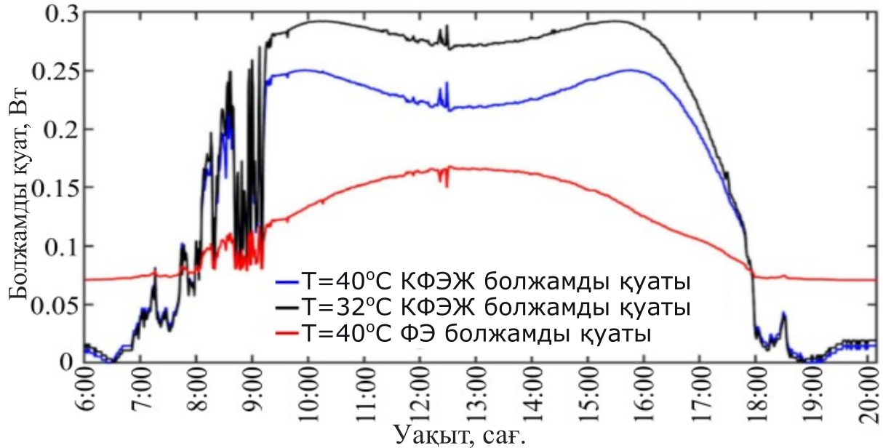

Сурет 2.17 – Күндізгі уақытта кремнилі фотоэлемент және КФЭЖ энергия түрлендіру мөлшері

Сурет 2.17-де көрсетілгендей, концентрация коэффициенті мен сәулелену қуатының артуы фотоэлементтің шығыс қуатының төмендеуіне әкеледі. Әлбетте, түскі уақытта күн радиациясының қуатының және концентрация коэффициенті артуы фотоэлементтің ПӘК-нің және шығысына түрлендіру қуатының төмендеуіне әкеледі. Френель линзасын пайдаланған кезде фотоэлементтің тиімділігі төмендегенімен, өндірілетін энергия мөлшері артады. Нәтижесінде тұрақты температурада T = 40^{о}С кремний элементінің шығысындағы энергиясы 1,7747 Вт*сағ, ал КФЭЖ элементі шығысындағы энергиясы 27% жоғары, яғни 2,254 Вт*сағ болды [119].

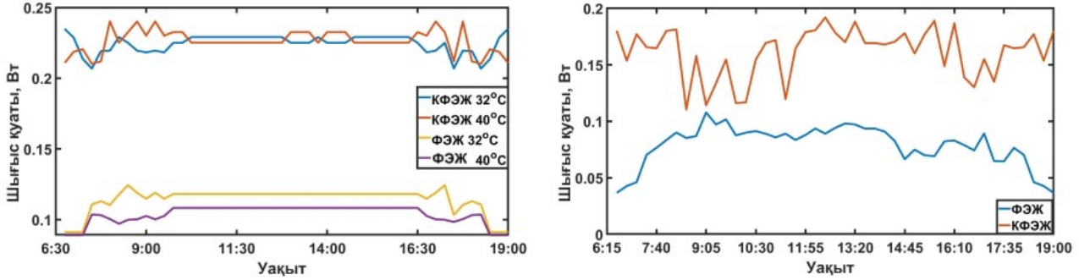
а) ә)

Сурет 2.18 – Фотоэлектрлік элемент пен концентрациялаушы фотоэлектрлік фотоэлементтің болжамды (a) және тәжірибеде алынған (ә) қуаттары

Сурет 2.18, а-да фотоэлектрлік элемент пен концентрациялаушы фотоэлектрлік фотоэлементтің 32 °С мен 40 °С -дегі болжамды қуаттары көрсетілген. 32 °С тұрақты температурада концентрацияланған фотоэлементтің шығыс электр энергиясы концентрацияланбаған фотоэлементтің шығыс электр энергиясына қарағанда 49.2671 %-ке, 40 °С тұрақты температурада 54.1458 %-ке көп. Тәжірибеде алынған нәтижелер бойынша концентрацияланған фотоэлементтің электр энергиясы концентрацияланбаған фотоэлементтің шығыс электр энергиясына қарағанда 51.0420 %-ке көп. Бұл тәжірибеде алынған нәтижелер мен модель бойынша болжанған нәтижелер сәйкес келетіндігін және концентратор пайдаланған жағдайда көбірек электр энергиясын өндіре алатынымызды көрсетеді. Алайда, тәжірибе суыту жүйесінсіз жасалғандықтан тәжірибелік шығыс қуаты болжанған шығыс қуатымен салыстырғанда аз мән көрсетті. Бұл жүйенің температурасын оптималды деңгейде сақтау және жүйеге суыту жүйесін қосу – маңызды тапсырма екендігін көрсетеді.
Фотоэлементтерді қыздыру процестерін модельдеу машиналық оқыту әдістерін қолдану арқылы жүзеге асырылады. Сурет 2.14-те көрсетілген қыздыру температурасының уақыт пен күн радиациясына тәуелділігінің деректерін пайдалана отырып, модель 5 ағашты кездейсоқ орман регрессия әдісін қолдана отырып оқытылды. Модельді бағалау көрсеткіштері кесте 2.1-де көрсетілген. Кестеде R² анықтау коэффициенті 1-ге жақын екені көрсетілген.

Кесте 2.1 - Модельдік көрсеткіштер

Орташа абсолютті қателік | Орташа квадраттық қателік | Орташа квадраттық қателік түбірі | $R^{2}$ бағалау
0.125 | 0.087 | 0.296 | 0.998
Алынған модель сурет 2.11-де келтірілген сәулеленудің тәжірибелік мәндерінде фотоэлементтің қыздыру динамикасын имитациялау үшін пайдаланылды. Сурет 2.19-де түсетін сәулелену қуаты 200 Вт/м² кезінде фотоэлементтің қызу динамикасын модельдеу нәтижелері көрсетілген.
Сурет 2.20-да жұмыстың алғашқы 30 минутында элемент температурасы 40℃-дан асатын жағдайда салқындату жүйесі іске қосылғандағы фотоэлементтің температурасын модельдеу көрсетілген. Ұқсас графиктерді басқа 32℃ шекті температура үшін де салуға болады. Графикте фотоэлементтердің бірнеше рет қызуы көрсетілген және температураның әрбір төмендеуінен кейін күн радиациясының қуатының артуына байланысты қыздыру уақыты азаяды.
Су сорғысының қуат тұтынуы үш жұмыс режимінде анықталады: шекті 32℃ температура режимі, шекті 40℃ температура режимі және үздіксіз салқындату режимі. Модельдеу нәтижелері сурет 2.21-да көрсетілген. Суреттен көрініп тұрғандай, егер салқындату жүйесі үнемі жұмыс істеп тұрса, онда энергия шығыны максималды болады. Егер фотоэлементтің рұқсат етілген қыздыру температурасы 40 ℃ шектелсе, салқындату жүйесінің энергия шығыны минималды болады. Сонымен қатар, графиктегі қисық 2,2 Вт тұтынумен сорғының ең оңтайлы жұмыс режиміне сәйкес келетін қисық болады.

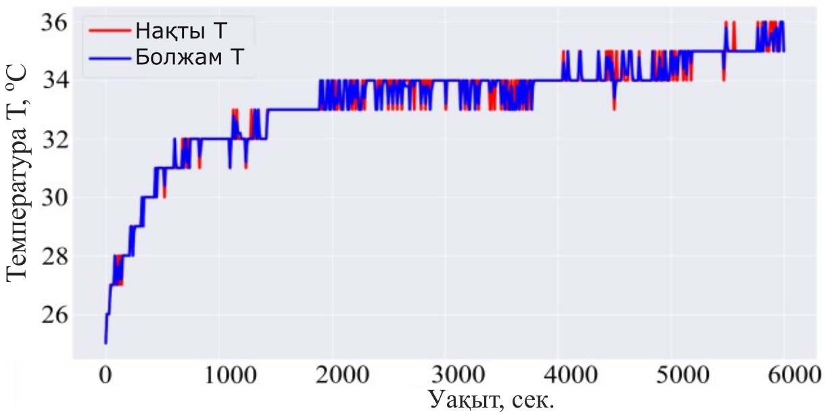

Сурет 2.19 – Түсетін күн сәулесі қуаты 200 Вт/м² кезінде фотоэлементтің температурасының уақытқа тәуелділігі және машиналық оқытуға негізделген модельдің мысалы

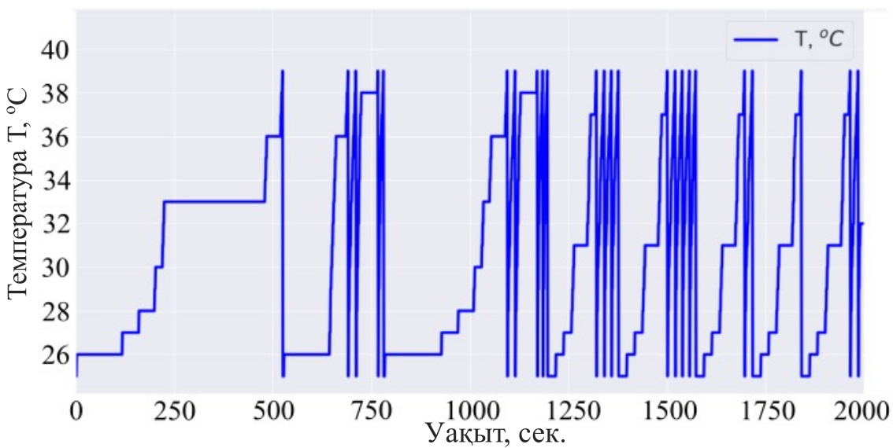

Сурет 2.20 – Алғашқы 2000 секунд ішінде фотоэлементтің температурасын модельдеу

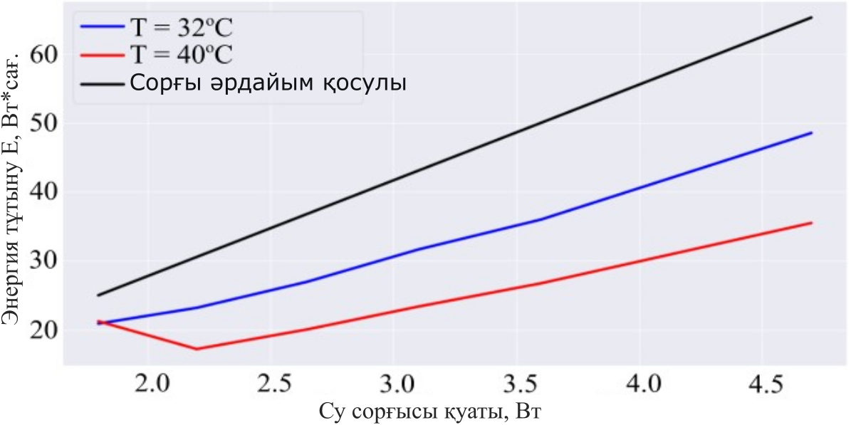

Сурет 2.21 – Су сорғышының үш жұмыс режиміндегі қуат тұтынуы

Нәтижесінде суды салқындату жүйесі бар Френель линзасын пайдаланып кремнилі КФЭЖ элементінің үлгісі алынды. Фотоэлементті модельдеу үшін линза корпусының бес параметрлі математикалық моделі пайдаланылды. Күн радиациясының концентрациялау дәрежесінің артуына байланысты су арқылы салқындату жүйесі қолданылды. Фотоэлементтерді шынайы модельдеу үшін машиналық оқыту әдістерін қолданатын тәжірибелер негізінде фотоэлементтерді қыздыру моделі жасалды. ТКФЭЖ температуралық режимдерін модельдеу үшін фотоэлементті қыздыру және оны су сорғысының көмегімен салқындату бойынша тәжірибелер жүргізілді. Тәжірибе нәтижелері шынайы тәуліктік күн сәулесі энергиясындағы КФЭЖ элементінің температурасын және энергия түрлендіруін модельдеу үшін пайдаланылды. Салқындату жүйесінің модельдеу нәтижелері 40^{о}С-ден 25^{о}С-ге дейін салқындату 32^{о}С-ге салқындатуға қарағанда тиімдірек екенін көрсетеді. Басқаша айтқанда, температура шегі мен минимум арасындағы айырмашылық неғұрлым көп болса, салқындату жүйесі соғұрлым аз энергия жұмсайды. Сондай-ақ, су сорғысының ең оңтайлы жұмыс режимі табылды және ондағы энергия шығыны аз болады.
Жұмыстың нәтижелері электр және жылу энергиясын өндіруге арналған ең көп таралған поликристалды кремнилі фотоэлементтер мен Френель линзаларының негізінде гибридті ТКФЭЖ элементтерін жасау үшін пайдаланылуы мүмкін.

2.6 Екінші тарау бойынша қорытынды
- бірінші бөлімшеде бір-диодты және екі-диодты модельдер қарастырылды және фотоэлементке концентратордан түсетін жарық аумағы фотоэлементпен бірдей аумаққа ие болатындай КФЭЖ-нің геометриялық параметрлері есептелді.
- екінші бөлімшеде кремний поликристалды фотоэлементтің параметрлері өлшенді, атап айтқанда: кері қанығу тогы, диод факторы, фототок, фотоэлементтің тізбекті және параллельді кедергісі. Бұл параметрлер төмен концентрация дәрежелері үшін өлшенді және болжам жасалды.
- үшінші бөлімшеде тәжірибе негізінде алынған төмен концентрацияланған фотоэлементтің параметрлері болжанып, фотоэлементтің моделі алынды.
- төртінші бөлімшеде төмен концентрацияланған жеке фотоэлемент үшін салқындату жүйесі жасалды. Төмен концентрация жағдайында фотоэлементті қыздыру және салқындату процестерінің динамикасы өлшенді.
- бесінші бөлімшеде алынған нәтижелерге сүйене отырып, жеке күн батареясын қыздыру және салқындату процесін болжау моделі жасалды. Модельдеу мен тәжірибе нәтижелерін салыстыру концентрацияланған фотоэлемент моделі концентрацияланбаған фотоэлемент моделіне қарағанда 54% - ға көп энергия өндіретінін көрсетті, ал тәжірибеде алынған нәтижелер концентрацияланған фотоэлементте линзасыз фотоэлементпен салыстырғанда өндірілген электр энергиясының 51% - ға өскенін көрсетті.

3 IoT НЕГІЗІНДЕ АКТИВТІ САЛҚЫНДАТУ ЖҮЙЕСІ АРҚЫЛЫ БАСҚАРЫЛАТЫН КОНЦЕНТРАЦИЯЛАУШЫ КРЕМНИЙ КҮН БАТАРЕЯСЫ

Бүгінгі күні өндірілген кремний поликристалды фотоэлементтердің қуаты температура белгілі шамадан жоғарылаған сайын төмендейді. Мұндай фотоэлементтерді концентрациялаушы линзалармен қолдану активті салқындату жүйесімен қамтамасыз етілген кезде мүмкін болады. Бұл жұмыста кремний ТКФЭЖ элементтері үшін энергияны үнемдейтін активті салқындату жүйесі ұсынылған. Энергия тиімділігін арттыру нейрондық желілер мен IoT технологияларын қолдану арқылы жүзеге асырылады. Жүйе көлемінің ұлғайтылуы кезінде тікелей ФЭ жүйелерінде орнатылған есептеу жабдықтары негізінде жергілікті шешім қабылдау жүйесін құруға қажетті құрылғылардың қымбат болуына байланысты IoT технологияларын пайдалану қажеттілігі туындайды. IoT технологияларын пайдалану қашықтан бақылау мен басқаруды ғана емес, сонымен қатар күн радиациясының ағымдағы температурасы мен қуатына байланысты салқындату жүйесін тұтынуды болжауға мүмкіндік береді. Жұмыста жылыту және салқындату моделін құру үшін тәжірибелер жүргізілді. Салқындату жүйесінің әртүрлі алгоритмдерін пайдалану кезінде оның жұмысына модельдеу жүргізіледі. IoT технологияларын қолдана отырып, кремний ТКФЭЖ элементтері үшін ұсынылған активті салқындату жүйесі температура шегіне негізделген алгоритмдермен салыстырғанда энергия шығынын 62% төмендетуге мүмкіндік береді.

3.1 Активті салқындату жүйесінің архитектурасы
Кремний поликристалды фотоэлементтер салыстырмалы түрде өте төмен тиімділікке ие. Энергияның бестен бір бөлігінен азы электр энергиясына айналады, қалғаны жылуға айналады. Концентрациялаушы линзаларды қолданған кезде фотоэлементтердің температурасы қатты көтеріледі, бұл активті салқындату жүйесін қажет етеді. Активті салқындату жүйесі энергия шығындарын талап етеді. Бұл энергия шығындарын салқындату жүйесі үшін энергияны үнемдейтін алгоритмдерді пайдалану кезінде азайтуға болады. Бұл жұмыста концентратор ретінде Френель линзасы бар төрт біріктірілген поликристалды кремний фотоэлементтерден тұратын КФЭЖ жасалды. Алдыңғы зерттеу жұмысында [119] бір поликристалды кремний фотоэлементіне арналған ТКФЭЖ зерттеліп, нәтижесінде шығыс қуаты шамамен 27% арта түсті. Бұл жұмыста жүйе автономды салқындату жүйесімен кеңейтілді және IоT негізіндегі бақылау жүйесімен жетілдірілді. Сурет 3.1-де көрсетілгендей, поликристалды кремнийдің төрт фотоэлементі бір-бірімен байланысқан, бірінші және екінші екі элемент тізбектей, ал екі элементтен тізбектей жалғанып топтасқан элементтер параллель жалғанған және әр элементтің үстінде күн энергиясын концентрациялаушы төрт Френель линзасы орналасқан. Линза мен элементтің орнатылу арақашықтығы мен оптикалық сәулесі [119] ғылыми жұмысында түсіндіріліп, есептелген.

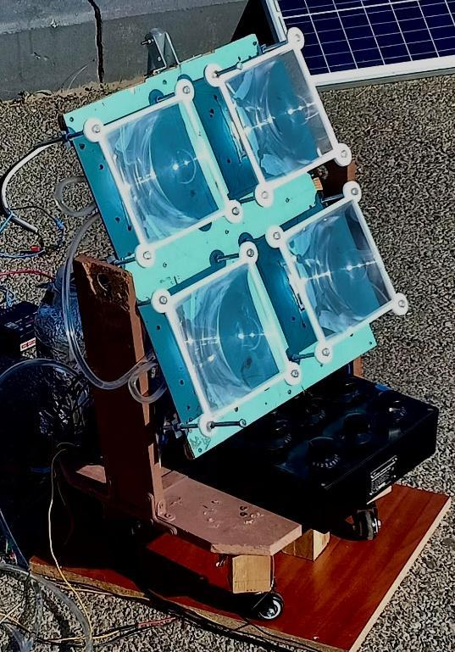

Сурет 3.1 – Салқындатқышы бар ТКФЭ жүйесі

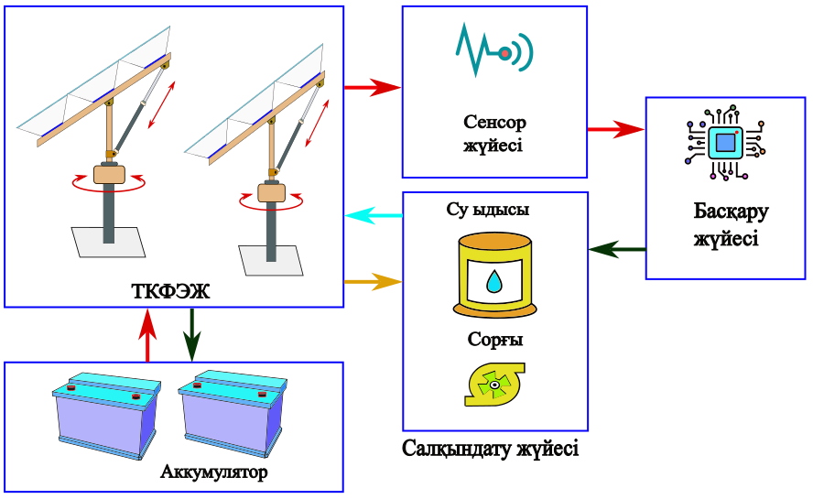

Сурет 3.2 – Салқындату жүйесінің архитектурасы

Сурет 3.2-те көрсетілген салқындату жүйесінің архитектурасына сәйкес фотоэлемент термопастасы бар алюминий радиаторына орнатылады, ал мыс түтіктер термопастасы бар алюминий радиаторына орнатылады және силикат желімімен бекітіледі. Фотоэлемент қызған сайын жылу радиаторға беріліп, су мыс түтіктер арқылы айналады, ал жылу сумен шығарылады және салқындату процесі жүзеге асырылады. Су құбырлары су сорғысы арқылы су ыдысына қосылған. Фотоэлементтер мен ТКФЭЖ арасында электр тогы айналымы болады. Су ағыны салқындату жүйесі мен ТКФЭЖ арасында айналымда болады. Сенсорлар температура мен электр энергиясын өндіру туралы ақпарат алу үшін фотоэлементтерге қосылған. Су деңгейін өлшеу үшін су ыдысында су деңгейін өлшеу сенсоры орнатылған. Сондай-ақ, салқындату жүйесінде айналатын судың мөлшері туралы ақпарат су ағынының сенсоры арқылы алынады. Сенсорлар арқылы алынған ақпарат сенсорлық жүйеде жинақталады және басқару жүйесіне LoRa сымсыз модульдері арқылы беріледі. Олардың ақпарат тарату жылдамдығы жоғары және энергия тұтынуы төмен.

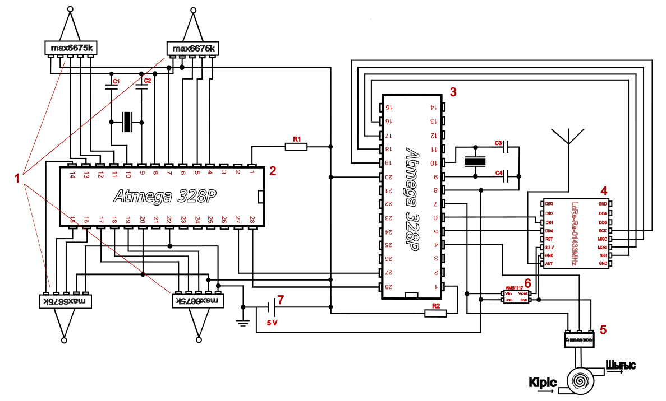

Сурет 3.3 – Сенсорлық жүйенің электр тізбегі

Сурет 3.3-те сенсорлық жүйенің электрлік сұлбасы көрсетілген. Сенсорлық жүйенің электр тізбегі MAX6675 (1) терможұптан және YF-S201 су ағынының сенсорынан (5) тұрады. Сондай-ақ, жүйеде терможұптардан алынған деректерді өңдейтін және оны келесі Atmega328p (3) микроконтроллеріне жіберетін Atmega328p (2) микроконтроллері бар. Алынған деректер, сондай-ақ су ағыны сенсорының деректері LoRa RA-01 (4) сымсыз модулі арқылы сымсыз арнаға жіберіледі. Барлық электрондық құрауыштар 5В (7) кернеу көзімен жұмыс істейді, сонымен қатар тізбекте 3,3 В (6) кернеу түрлендіргіші қолданылады.

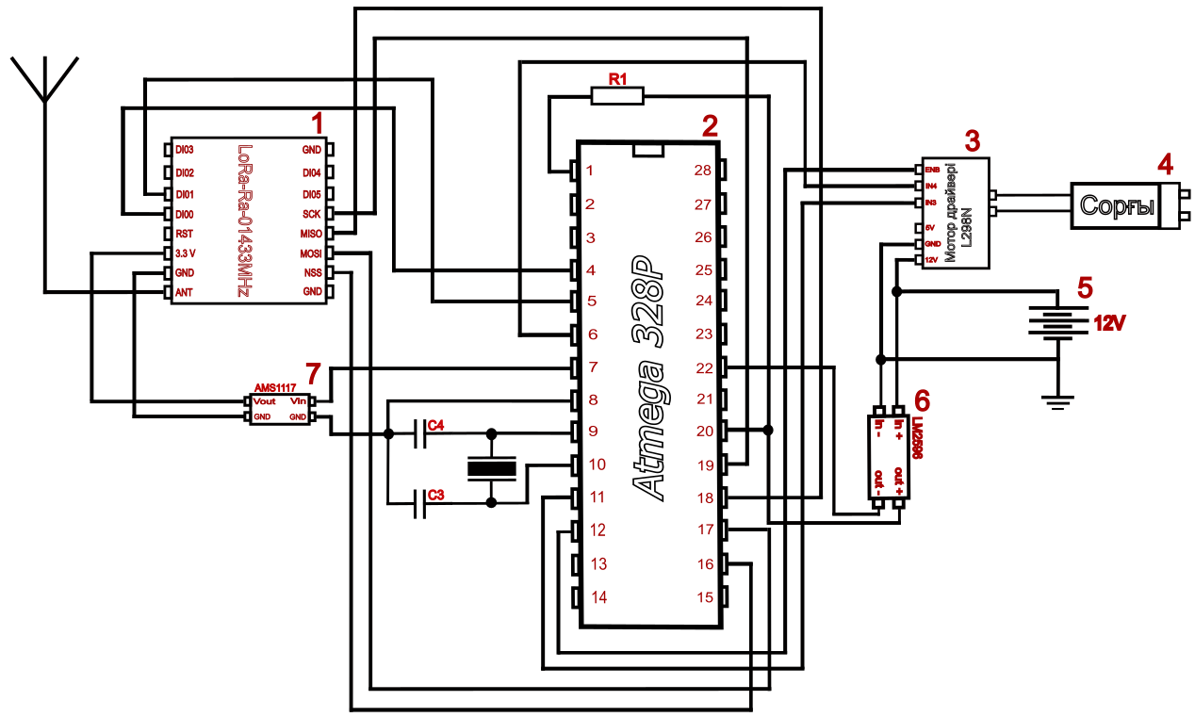

Сурет 3.4 – Басқару жүйесінің электрлік сұлбасы

Сурет 3.4-те басқару жүйесінің электрлік сұлбасы көрсетілген. Барлық электронды құраушылар 12В (5) батареясымен жұмыс жасайды. Сондай-ақ, тізбекте 3,3 В (7) және 5 В (6) кернеу тұрақтандырғыштары бар. Сигнал LoRa RA-01 (1) сымсыз модулі арқылы қабылданады және Atmega328p (2) микроконтроллеріне жіберіледі. Сондай-ақ, сұлбада L298N (3) қозғалтқыш драйвері бар, ол микроконтроллердің пәрменіне байланысты сорғының жылдамдығын (4) басқарады.
Жоғарыда ұсынылған басқару және бақылау жүйесі активті салқындату жүйесіне ие екендігі атап өтілді. Салқындату жүйесі, сурет 3.5-те көрсетілгендей, төрт радиаторға қосылған силикон түтіктерден тұрады.

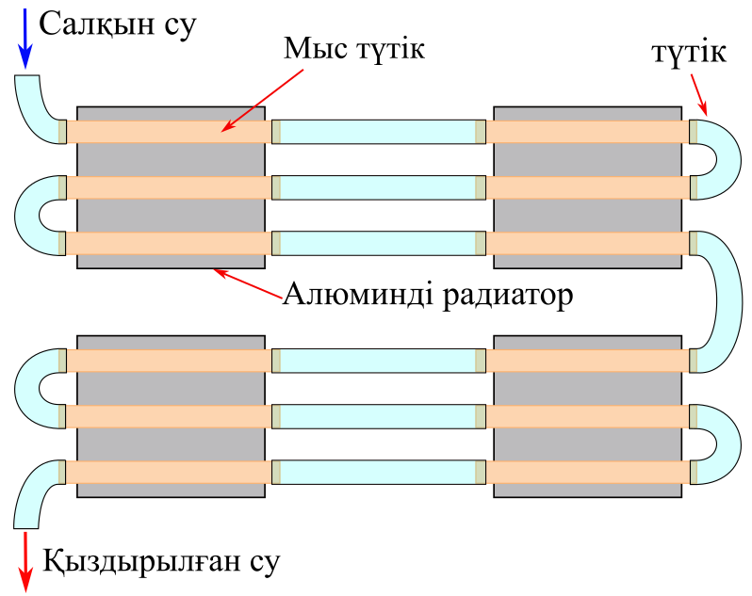

Сурет 3.5 – Салқындату жүйесінің құрылымы

Фотоэлементтен салқындату алюминий радиаторының көмегімен жүзеге асырылады. Оның ойықтарына ішкі диаметрі 0.8 см мыс түтіктер салынған. Активті салқындатуды пайдалану кезінде фотоэлементтерді салқындату моделін алу үшін температураға, сорғы қуатына және түсетін сәулелену қуатына байланысты салқындату уақытын өлшеу үшін зертханалық жағдайда тәжірибелер жүргізілді.

3.2 Фотоэлементтің жылу процесін зерттеу
Қыздыру барысында ФЭ-тері температурасының түсетін күн радиациясының қуатына тәуелділігін, сондай-ақ салқындату уақытының күн радиациясының қуат деңгейіне және сорғының қуатына тәуелділігін анықтау мақсатында зертханалық жағдайда төрт фотоэлемент үшін күн радиациясын имитациялаушылардың орнатылған қуат деңгейлерінде фотоэлементті қыздыру және салқындату бойынша тәжірибелер жүргізілді. Күн радиациясының имитаторында әрқайсысы қуаты 500 Вт-қа дейін реттелетін 4 қыздыру шамы орнатылған.

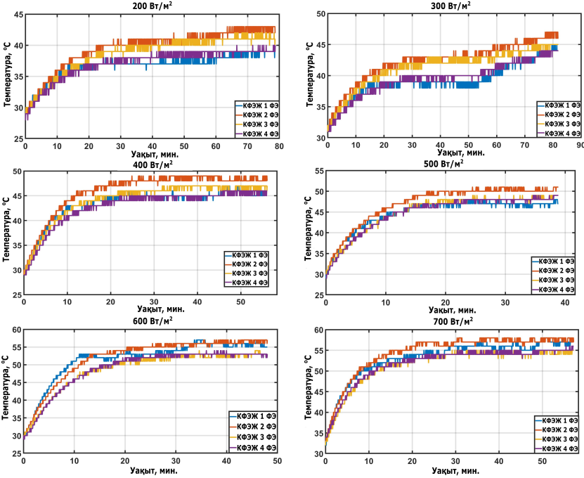

Сурет 3.6 – 200 Вт/м²-тан 700 Вт/м²-қа дейінгі әртүрлі күн радиациясындағы концентрацияланған фотоэлементтердің температурасының уақытқа тәуелділігі

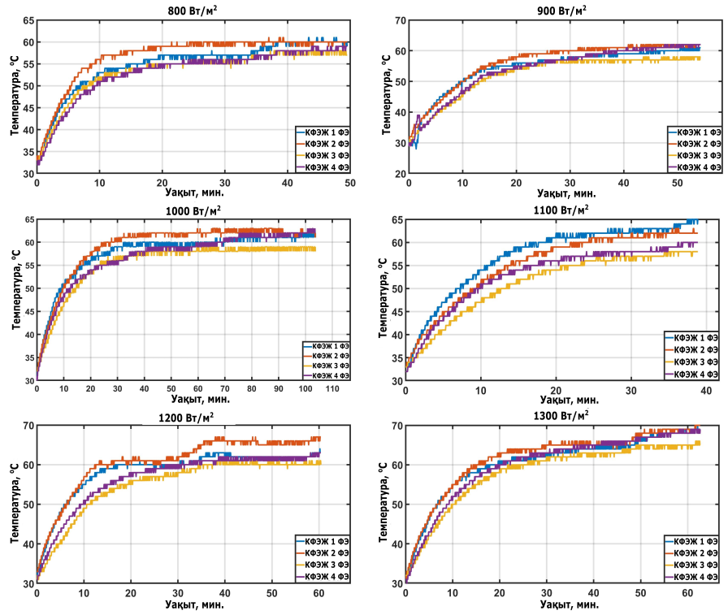

Сурет 3.7 – 800 Вт/м²-тан 1300 Вт/м²-қа дейінгі әртүрлі күн радиациясындағы концентрацияланған фотоэлементтердің температурасының уақытқа тәуелділігі

Сурет 3.6 және сурет 3.7-да төрт концентрацияланған фотоэлементтердің температурасының уақытқа тәуелділігі көрсетілген және алғашқы 20-30 минутта концентрацияланған фотоэлементтің температурасы күрт көтеріліп, 30 минуттан кейін максималды мәніне жетеді және әр түрлі күн радиациясы үшін әр түрлі болатын қанығу температурасында қалатындығын көруге болады. Алайда, әр түрлі күн қуатында температураның өсу қарқыны әр түрлі болатындығы байқалады. Төрт фотоэлементтердің максималды қыздыру температурасы фотоэлементтердің біркелкі емес қызуына байланысты орта есеппен өзара 5ºC-ге біршама ерекшеленеді.

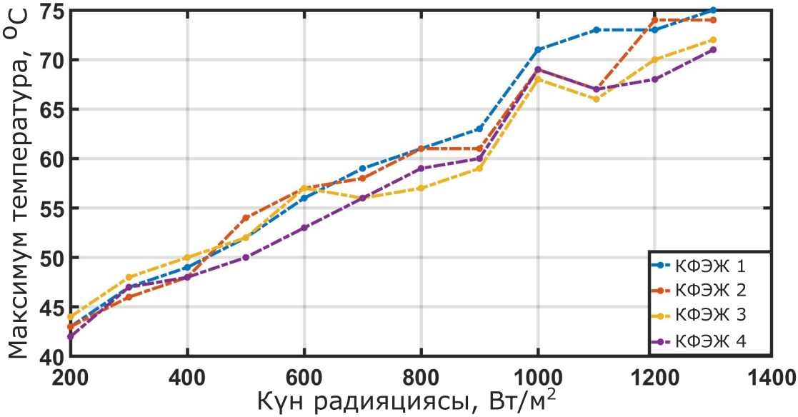

Сурет 3.8 – Максималды температураның күн радиациясына тәуелділігі

Сурет 3.8-де күн радиациясы ФЭ-ке неғұрлым көп түссе, максималды температураның мәні соғұрлым жоғары болатынын көруге болады. Графиктен көріп отырғанымыздай, фотоэлементтердің максималды температурасының күн радиациясының түсетін қуатына тәуелділігі сызықтық сипатқа ие. Алынған мәліметтер түскен сәулеленудің қуатына байланысты фотоэлементтерді жылыту моделін құру үшін пайдаланылады.
Сурет 3.9, а-да 200 Вт/м², 500 Вт/м² және 1000 Вт/м² күн радиациясының мәндерінде әр түрлі суды айдау қуаттылығында фотоэлементтерді максималды температура мәнінен 25°С-ге дейін салқындатуға кететін уақыт көрсетілген. Барлық тәжірибелер қоршаған ортаның температурасы 30^{о}С болатын зертханалық жағдайда жүргізілді. Сурет 3.9, б-да сорғының қуатын салқындату уақытына көбейту арқылы алынған әртүрлі күн радиациясындағы сорғының жұмысына сәйкес келетін салқындату уақыты көрсетілген. Сорғының минималды жұмысын көрсететін бірнеше нүктелер бар және бұл нүктелер сурет 3.9, б-да көрсетілгендей түсетін күн радиациясына байланысты. Бұл нүктелер осы жағдайларда салқындату жүйесінің ең оңтайлы жұмыс режимі болып табылады. Басқаша айтқанда, күн радиациясының белгілі бір қуат деңгейінде, белгілі бір температурада салқындату жүйесінің оңтайлы жұмыс режимі бар және оның жұмысы минималды болады.

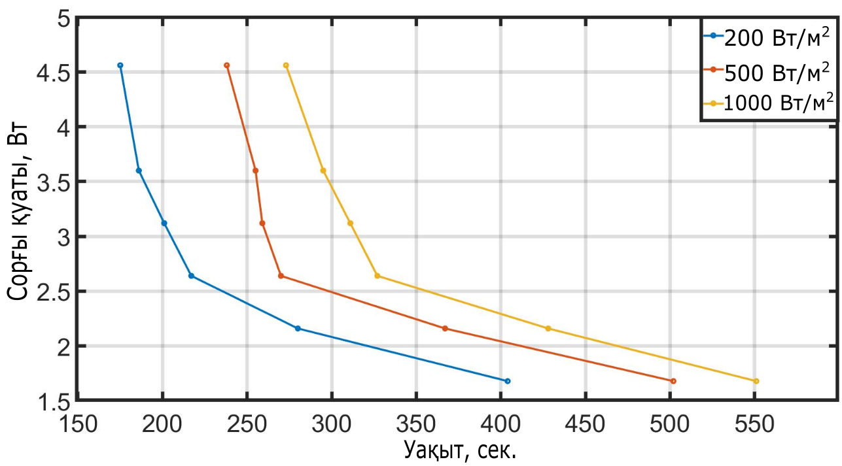
а)
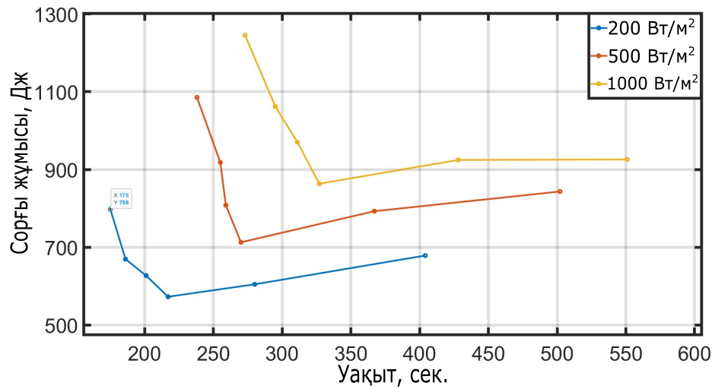
б)

Сурет 3.9 – Сорғы жұмысы мен сорғы қуатының уақытқа тәуелділігі

Тәжірибелік деректер мен нейрондық желілерді пайдалана отырып, температураның шекті деңгейіне жеткен жағдайда салқындату жүйесі үшін осы оңтайлы нүктені анықтау зерттеу жұмысының міндеті болып табылады.

3.3 Салқындату жүйесінің жұмысын нейрондық желі көмегімен болжау
Салқындату жүйесінің оңтайлы жұмыс режимін анықтауды шартты түрде үш кезеңге бөлуге болады: 1) шекті температураға дейін қызған кезде фотоэлементтердің температурасын болжау, 2) кез-келген мүмкін жұмыс режимдерінде фотоэлементтердің салқындату уақытын болжау, 3) ең оңтайлы жұмыс режимін таңдау.
Жылыту кезінде фотоэлементтердің температурасын болжау XGBoost әдісімен жоғарыда сурет 3.6 және 3.7-де көрсетілген тәжірибелік деректерді қолдана отырып жүзеге асырылады.
XGBoost (Extreme Gradient Boosting) – машиналық оқытуда градиентті күшейтілген шешімдер ағашы (GBDT) алгоритмінің ең бір танымал және масштабты кітапханасы. Алғаш рет 2016 жылы Тяньци Чен мен Карлос Гестрин XGBoost алгоритмінің тиімді әрі масштабты реализациясын жариялады. XGBoost-ті регрессия, жіктеу және рейтинг мәселелері үшін пайдалануға болады. XGBoost алгоритмі функциялық кеңістікте Ньютон-Рафсон әдісі сияқты жұмыс жасайды. Алгоритмнің жоғалту функциясы Ньютон-Рафсон әдісіне қатысты екінші ретті Тейлор жуықтауын пайдаланады. XGBoost алгоритмі төменде көрсетілген [120]:
Кіріс: Жаттығу жиыны ${\{(x_{i},y_{i})\}}_{i=1}^{N}$, дифференциалданатын жоғалту функциясы $L\left(y, F\left(x\right)\right),$ әлсіз оқушылар саны $M$, оқу жылдамдығы $α$.
- Тұрақты мәні бар үлгіні инициализациялау:

${\hat{f}}_{\left(0\right)}\left(x\right)=\arg_{θ}\sum_{i=1}^{N}{L(y_{i},θ)}$ (3.1)

- m = 1 -ден М -ге дейін:
  - «Градиенттерді» және «гессиондарды» есептеу:

${\hat{g}}_{\left(m\right)}\left(x_{i}\right)={\left[\frac{∂L(y_{i},f(x_{i}))}{∂f(x_{i})}\right]}_{f\left(x\right)={\hat{f}}_{\left(m-1\right)}(x)}$ (3.2)
${\hat{h}}_{\left(m\right)}\left(x_{i}\right)={\left[\frac{∂^{2}L(y_{i},f(x_{i}))}{{∂f(x_{i})}^{2}}\right]}_{f\left(x\right)={\hat{f}}_{\left(m-1\right)}(x)}$ (3.3)

2.2. Төмендегі оңтайландыру мәселесін шешу арқылы ${\left\{x_{i}, -\frac{{\hat{g}}_{\left(m\right)}\left(x_{i}\right)}{{\hat{h}}_{\left(m\right)}\left(x_{i}\right)}\right\}}_{i=1}^{N}$ оқыту жиынын пайдаланып негізгі оқушыны (немесе әлсіз оқушыны, мысалы ағашты) сәйкестендіру:

${\hat{φ}}_{\left(m\right)}{=arg}_{φ∈ф}\sum_{i=1}^{N}{\frac{1}{2}{\hat{h}}_{\left(m\right)}\left(x_{i}\right)} {\left[-\frac{{\hat{g}}_{\left(m\right)}\left(x_{i}\right)}{{\hat{h}}_{\left(m\right)}\left(x_{i}\right)}-φ(x_{i})\right]}^{2}$ (3.4)

${\hat{f}}_{m}\left(x\right)=α{\hat{φ}}_{\left(m\right)}(x)$ (3.5)

  - Модельді жаңарту:

${\hat{f}}_{(m)}\left(x\right)={\hat{f}}_{(m-1)}\left(x\right)+{\hat{f}}_{m}\left(x\right)$ (3.6)

- Шығысы:

$\hat{f}\left(x\right)={\hat{f}}_{(M)}\left(x\right)=\sum_{m=0}^{M}{{\hat{f}}_{m}\left(x\right)}$ (3.7)

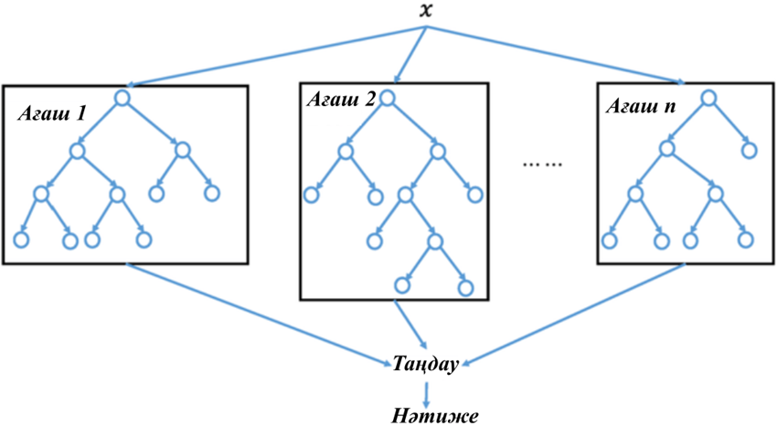

Сурет 3.10 – Кездейсоқ орман алгоритмі [121, б. 139]

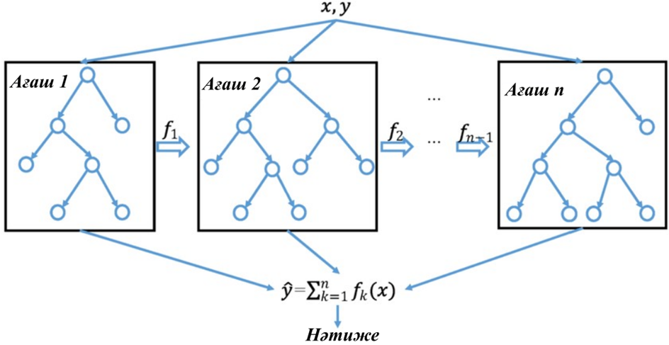

Сурет 3.11 – XGBoost алгоритмі [121, б. 139]

XGBoost – бірнеше шешім ағаштары бар итеративті шешім ағашы алгоритмі. Әрбір ағаш алдыңғы барлық ағаштардың қалдықтарынан үйренеді. Кездейсоқ орман алгоритмінде болжанған нәтиже дауыс беру нәтижесі бойынша анықталса, XGBoost алгоритмінде болжанған нәтиже барлық нәтижелердің қосындысы болып табылады (сурет 3.10-3.11).
XGBoost әдісімен жылыту кезінде фотоэлементтердің температурасын болжау нәтижелері сурет 3.12-те көрсетілген. Көрсеткіш болжамдар кесте 3.1-де келтірілген.

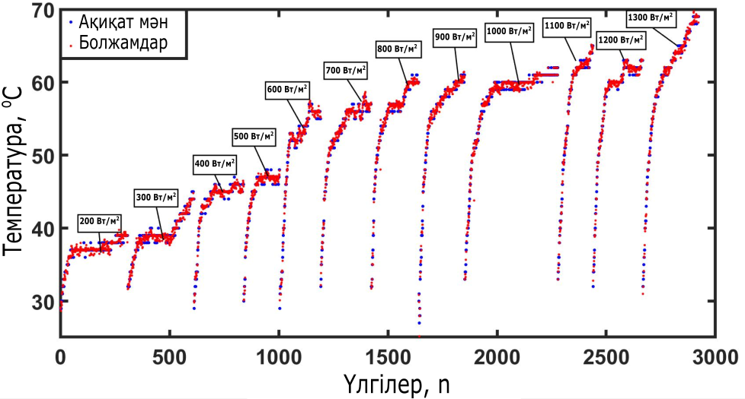

Сурет 3.12 – Фотоэлементтердің қызуын болжау нәтижелері

Кесте 3.1 – Фотоэлементтің қызуын болжау көрсеткіштері

Орташа абсолютті қателік | Орташа квадраттық қателік | R² бағалау
0.346 | 0.542 | 0.996

Болжау нәтижелерінен көріп отырғандай, қыздыру процесін машиналық оқыту арқылы болжауға болады. Осылайша, модельдің кірісіне күн радиациясының қуаты мен уақыты беріліп, шығысында фотоэлементтің температурасын алынады. Әрі қарай, активті салқындату жүйесінің моделін құру үшін сорғы қуатының әртүрлі деңгейлерінде судың көмегімен зертханалық жағдайда фотоэлементтерді салқындату нәтижесінде алынған салқындату уақытының тәжірибелік деректерін пайдалану қажет. Тәжірибелік деректер негізінде салқындату уақытын болжау үшін Bi-LSTM әдісі қолданылды.
Екі бағытты LSTM немесе Bi-LSTM – қарама-қарсы бағыттағы екі LSTM жасырын қабатынан құралған рекурентті нейрондық желі. Терең оқытудың бұл түрімен шығыс қабаты бір уақытта өткен (артқы) және болашақ (алға) күйлерден ақпаратты ала алады. Bi-LSTM 1997 жылы Шустер мен Паливал ойлап тапқан BRNN желісі негізінде жасалынды [122].

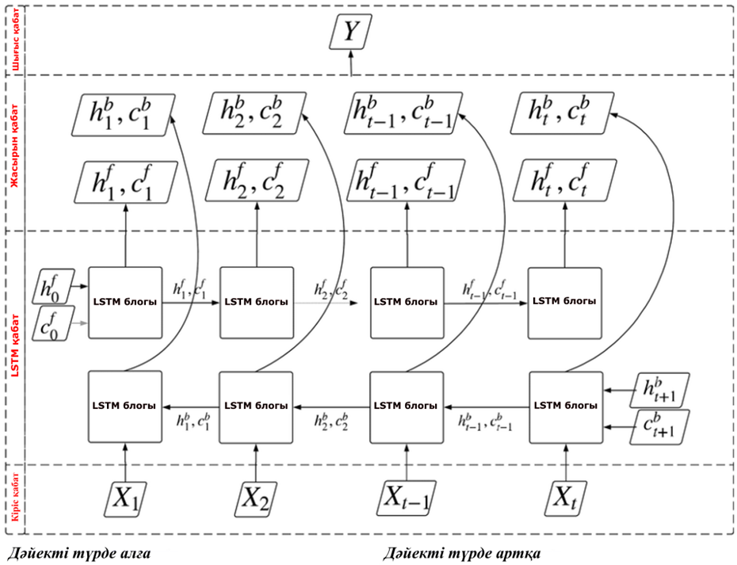

Сурет 3.13 – Bi-LSTM алгоритмінің сызбасы [123]

(3.8)-(3.12) Bi-LSTM алгоритмінің тізбекті алдыңғы күйлерден ақпаратты алу алгоритмін көрсетеді.

$i_{t}=σ\left(W_{ix}x_{t}+W_{ih}h_{t-1}+b_{i}\right)$ (3.8)

$f_{t}=σ(W_{fx}x_{t}+W_{fh}h_{t-1}+b_{f})$ (3.9)

$o_{t}=σ(W_{ox}x_{t}+W_{oh}h_{t-1}+b_{o})$ (3.10)

$c_{t}=f_{t}c_{t-1}+i_{t}*tanh(W_{cx}x_{t}+W_{ch}h_{t-1}+b_{c})$ (3.11)

$h_{t}=o_{t}*tanh⁡(c_{t})$ (3.12)

(3.13)-(3.17) Bi-LSTM алгоритмінің тізбекті артқы күйлерден ақпаратты алу алгоритмін көрсетеді.

$i_{t}=σ\left(W_{ix}x_{t+1}+W_{ih}h_{t+1}+b_{i}\right)$ (3.13)

$f_{t}=σ(W_{fx}x_{t}+W_{fh}h_{t+1}+b_{f})$ (3.14)

$o_{t}=σ(W_{ox}x_{t}+W_{oh}h_{t+1}+b_{o})$ (3.15)

$c_{t}=f_{t}c_{t+1}+i_{t}*tanh(W_{cx}x_{t}+W_{ch}h_{t+1}+b_{c})$ (3.16)

$h_{t}=o_{t}*tanh⁡(c_{t})$ (3.17)

Сурет 3.13-те Bi-LSTM алгоритмінің сызбасы көрсетілген. Кірістегі мән 2 LSTM қабатынан өтеді, сол арқылы ақпараттарды оқытуды жылдамдатуға болады. Bi-LSTM әдетте тапсырмалардың реттілігі қажет болған тапсырмаларда қолданылады. Бұл желі мәтінді жіктеуде, сөйлеуді тану және болжау үлгілерінде қолданылады.

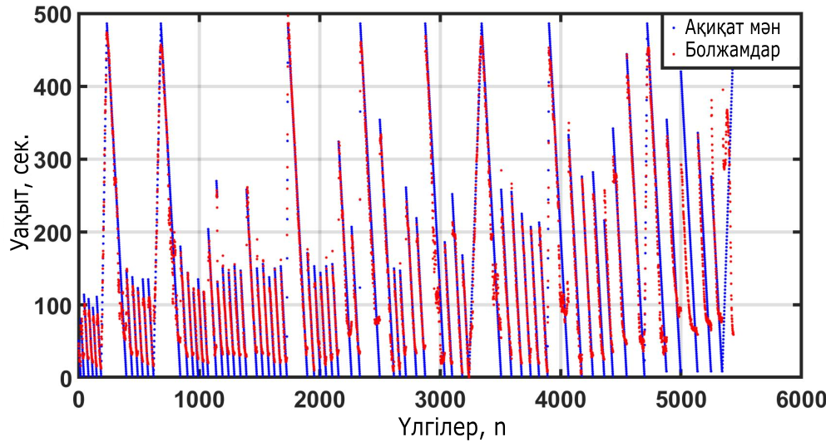

Сурет 3.14 – Фотоэлементтерді салқындатуды болжау нәтижелері

Кесте 3.2 – Фотоэлементтің салқындату уақытын болжамдық көрсеткіштері

Орташа абсолютті қателік | Орташа квадраттық қателік | R2 бағалау
25.705 | 46.634 | 0.849

Салқындату моделінің нәтижелері сурет 3.14-те көрсетілген. Болжау салқындату модельдері кесте 3.2-де көрсетілген. Бұл модельдің кірісіне күн радиациясының қуаты, сорғының қуат деңгейі және салқындату басталатын бастапқы температура беріледі. Содан кейін модельдің шығысында күн батареялары 30ºC-ге дейін салқындайтын уақытты аламыз. Бұл жағдайда модель түсетін күн радиациясының, температураның және сорғы қуатының кез келген комбинациясында салқындату уақытын есептейді. Әрі қарай, алгоритм сорғының барлық болжамды жұмыс режимдерінің ішінен температураның мәні мен түсетін күн радиациясының қуаты ең аз энергия шығынын таңдайды. Бұл өз кезегінде сорғының болжамды жұмыс уақытына байланысты. Жалпы жағдайда салқындату жүйесінің алгоритмін іске асырудың бірнеше нұсқалары болуы мүмкін, олардың модельдеу нәтижелері ұсынылған алгоритммен салыстырылады. Ең қарапайым, бірақ энергияны көп қажет ететін жұмыс режимі – бұл сорғының күні бойы қосылатын және оның қуаты өзгермейтін режим. Бұл режим тұрақты режим деп алынды. Бұл жағдайда тұтыну қуаты сорғының жұмыс уақыты мен қуаттылығына байланысты. Сондай-ақ, температураның шекті деңгейіне негізделген активті салқындату жүйесін іске асырудың қарапайым алгоритмі көрсетілген. Бұл режим шекті режим деп аталады. Фотоэлементтердің температуралары белгілі бір мәнге жеткенде, күн элементіне орнатылған салқындату жүйесі сорғыны қосады. Бұл жағдайда түсетін күн радиациясының қуат деңгейі ескерілмейді. Сорғының қуатын алдын ала орнатуға болады. Алайда, жүйе жұмыс істеп тұрған кезде сорғының қуаты өзгермейді. Бұл алгоритм сурет 3.15, а-да көрсетілген.
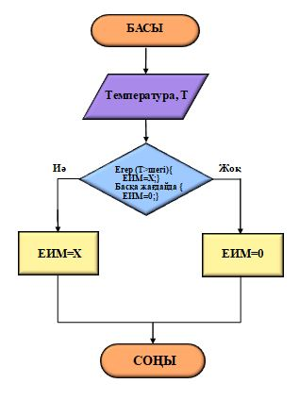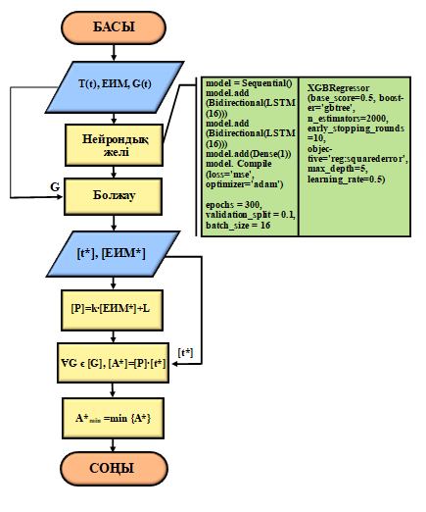
а) ә)

Сурет 3.15 – Активті салқындату жүйесінің алгоритмдері [124]

Ұсынылған алгоритм салқындату жүйесінде сорғының қуатын түсетін күн радиациясы мен температураға байланысты бейімделіп өзгертетіндігімен ерекшеленеді. Бұл алгоритм нейрондық желі арқылы салқындату уақытын болжауға негізделген және сурет 3.15, ә-де көрсетілген. Алгоритм келесідей жұмыс жасайды: T(t) температура мәндері, ЕИМ арқылы басқарылатын сорғы қуаты және түсетін күн радиациясының G(t) қуаты енгізіледі. Бұл деректер барлық ЕИМ мүмкін мәндер үшін [t*] салқындату уақытын болжайтын нейрондық желінің кірістеріне келеді. Әрі қарай, ЕИМ мәндерінің массиві сорғының қуат мәндерінің [P] массивіне аударылады. Уақыт массивін [t*] сорғы қуатының массивіне [P] көбейту арқылы түсетін сәулелену қуатының [G] қол жетімді мәндері үшін жұмыс [A*] массиві алынады. Алынған барлық жұмыс мәндерінің [A*] ішінде минималды А*min жұмысы таңдалады. Бұл жұмыс режимі нейрондық желі режимі деп аталады.
Салқындату жүйесінің жұмысы бір күнге модельденді. Ол үшін күн радиациясының қуатының уақытқа тәуелділігі өлшенеді. Тікелей күн радиациясының қуатын өлшеу BGT-TBQ моделінің пиранометрімен жүргізілді. Сурет 3.16-да Қазақстан, Алматы қаласында бір күн ішінде тікелей күн сәулесінің қуатын өлшеу нәтижелері (күні) көрсетілген.

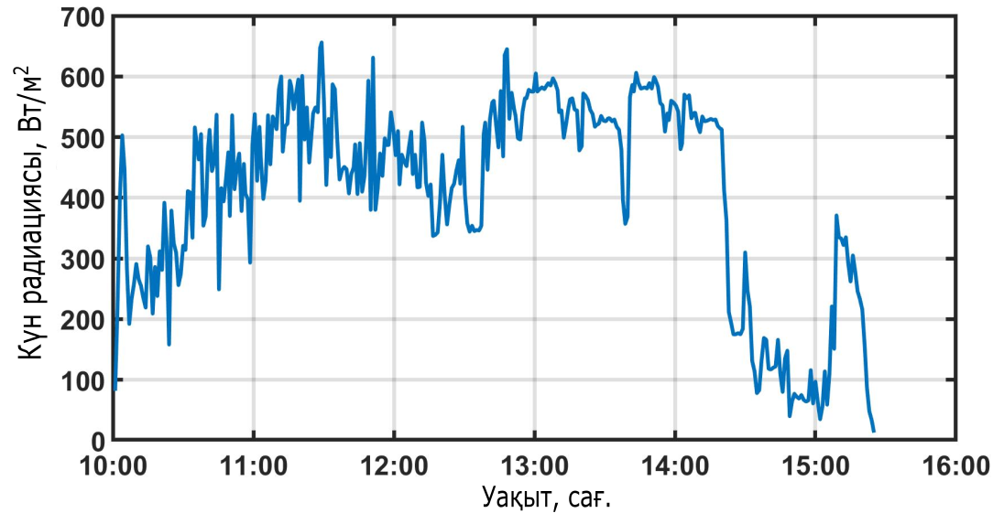

Сурет 3.16 – Тәулік бойына түсетін тікелей күн радиациясы

Сурет 3.17-де тәулік ішінде активті салқындату жүйесінің қуат тұтыну нәтижелері көрсетілген. Диаграммадан көрініп тұрғандай салқындату жүйесінің жұмыс режимдері, тұрақты режимде (олар P=1.68 Вт тұрақты, P=3.12 Вт тұрақты, P=4.56 Вт тұрақты түзулеріне сәйкес келеді) ең көп энергия жұмсалады. 35ºC және 40ºC шекті деңгейлері бар алгоритмде (сурет 3.15, а) және нейрондық желі алгоритміндегі (сурет 3.15, ә) жұмыс режимдері әлдеқайда аз тұтынады. Сурет 3.18-де шекті режим және нейрондық желі режимі тұтынуларының егжей-тегжейлі салыстыру нәтижелері көрсетілген.

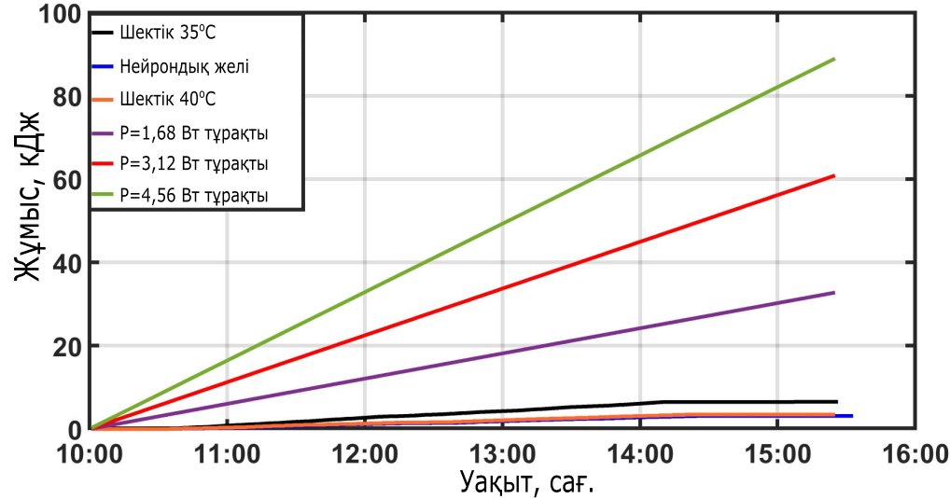

Сурет 3.17 – Тәулік ішіндегі салқындату жүйесінің әртүрлі жұмыс режимдеріндегі энергия тұтынуларының тәуелділігі

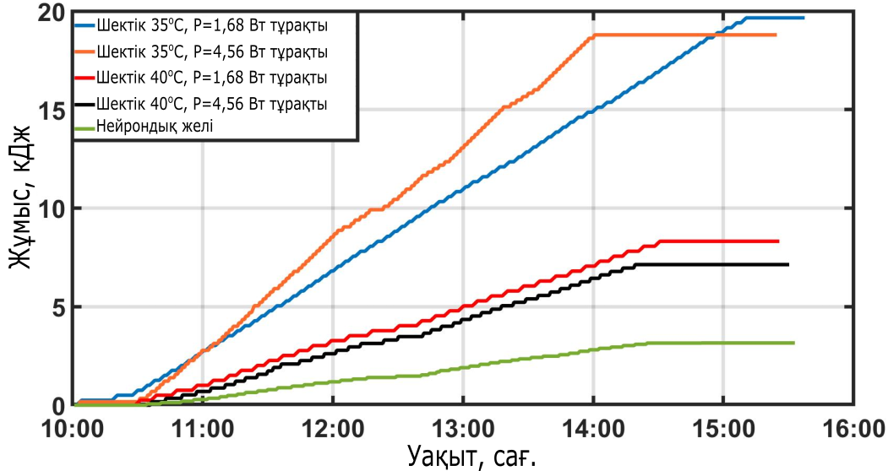

Сурет 3.18 – Нейрондық желімен басқарылатын және шекті мәнге негізделген алгоритммен басқарылатын салқындату жүйелерінің тұтынуларын салыстыру

Мұнда шекті салқындату алгоритмі мен нейрондық желіні салқындату алгоритмінің жұмысын салыстыру көрсетілген. Бұл жағдайда температураның шекті мәні 35^{о}С және 40^{о}С құрайды. Модельдеу сорғының мүмкін болатын максималды және мүмкін болатын минималды қуаты үшін жасалады. Шекті мәні 35^{о}С кезінде жүйенің тұтыну энергиясы жоғары, өйткені жүйе жиі қосылады және сорғының қуаты төмен болған кезде ол ұзақ жұмыс істейді. Бұл тұтынылатын энергияның артуына әкеледі. Нейрондық желіні салқындату алгоритмінің тұтынуы бірінші болып күн радиациясының қуат деңгейіне бейімделуді қолдану нәтижесінде шекті салқындату алгоритмінің тұтынуынан төмен болып келеді.
Сурет 3.19-да нейрондық желі режимін қолдана отырып, тәулік ішінде бір фотоэлементтің температурасының өзгеру графигі көрсетілген. Фотоэлементтерді қыздыру және салқындату жүйесінің моделі, ұсынылған алгоритм негізінде жүзеге асырылды.

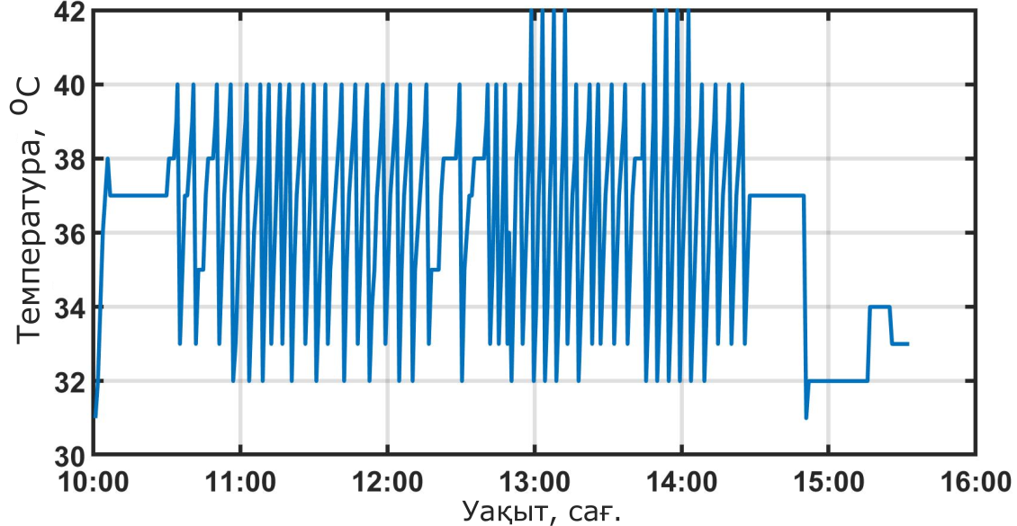

Сурет 3.19 – Ұсынылған нейрондық желіге негізделген алгоритмді қолдана отырып, салқындату жүйесінің жұмысын модельдеу

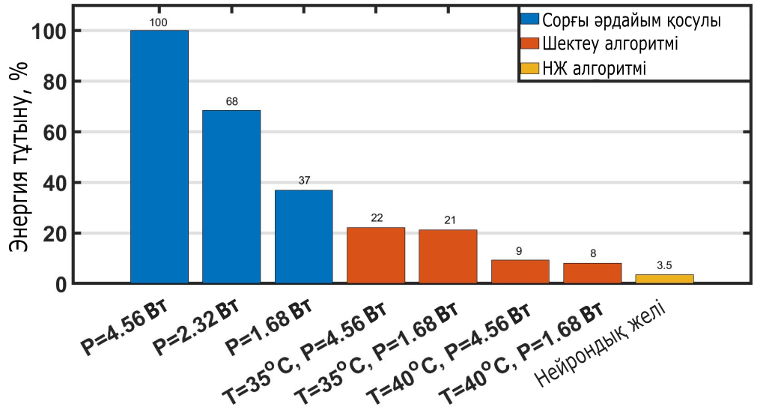

Сурет 3.20 – Әртүрлі алгоритмдерді пайдалану кезінде салқындату жүйесінің қуат тұтынуын салыстыру [125]

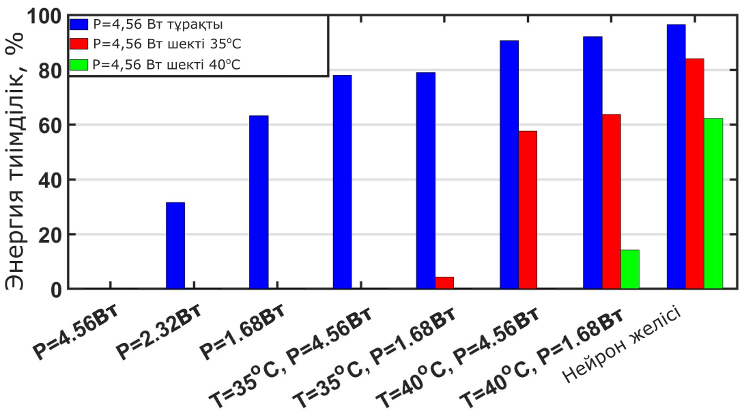

Сурет 3.21 – Салқындату жүйесінің әртүрлі алгоритмдерінің тиімділігі

Сурет 3.19-ғы графиктен көрініп тұрғандай салқындату, негізінен 40^{о}С температураға жеткенде жүзеге асатындығын көруге болады. Алайда, шекті мәні 40^{о}С болатын алгоритмді пайдалану үшін күн радиациясының ағымдағы мәніне сәйкес келетін оңтайлы сорғы қуаты қажет. Сорғы қуатының дұрыс емес мәні – жоғары энергия шығындары негізінде жылдам салқындатуға немесе тым баяу салқындатуға әкеледі. Нәтижесінде, бұл үлкен энергия шығындарын туындатады. Ұсынылған алгоритм салқындату жүйесінің ең оңтайлы жұмыс режимін анықтайды.
Сурет 3.20 және 3.21-де көрсетілген гистограммадан 4,56 Вт және 1,68 Вт қуаты бар шекті режим 4,56 Вт қуаты бар тұрақты режимге қатысты сәйкесінше 22% және 21% қуат тұтынатынын анық көруге болады. Мұндағы шекті деңгей 35^{о}С жағдайында қарастырылған. Шекті деңгей үшін тұтыну мәндері сәйкесінше 9% және 8% құрайды. Нейрондық желі режимінің тұтыну 4,56 Вт құрайтын тұрақты режимінің тұтынуының 3,5% құрайды.

3.4 IoT негізінде бақылау жүйесі
Соңғы жылдары фотоэлектрлік жұйелер қарқынды дамып келе жатқандығына қарамастан, қазіргі заманға сай фотоэлектрлік қондырғыларда энергия өндіруден бастап бақылауға дейінгі бірқатар кемшіліктер бар. Осы кемшіліктерді шешу үшін жасанды интеллект пен IoT рөлі өте жоғары. Жасанды интеллект пен IoT дамуымен фотоэлектрлік жүйелерді басқарудың жоғары деңгейін қамтамасыз ететін жаңа ақылды өнімдер мен қызметтер пайда бола бастады. Дәлдіктің үнемі жоғары деңгейін қажет ететін бұл технологиялар фотоэлектрлік қондырғының өнімділігі мен қауіпсіздігін жақсартуға ықпал етеді. Осылайша, болашақта фотоэлектрлік электр станцияларын пайдалану және техникалық қызмет көрсету операцияларының көп бөлігі адамның араласуынсыз толығымен автоматтандырылады деп күтілуде.
КФЭЖ өндірілетін электр қуаты біршама параметрлердің өзгерісіне тәуелді екені жоғары бөлімдерден белгілі болды. Сондықтан қашықтықтан КФЭЖ-нің жұмыс жағдайын және параметрлерін бақылау үшін нақты уақыт режимінде жұмыс жасайтын мониторингтік жүйенің қажеттілігі туындайды. Мониторингтік жүйе IoT көмегімен ұйымдастырылды. Жүйеде LoRaWAN сымсыз байланыс модулі, шлюз, сервер және интерфейстік құрылғылар қолданылады.
IoT көмегімен қашықтықтан басқару және мониторинг жасау үлгісі төменде сурет 3.22-де көрсетілген. Мұндағы әрбір КФЭЖ-де LoRa сымсыз байланыс модульдері орналастырылады. Әрбір КФЭЖ интернетке шығу мүмкіндігі бар шлюз орналасқан КФЭЖ-ге мәлімет тасымалдайды. Сәйкесінше мәліметтер интернет көмегімен қашықтықтағы серверге жіберіледі. Және де ақпарат кері бағытта тарала алады. Едәуір аз есептеу қуатын пайдаланатын мұндай жүйе қашықтықтан КФЭЖ станциясын басқаруға және параметрлерін бақылап отыруға мүмкіндік береді.

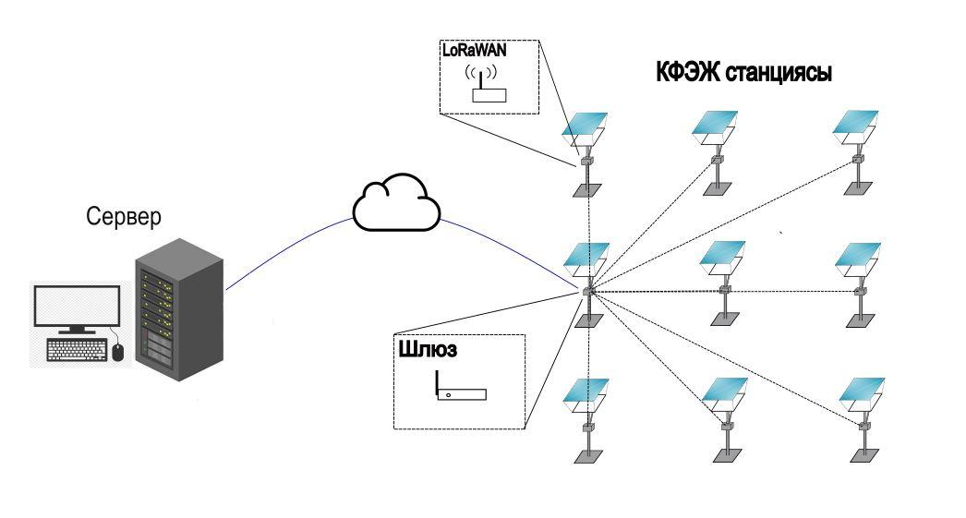

Сурет 3.22 – Қашықтықтан басқару және мониторинг жасау үлгісі

Жоғарыда нейрондық желіге негізделген активті салқындату жүйесінің алгоритмі көрсетілген. Температура сенсорлары бар фотоэлементтердің көп мөлшері үшін салқындату уақытын есептеу және болжау концентрацияланған фотоэлектрлік жүйенің параметрлерін тікелей өлшейтін есептеу құрылғыларында жергілікті түрде жасалмайды. Мұндай есептеулерді жүргізу үшін қажетті жабдық өте қымбат және фотоэлементтер мен станциялардың саны көбейген сайын, мұндай жабдықты сатып алу негізсіз болады. Сондықтан қашықтан бақылау және бақылау жүйесін құру қажет. Сымсыз технологияның дамуымен және IoT-тің танымал болуымен деректерді жинау үшін LoRa сымсыз модульдері негізінде сымсыз бақылау жүйесін құру және қашықтан бақылау үшін интернетке деректерді шығару мүмкін болды. IoT жүйесінің архитектурасы сурет 3.23-де көрсетілген.

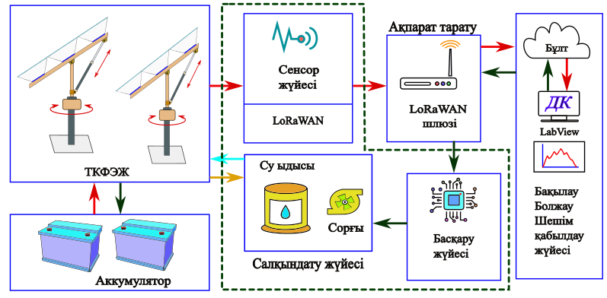

Сурет 3.23 – IоT көмегімен ТКФЭЖ бақылау жүйесі

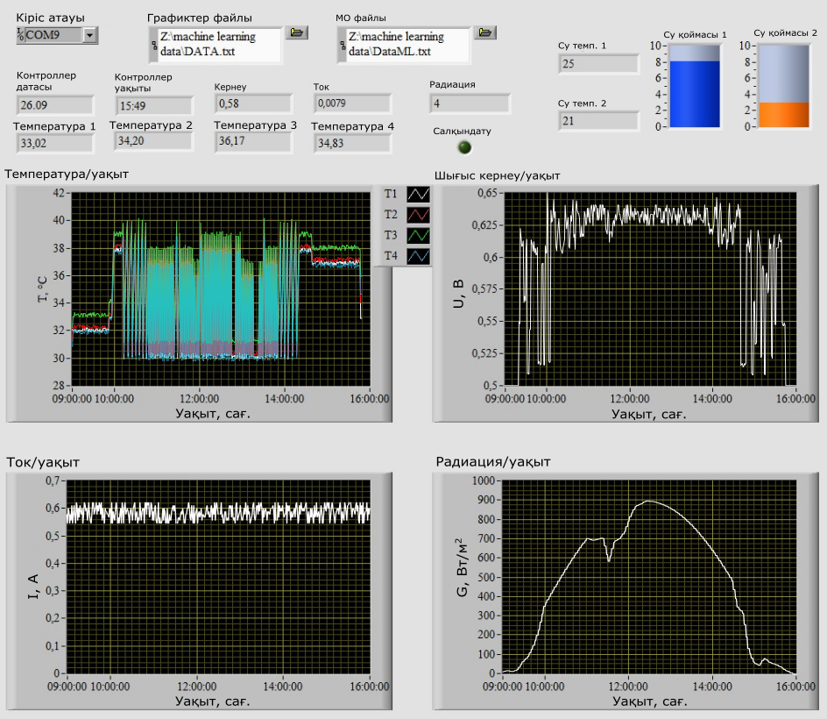

Сурет 3.24 – Бақылау қолданбасының алдыңғы тақтасының көрінісі
Сенсорлардан деректерді жинау LoRa WAN шлюзі көмегімен деректерді бұлтқа шығаратын бақылау жүйесі арқылы жүзеге асырылады. LabView графикалық бағдарламалау ортасы арқылы жасалған серверге және қосымшаға қол жеткізе алатын компьютердің көмегімен деректерді бақылау және өңдеу жүзеге асырылады. Сурет 3.24-те ТКФЭЖ жұмысын бақылауға арналған беткі панель көрсетілген. Сурет 3.25-те блок диаграмма қосымшалары көрсетілген. Беткі панельде күн батареяларының ағымдағы температурасы, күн радиациясының ағымдағы деңгейі, сорғы қуаты, күн батареяларының шығыс қуаты және резервуарлардағы температура мен су деңгейі туралы ақпарат бар. Деректер көп болған жағдайда және нақты уақыт режимінде жылдам өңдеу және шешім қабылдау қажет болса, IoT технологиялары таптырмас болып табылады.

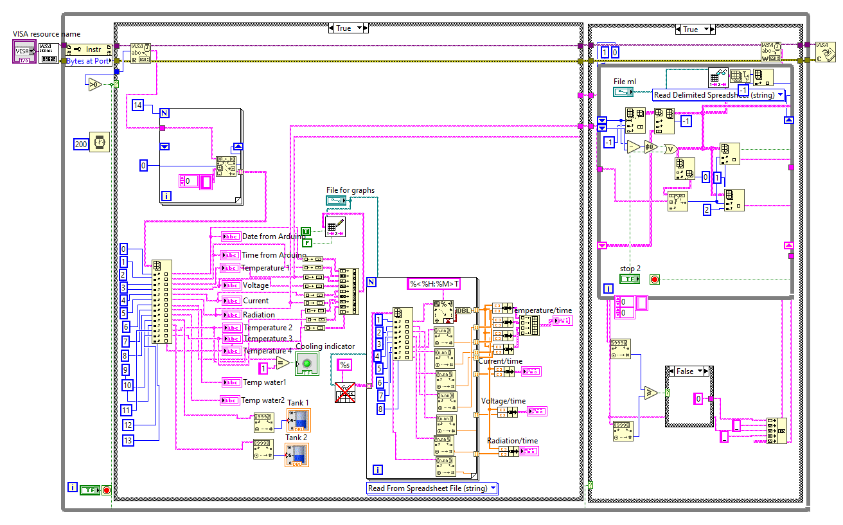

Сурет 3.25 – Бақылау қосымшасының блок-сұлбасы

Сурет 3.26-те тәулік ішінде төрт фотоэлемент температураларының айырмашылығы көрсетілген. КФЭЖ элементтерінің температурасы нейрондық желіге негізделген автономды салқындату жүйесімен басқарылды. Егер фотоэлементтің температурасы 40℃-ден жоғары болса, салқындату жүйесі сорғының қуатын анықтай бастайды және фотоэлементтің температурасы 25℃ жетсе, салқындату жүйесі өшеді. Фотоэлементтерді жылыту және салқындату динамикасындағы шамалы айырмашылықтар осы фотоэлементтерді жасау барысында туындаған құрылымдық айырмашылықтарға байланысты болуы мүмкін. Сондай-ақ, терможұп көмегімен температураны өлшеу кезінде өлшеу дәлдігіне шамалы температура инерциясы әсер етеді. Тәжірибелік деректер ұсынылған активті салқындату жүйесінің жақсы нәтижелерге жеткенін көрсетеді.

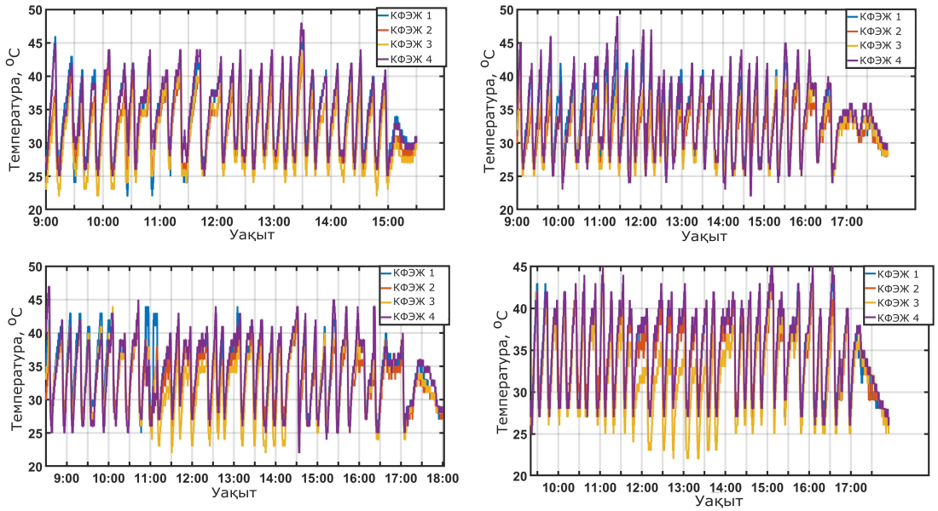
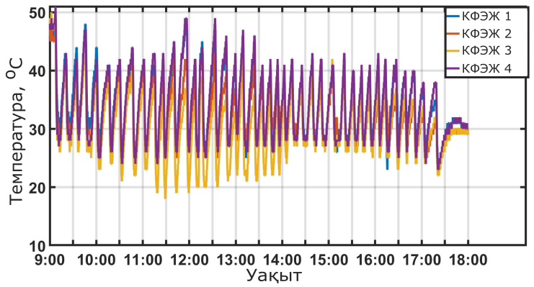

Сурет 3.26 – Қыркүйектің 20, 23, 24, 25, 26 күндеріндегі төрт элементтерінің температурасын нейрондық желі арқылы салқындату алгоритмін қолданып тәжірибелік өлшеу нәтижелері

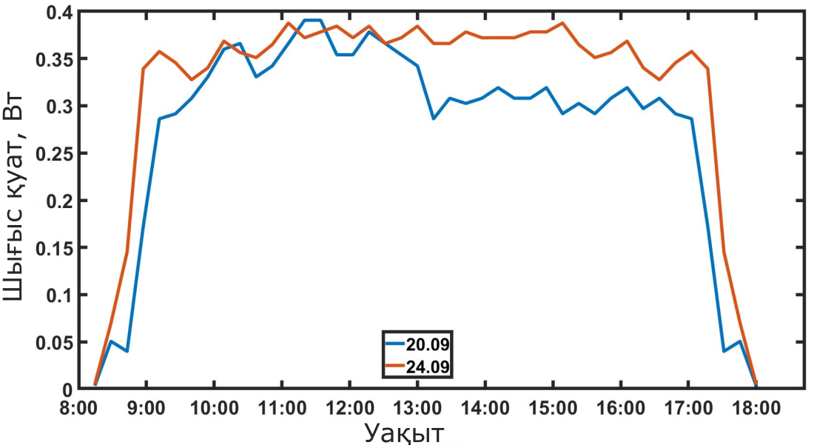

Сурет 3.27 – Қыркүйектің 20 және 24 күндеріндегі шығыс қуаты
Сурет 3.27-да 20 және 24 қыркүйек күндері алынған төрт КФЭЖ элементтерінің шығыс қуаты көрсетілген. Сағат 9:00-ден 17:00-ге дейін 0,3 Вт-тан 4 Вт-қа дейін шығыс қуаты алынған және сағат 17:00-ден кейін күн батқан кезде шығыс қуаты күрт төмендейді. Ұсынылған салқындату жүйесін концентрациялаушы поликристалды кремний фотоэлементтері үшін сәтті пайдалануға болады.

3.5 Үшінші тарау бойынша қорытынды
- бірінші бөлімшеде төмен концентрацияланған күн батареясына арналған салқындату жүйесінің архитектурасы көрсетілді. Жергілікті есептеу құрылғысынан мониторинг жүйесіне деректер алмасуы және кері байланыс LoRa WAN протоколына негізделген сымсыз арна арқылы жүзеге асырылды.
- екінші бөлімшеде күн батареяларын үздіксіз жарықтандыру кезінде қыздыру және салқындату процестерін зерттеу нәтижелері көрсетілді. Фотоэлементтің максималды температурасының күн радиациясының түсетін қуатына сызықтық тәуелділігі көрсетілді. Сондай-ақ, фотоэлементтің әртүрлі бастапқы температураларында және әртүрлі сорғы қуаттарында салқындату жүйесінің су сорғысының жұмысы өлшенді. Нәтижелер белгілі бір радиация деңгейі мен белгілі бір бастапқы температура кезінде сорғының жұмысы минималды болатын сорғының қуаты бар екені анықталды.
- үшінші бөлімшеде нейрондық желілер арқылы салқындату жүйесінің жұмысын болжау көрсетілді. Жұмыста салқындату жүйесі жұмыс істеп тұрған кезде фотоэлементтерді жылыту және салқындату процестерін болжау үшін Bi-LSTM және XGBoost сияқты әдістер қолданылды. Нейрондық желілерге негізделген алгоритмді қолдана отырып, салқындату жүйесінің жұмысын модельдеу жүргізілді және модельдеу нәтижелері шекті температураларға негізделген жұмыс алгоритмдері үшін жасалған модельдермен және сорғы үнемі қосулы тұратын тұрақты режиммен салыстырылды. Салқындату жүйесінің ұсынылған алгоритмі шекті деңгейге негізделген алгоритмге қарағанда 62%-ға тиімді болды.
- төртінші бөлімшеде IoT негізінде фоэлектрлік қондырғының мониторингі жүйесі әзірленді. Деректерді визуализациялау үшін LabView графикалық ортасы қолданылды. IoT негізіндегі кері байланысты қамтамасыз ету фотоэлектрлік қондырғының бақылау деректеріне кез келген уақытта және кез келген жерде қашықтан қол жеткізуге мүмкіндік береді. Сондай-ақ, бұл бөлімшеде фотоэлементтердің екі параллель тармағынан, әр тармақ бір-бірімен тізбекті байланысқан екі фотоэлементтен тұратын күн батареясына арналған IoT негізіндегі бақылау жүйесін қолдана отырып жүргізілген тәжірибелердің нәтижелері алынды. Фотоэлементтердің температурасын және жалпы қуатын бақылау нәтижелері көрсетілді.
ҚОРЫТЫНДЫ
Диссертациялық жұмысты қорытындылай келе, орындалған жұмыстың нәтижесінде төмен концентрация жағдайында Френель линзасын қолданып, концентрациялаушы фотоэлектрлік жүйе жасалды. Бес параметрі бар бір диодты модель негізінде төмен концентрациялаушы кремний фотоэлементінің моделі жасалды. Концентрация дәрежесінің жоғарылауымен фотоэлемент жұмысының нәтижесінде температурасының артуының мәселесі – оңтайлы жұмыс режимі бар активті салқындату жүйесін қолдану арқылы шешілді. Заттар интернеті негізінде фотоэлектрлік жүйені бақылау және басқару жүйесі жасалды. Зерттеу жұмысында келесідей негізгі нәтижелер алынды:
- Френель линзасының көмегімен, төмен концентрация жағдайында поликристалды кремний фотоэлементінің вольт-амперлік сипаттамасының тәуелділігі зерттелді. Төмен дәрежелі концентрациялаушы Френель линзасы бар кремний фотоэлементінің қысқа тұйықталу тогының мәні, линзасыз жағдайдағы қысқа тұйықталу тогының мәнінен 1,5 - 2,2 есе жоғары болатындығын тәжірибе нәтижелері көрсетті;
- Күндізгі уақыт аралығында поликристалды кремний фотоэлементінің концентрациялау болмаған кезде және төмен концентрация дәрежесі жағдайында энергия генерациясына тәжірибелік зерттеулер жүргізілді. $C_{г}=8$ концентрация дәрежесіндегі кремний фотоэлементі, линзасыз фотоэлементпен салыстырғанда түрлендіретін энергия мөлшерін 51%-ке арттырады;
- Фотоэлементті қыздыру және салқындату процесінің динамикасы әр түрлі түсетін сәулелену қуаттарында зерттелді. Фотоэлементтің температуралық тәуелділіктері түсетін күн сәулесінің қуатына байланысты қыздыру және салқынату уақытына тәуелділіктері алынды. Зерттеу жұмысының нәтижесінде нейрондық желілерді қолдана отырып, қыздыру және салқындату процесінде фотоэлементтердің температурасын болжау моделі жасалды. Алынған модель жүйені қашықтан бақылау және басқару үшін заттар интернеті көмегімен интеллектуалды активті салқындату жүйесі үшін қолданылды. Әзірленген салқындату алгоритмі шекті деңгейге негізделген алгоритммен салыстырғанда, салқындату жүйесі тұтынатын энергиясын 62%-ға төмендетеді.
Қойылған міндеттердің шешімдерінің толықтығын бағалай отырып, олар толық көлемде орындалды деп қорытынды жасауға болады: төмен концентрациядағы фотоэлементтердің шығыс қуатына әсер ететін параметрлер зерттелді, фотоэлементтерді қыздыру және салқындату процесі зерттелді және нейрондық желілерге негізделген моделі жасалды, төмен концентрациядағы поликристалды фотоэлементтің моделі жасалды, салқындату жүйесінің жұмыс режимі туралы қашықтан бақылау, басқару және шешім қабылдауы үшін заттар интернетін қолданатын активті салқындату жүйесі ұсынылды.
Диссертациялық жұмыс аясында алынған нәтижелер төмен концентрацияланған кремнийлі фотоэлектрлік жүйелерді жобалау және тиімділікті бағалау кезінде қолданылуы мүмкін.
ПАЙДАЛАНЫЛҒАН ӘДЕБИЕТТЕР ТІЗІМІ
1 Bagher A. M., Vahid M. M. A., Mohsen M. Types of solar cells and application //American Journal of optics and Photonics. – 2015. – Vol. 3. – №. 5. – P. 94-113.
2 Shoro G. M., Akbar Hussain D. M., Sera D. Photovoltaic System in Progress: A Survey of Recent Development //Communication Technologies, Information Security and Sustainable Development: Third International Multi-topic Conference, IMTIC 2013, Jamshoro, Pakistan, December 18-20, 2013, Revised Selected Papers 3. – Springer International Publishing, 2014. – P. 239-250.
3 Hasan A., Sarwar J., Shah A. H. Concentrated photovoltaic: A review of thermal aspects, challenges and opportunities //Renewable and Sustainable Energy Reviews. – 2018. – Vol. 94. – P. 835-852.
4 Khamooshi M. et al. A review of solar photovoltaic concentrators //International Journal of Photoenergy. – 2014. – Vol. 2014.
5 Grilikhes V. A., Rumyantsev V. D., Shvarts M. Z. Indoor and outdoor testing of space concentrator AlGaAs/GaAs photovoltaic modules with Fresnel lenses //Conference Record of the Twenty Fifth IEEE Photovoltaic Specialists Conference-1996. – IEEE, 1996. – P. 345-348.
6 Yadav P. et al. Effect of temperature and concentration on commercial silicon module based low-concentration photovoltaic system //Journal of Renewable and Sustainable Energy. – 2013. – Vol. 5. – №. 1. – P. 013113.
7 Baig H. et al. Solar cells design for low and medium concentrating photovoltaic systems //AIP conference proceedings. – American Institute of Physics, 2012. – Vol. 1477. – №. 1. – P. 98-101.
8 Yadav P. et al. Real-time analysis of low-concentration photovoltaic systems: a review towards development of sustainable energy technology //Renewable and Sustainable Energy Reviews. – 2013. – Vol. 28. – P. 812-823.
9 Baig H. et al. Performance analysis of a dielectric based 3D building integrated concentrating photovoltaic system //Solar Energy. – 2014. – Vol. 103. – P. 525-540.
10 Hasan H. A. et al. Experimental investigation of jet array nanofluids impingement in photovoltaic/thermal collector //Solar Energy. – 2017. – Vol. 144. – P. 321-334.
11 Shneishil A. H., Mahdi E. J., Hantoosh M. A. Comparison between point and linear focus Fresnel lenses PV solar concentrator //AIP Conference Proceedings. – AIP Publishing LLC, 2021. – Vol. 2372. – №. 1. – P. 170001.
12 Morales-Acevedo A. (ed.). Solar cells: Research and application perspectives. – BoD–Books on Demand, 2013.
13 Alves M. et al. Thin-film micro-concentrator solar cells //Journal of Physics: Energy. – 2019. – Vol. 2. – №. 1. – P. 012001.
14 Shaltout M. A. M., Ghettas A., Sabry M. V-trough concentrator on a photovoltaic full tracking system in a hot desert climate //Renewable energy. – 1995. – Vol. 6. – №. 5-6. – P. 527-532.
15 Kurtz S. et al. A comparison of theoretical efficiencies of multi‐junction concentrator solar cells //Progress in Photovoltaics: research and applications. – 2008. – Vol. 16. – №. 6. – P. 537-546.
16 Stone K. W. et al. Operation and Performance of the Amonix High Concentration Photovoltaic System at the University of Nevada, Las Vegas During the Second Year of Operation //International Solar Energy Conference. – 2006. – Vol. 47454. – P. 131-138.
17 Sarniak M. T. Simulation Model of PV Module Built from Point-Focusing Fresnel Radiation Concentrators and Three-Junction High-Performance Cells //Applied Sciences. – 2022. – Vol. 12. – №. 2. – P. 806.
18 Dimroth F. et al. Comparison of dilute nitride growth on a single-and 8× 4-inch multiwafer MOVPE system for solar cell applications //Journal of crystal growth. – 2004. – Vol. 272. – №. 1-4. – P. 726-731.
19 Friedman D. J. et al. 1-eV solar cells with GaInNAs active layer //Journal of Crystal Growth. – 1998. – Vol. 195. – №. 1-4. – P. 409-415.
20 Wiesenfarth M., Anton I., Bett A. W. Challenges in the design of concentrator photovoltaic (CPV) modules to achieve highest efficiencies //Applied Physics Reviews. – 2018. – Vol. 5. – №. 4. – P. 041601.
21 Minano J. C., Gonzalez J. C., Zanesco I. Flat high concentration devices //Proceedings of 1994 IEEE 1st World Conference on Photovoltaic Energy Conversion-WCPEC (A Joint Conference of PVSC, PVSEC and PSEC). – IEEE, 1994. – Vol. 1. – P. 1123-1126.
22 Amanlou Y. et al. A comprehensive review of uniform solar illumination at low concentration photovoltaic (LCPV) systems //Renewable and Sustainable Energy Reviews. – 2016. – Vol. 60. – P. 1430-1441.
23 Chong K. K. et al. Design and development in optics of concentrator photovoltaic system //Renewable and Sustainable Energy Reviews. – 2013. – Vol. 19. – P. 598-612.
24 Singh P. L., Ganesan S., Yadav G. C. Performance study of a linear Fresnel concentrating solar device //Renewable energy. – 1999. – Vol. 18. – №. 3. – P. 409-416.
25 Tang R., Liu X. Optical performance and design optimization of V-trough concentrators for photovoltaic applications //Solar Energy. – 2011. – Vol. 85. – №. 9. – P. 2154-2166.
26 Sangani C. S., Solanki C. S. Experimental evaluation of V-trough (2 suns) PV concentrator system using commercial PV modules //Solar energy materials and solar cells. – 2007. – Vol. 91. – №. 6. – P. 453-459.
27 Reis F. et al. Modeling the performance of low concentration photovoltaic systems //Solar Energy Materials and Solar Cells. – 2010. – Vol. 94. – №. 7. – P. 1222-1226.
28 Puri V. M. The effect of length on absorption for a trapezoidal groove collector //Solar Energy. – 1981. – Vol. 27. – №. 6. – P. 463-467.
29 Kostic L. T., Pavlovic T. M., Pavlovic Z. T. Influence of reflectance from flat aluminum concentrators on energy efficiency of PV/Thermal collector //Applied Energy. – 2010. – Vol. 87. – №. 2. – P. 410-416.
30 Mullick S. C., Malhotra A., Nanda S. K. Optimal geometries of composite plane mirror cusped linear solar concentrator with flat absorber //Solar energy. – 1988. – Vol. 40. – №. 5. – P. 443-456.
31 Pancotti L. Optical simulation model for flat mirror concentrators //Solar energy materials and solar cells. – 2007. – Vol. 91. – №. 7. – P. 551-559.
32 Guiqiang L. et al. Preliminary study based on building-integrated compound parabolic concentrators (CPC) PV/thermal technology //Energy Procedia. – 2012. – Vol. 14. – P. 343-350.
33 Sellami N., Mallick T. K. Optical efficiency study of PV crossed compound parabolic concentrator //Applied Energy. – 2013. – Vol. 102. – P. 868-876.
34 Schuetz M. A. et al. Design and construction of a∼ 7× low-concentration photovoltaic system based on compound parabolic concentrators //IEEE journal of photovoltaics. – 2012. – Vol. 2. – №. 3. – P. 382-386.
35 Hadavinia H., Singh H. Modelling and experimental analysis of low concentrating solar panels for use in building integrated and applied photovoltaic (BIPV/BAPV) systems //Renewable energy. – 2019. – Vol. 139. – P. 815-829.
36 Mallick T. K., Eames P. C., Norton B. Power losses in an asymmetric compound parabolic photovoltaic concentrator //Solar Energy Materials and Solar Cells. – 2007. – Vol. 91. – №. 12. – P. 1137-1146.
37 Parupudi R. V. et al. Long term performance analysis of low concentrating photovoltaic (LCPV) systems for building retrofit //Applied Energy. – 2021. – Vol. 300. – P. 117412.
38 Parupudi R. V., Singh H., Kolokotroni M. Low Concentrating Photovoltaics (LCPV) for buildings and their performance analyses //Applied Energy. – 2020. – Vol. 279. – P. 115839.
39 Lu W., Wu Y., Eames P. Design and development of a building façade integrated asymmetric compound parabolic photovoltaic concentrator (BFI-ACP-PV) //Applied Energy. – 2018. – Vol. 220. – P. 325-336.
40 Sarmah N., Mallick T. K. Design, fabrication and outdoor performance analysis of a low concentrating photovoltaic system //Solar Energy. – 2015. – Vol. 112. – P. 361-372.
41 Nicolás R. O., Durán J. C. Generalization of the two-dimensional optical analysis of cylindrical concentrators //Solar Energy. – 1980. – Vol. 25. – №. 1. – P. 21-31.
42 Shen Y. et al. Nonimaging optical gain in luminescent concentration through photonic control of emission étendue //ACS Photonics. – 2014. – Vol. 1. – №. 8. – P. 746-753.
43 Chemisana D. Building integrated concentrating photovoltaics: a review //Renewable and sustainable energy reviews. – 2011. – Vol. 15. – №. 1. – P. 603-611.
44 Wu Z. et al. The effect of dust accumulation on the cleanliness factor of a parabolic trough solar concentrator //Renewable Energy. – 2020. – Vol. 152. – P. 529-539.
45 Sierra C., Vazquez A. J. High solar energy concentration with a Fresnel lens //Journal of materials science. – 2005. – Vol. 40. – P. 1339-1343.
46 Wu Y. et al. Experimental characterisation of a Fresnel lens photovoltaic concentrating system //Solar Energy. – 2012. – Vol. 86. – №. 1. – P. 430-440.
47 Whitfield G. R. et al. The development and testing of small concentrating PV systems //Solar Energy. – 1999. – Vol. 67. – №. 1-3. – P. 23-34.
48 Xie W. T. et al. Concentrated solar energy applications using Fresnel lenses: A review //Renewable and Sustainable Energy Reviews. – 2011. – Vol. 15. – №. 6. – P. 2588-2606.
49 Zou Y. H., Yang T. S. Optical performance analysis of a HCPV solar concentrator yielding highly uniform cell irradiance //Solar energy. – 2014. – Vol. 107. – P. 1-11.
50 Boettner E. A., Barnett N. E. Design and construction of Fresnel optics for photoelectric receivers //JOSA. – 1951. – Vol. 41. – №. 11. – P. 849-857.
51 Alamri Y. A. et al. Optical Performance of Single Point-Focus Fresnel Lens Concentrator System for Multiple Multi-Junction Solar Cells—A Numerical Study //Energies. – 2021. – Vol. 14. – №. 14. – P. 4301.
52 Alamri Y. A. et al. Integration of concentrated multi-junction solar cells with small-scale organic rankine cycle //Energy Conversion and Management. – 2021. – Vol. 239. – P. 114235.
53 Zhuang Z., Yu F. Optimization design of hybrid Fresnel-based concentrator for generating uniformity irradiance with the broad solar spectrum //Optics & Laser Technology. – 2014. – Vol. 60. – P. 27-33.
54 Quesada G. et al. Tracking strategy for photovoltaic solar systems in high latitudes //Energy conversion and Management. – 2015. – Vol. 103. – P. 147-156.
55 Sallaberry F. et al. Direct tracking error characterization on a single-axis solar tracker //Energy Conversion and Management. – 2015. – Vol. 105. – P. 1281-1290.
56 Chong K. K., Wong C. W. General formula for on-axis sun-tracking system and its application in improving tracking accuracy of solar collector //Solar energy. – 2009. – Vol. 83. – №. 3. – P. 298-305.
57 Barker L., Neber M., Lee H. Design of a low-profile two-axis solar tracker //Solar Energy. – 2013. – Vol. 97. – P. 569-576.
58 Eke R., Senturk A. Performance comparison of a double-axis sun tracking versus fixed PV system //Solar Energy. – 2012. – Vol. 86. – №. 9. – P. 2665-2672.
59 Roth P., Georgiev A., Boudinov H. Cheap two axis sun following device //Energy conversion and management. – 2005. – Vol. 46. – №. 7-8. – P. 1179-1192.
60 Zhang P. et al. Numerical study on the properties of an active sun tracker for solar streetlight //Mechatronics. – 2013. – Vol. 23. – №. 8. – P. 1215-1222.
61 Tirmikci C. A., Yavuz C. Comparison of solar trackers and application of a sensor less dual axis solar tracker //Journal of Energy and Power Engineering. – 2015. – Vol. 9. – №. 6.
62 Fathabadi H. Novel high efficient offline sensorless dual-axis solar tracker for using in photovoltaic systems and solar concentrators //Renewable Energy. – 2016. – Vol. 95. – P. 485-494.
63 Skouri S. et al. Design and construction of sun tracking systems for solar parabolic concentrator displacement //Renewable and Sustainable Energy Reviews. – 2016. – Vol. 60. – P. 1419-1429.
64 Leutz R., Suzuki A. Nonimaging Fresnel lenses: design and performance of solar concentrators. – Springer Science & Business Media, 2001. – Vol. 83.
65 Yang C. K. et al. Open-loop altitude-azimuth concentrated solar tracking system for solar-thermal applications //Solar Energy. – 2017. – Vol. 147. – P. 52-60.
66 Radwan A., Emam M., Ahmed M. Comparative study of active and passive cooling techniques for concentrated photovoltaic systems //Exergetic, Energetic and Environmental Dimensions. – Academic Press, 2018. – P. 475-505.
67 Boumaaraf H. et al. Experimental study of low-concentrator photovoltaic systems: electrical and thermal //Electrical Engineering. – 2018. – Vol. 100. – P. 2569-2578.
68 García M. C. A., Balenzategui J. L. Estimation of photovoltaic module yearly temperature and performance based on nominal operation cell temperature calculations //Renewable energy. – 2004. – Vol. 29. – №. 12. – P. 1997-2010.
69 Nadia M. et al. Influence of temperature and irradiance on the different solar PV panel technologies //International Journal of Energy Sector Management. – 2021. – Vol. 15. – №. 2. – P. 421-430.
70 Sharma S. et al. Performance improvement of a CPV system: Experimental investigation into passive cooling with phase change materials //Energies. – 2021. – Vol. 14. – №. 12. – P. 3550.
71 Xiao M. et al. A review on recent development of cooling technologies for concentrated photovoltaics (CPV) systems //Energies. – 2018. – Vol. 11. – №. 12. – P. 3416.
72 Kraus, A.D.; Bar-Cohen, A. Design and Analysis of Heat Sinks; Wiley-Interscience: New York, NY, USA, 1995
73 Araki K., Uozumi H., Yamaguchi M. A simple passive cooling structure and its heat analysis for 500/spl times/concentrator PV module //Conference Record of the Twenty-Ninth IEEE Photovoltaic Specialists Conference, 2002. – IEEE, 2002. – P. 1568-1571.
74 Aldossary A., Mahmoud S., Al-Dadah R. Technical feasibility study of passive and active cooling for concentrator PV in harsh environment //Applied thermal engineering. – 2016. – Vol. 100. – P. 490-500.
75 Gharzi M. et al. Progressive cooling technologies of photovoltaic and concentrated photovoltaic modules: A review of fundamentals, thermal aspects, nanotechnology utilization and enhancing performance //Solar Energy. – 2020. – Vol. 211. – P. 117-146.
76 Al-Amri F., Mallick T. K. Alleviating operating temperature of concentration solar cell by air active cooling and surface radiation //Applied Thermal Engineering. – 2013. – Vol. 59. – №. 1-2. – P. 348-354.
77 Kasaeian A. et al. Effects of forced convection on the performance of a photovoltaic thermal system: An experimental study //Experimental Thermal and Fluid Science. – 2017. – Vol. 85. – P. 13-21.
78 Du B., Hu E., Kolhe M. Performance analysis of water cooled concentrated photovoltaic (CPV) system //Renewable and sustainable energy reviews. – 2012. – Vol. 16. – №. 9. – P. 6732-6736.
79 Hasanuzzaman M. et al. Global advancement of cooling technologies for PV systems: A review //Solar Energy. – 2016. – Vol. 137. – P. 25-45.
80 Nižetić S. et al. Water spray cooling technique applied on a photovoltaic panel: The performance response //Energy conversion and management. – 2016. – Vol. 108. – P. 287-296.
81 Ji Y. et al. Comparative study on cooling method for concentrating photovoltaic system //Energy. – 2022. – Vol. 253. – P. 124126.
82 Kamarudin M. N., Rozali S. M., Jamri M. S. Active cooling photovoltaic with IoT facility //International Journal of Power Electronics and Drive Systems. – 2021. – Vol. 12. – №. 3. – P. 1494.
83 Ansari S. et al. A review of monitoring technologies for solar PV systems using data processing modules and transmission protocols: Progress, challenges and prospects //Sustainability. – 2021. – Vol. 13. – №. 15. – P. 8120.
84 González I., Portalo J. M., Calderón A. J. Configurable IoT Open-Source Hardware and Software IV Curve Tracer for Photovoltaic Generators //Sensors. – 2021. – Vol. 21. – №. 22. – P. 7650.
85 Melo G. C. G. et al. A low-cost IoT system for real-time monitoring of climatic variables and photovoltaic generation for smart grid application //Sensors. – 2021. – Vol. 21. – №. 9. – P. 3293.
86 Andi K., Kusumanto R., Yusi S. IoT Monitoring for PV System Optimization in Hospital Environment Application //Studies in Informatics, Technology and Systems. – 2022. – Vol. 1. – №. 1. – P. 1-8.
87 Papageorgas P. et al. Smart solar panels: In-situ monitoring of photovoltaic panels based on wired and wireless sensor networks //Energy Procedia. – 2013. – Vol. 36. – P. 535-545.
88 Shariff F., Abd Rahim N., Hew W. P. Zigbee-based data acquisition system for online monitoring of grid-connected photovoltaic system //Expert Systems with Applications. – 2015. – Vol. 42. – №. 3. – P. 1730-1742.
89 Rouibah N. et al. A low-cost monitoring system for maximum power point of a photovoltaic system using IoT technique //2019 International conference on wireless technologies, embedded and intelligent systems (WITS). – IEEE, 2019. – P. 1-5.
90 Gusa R. F. et al. Monitoring system for solar panel using smartphone based on microcontroller //2018 2nd international conference on green energy and applications (ICGEA). – IEEE, 2018. – P. 79-82.
91 Wenxing W. Remote Monitoring System for a Photovoltaic Power Substation //International Journal of Online Engineering. – 2015. – Vol. 11. – №. 1.
92 Le P. T., Tsai H. L., Lam T. H. A wireless visualization monitoring, evaluation system for commercial photovoltaic modules solely in MATLAB/Simulink environment //Solar Energy. – 2016. – Vol. 140. – P. 1-11.
93 Mohapatra S., Aggarwal M., Jindal S. K. Remote Power Monitoring and Distribution System of a Solar Based Power Plant //Proceedings of 3rd International Conference on Internet of Things and Connected Technologies (ICIoTCT). – 2018. – P. 26-27.
94 Belghith O. B., Sbita L. Remote GSM module monitoring and Photovoltaic system control //2014 First International Conference on Green Energy ICGE 2014. – IEEE, 2014. – P. 188-192.
95 Li Y. F. et al. On-line monitoring system of PV array based on internet of things technology //IOP Conference Series: Earth and Environmental Science. – IOP Publishing, 2017. – Vol. 93. – №. 1. – P. 012078.
96 Shuda J. E., Rix A. J., Booysen M. J. Towards module-level performance and health monitoring of solar PV plants using LoRa wireless sensor networks //2018 IEEE PES/IAS PowerAfrica. – IEEE, 2018. – P. 172-177.
97 Choi C. S. et al. LoRa based renewable energy monitoring system with open IoT platform //2018 international conference on Electronics, Information, and Communication (ICEIC). – IEEE, 2018. – P. 1-2.
98 Sarabia S. et al. Wireless and Real-Time Photovoltaic Power Monitoring System //2018 North American Power Symposium (NAPS). – IEEE, 2018. – P. 1-6.
99 Okhorzina A. et al. The development of monitoring and control system of the low PV/T solar system //MATEC Web of Conferences. Vol. 79: Information-Measuring Equipment and Technologies (IME&T 2016).—Les Ulis, 2016. – [sn], 2016. – Т. 792016. – P. 1010.
100 Allafi I., Iqbal T. Low-cost SCADA system using arduino and reliance SCADA for a stand-alone photovoltaic system //J. Sol. Energy. – 2018. – Vol. 2018. – P. 1-8.
101 Jamil N. A. A. et al. Performance enhancement of solar powered floating photovoltaic system using arduino approach //International Journal of Power Electronics and Drive Systems. – 2020. – Vol. 11. – №. 2. – P. 651.
102 González I., Calderón A. J. Integration of open source hardware Arduino platform in automation systems applied to Smart Grids/Micro-Grids //Sustainable Energy Technologies and Assessments. – 2019. – Vol. 36. – С. 100557.
103 Pereira R. I. S. et al. IoT embedded linux system based on Raspberry Pi applied to real-time cloud monitoring of a decentralized photovoltaic plant //Measurement. – 2018. – Vol. 114. – P. 286-297.
104 Paredes-Parra J. M. et al. PV module monitoring system based on low-cost solutions: Wireless raspberry application and assessment //Energies. – 2018. – Vol. 11. – №. 11. – P. 3051.
105 Ranjit S. S. S., Abbod M. Research and integration of IoT based solar photovoltaic panel health monitoring system. – 2018.
106 Bikrat Y. et al. Electronic and computer system for monitoring a photovoltaic station //2018 International Conference on Intelligent Systems and Computer Vision (ISCV). – IEEE, 2018. – P. 1-6.
107 Ayesh S., Ramesh P., Ramakrishnan S. Design of wireless sensor network for monitoring the performance of photovoltaic panel //2017 Trends in Industrial Measurement and Automation (TIMA). – IEEE, 2017. – P. 1-6.
108 Nurhayati T. et al. Monitoring system of stand alone solar photovoltaic data //2017 International Conference on Electrical Engineering and Computer Science (ICECOS). – IEEE, 2017. – P. 254-258.
109 Razak M. F. A. et al. Monitoring and Controlling Solar Photovoltaic (PV) Performance with Active Cooling System using IoT //Journal of Physics: Conference Series. – IOP Publishing, 2021. – Vol. 2107. – №. 1. – P. 012001.
110 Roman E. et al. Intelligent PV module for grid-connected PV systems //IEEE Transactions on Industrial electronics. – 2006. – Vol. 53. – №. 4. – P. 1066-1073.
111 Han J., Lee I., Kim S. H. User-friendly monitoring system for residential PV system based on low-cost power line communication //IEEE Transactions on Consumer Electronics. – 2015. – Vol. 61. – №. 2. – P. 175-180.
112 Goto T. et al. String monitoring unit for megawatt solar power plants //SEI Tech. Rev. – 2017. – Vol. 84. – P. 41-46.
113 Досымбетова Г.Б., Нұрғалиев М.К., Тукымбеков Д., Құттыбай Н.Б. Концентрирующие кремниевые солнечные батарей с использованием линзы Френеля //Международная научная конференция студентов и молодых ученых «Фараби әлемі». – Алматы. – 2020. – С. 276.
114 Shannan N. M. A. A., Yahaya N. Z., Singh B. Single-diode model and two-diode model of PV modules: A comparison //2013 IEEE international conference on control system, computing and engineering. – IEEE, 2013. – P. 210-214.
115 Humada A. M. et al. Solar cell parameters extraction based on single and double-diode models: A review //Renewable and Sustainable Energy Reviews. – 2016. – Vol. 56. – P. 494-509.
116 Celik A. N., Acikgoz N. Modelling and experimental verification of the operating current of mono-crystalline photovoltaic modules using four-and five-parameter models //Applied energy. – 2007. – Vol. 84. – №. 1. – P. 1-15.
117 Khan F. et al. Extraction of diode parameters of silicon solar cells under high illumination conditions //Energy conversion and management. – 2013. – Vol. 76. – P. 421-429.
118 Dosymbetova, G. B., Zhuman, G. B., Nurgaliyev, M. K., Saymbetov, A. K. Development of concentrating silicon solar cells. News of the national academy of sciences of the republic of Kazakhstan physico-mathematical series. – 2021, – Vol. 4. – №. 338. – P. 25-30.
119 Dosymbetova G. et al. Modeling and Simulation of Silicon Solar Cells under Low Concentration Conditions //Energies. – 2022. – Vol. 15. – №. 24. – P. 9404.
120 Chen T., Guestrin C. Xgboost: A scalable tree boosting system //Proceedings of the 22nd acm sigkdd international conference on knowledge discovery and data mining. – 2016. – P. 785-794.
121 Wang Y. et al. A hybrid ensemble method for pulsar candidate classification //Astrophysics and Space Science. – 2019. – Vol. 364. – P. 1-13.
122 Schuster M., Paliwal K. K. Bidirectional recurrent neural networks //IEEE transactions on Signal Processing. – 1997. – Vol. 45. – №. 11. – P. 2673-2681.
123 Hu A., Zhang K. Using bidirectional long short-term memory method for the height of F2 peak forecasting from ionosonde measurements in the Australian region //Remote Sensing. – 2018. – Vol. 10. – №. 10. – P. 1658.
124 Досымбетова Г.Б., Нұрғалиев М.К., Саймбетов А. К., Құттыбай Н.Б., Жоламанов Б.Н., Орынбасар С.О., Каппарова А.А. Концентрирующие кремниевые солнечные элементы с активной системой охлаждения на основе Интернета вещей // Авторское свидетельство, 2023. № 34937.
125 Dosymbetova G. Mekhilef S, Orynbassar S, Kapparova A, Saymbetov A, Nurgaliyev M, Zholamanov B, Kuttybay N, Manakov S, Svanbayev Y, Koshkarbay N. Neural Network based Active Cooling System with IoT Monitoring and Control for LCPV Silicon Solar Cells // IEEE Access -2023. – Vol.11. – P. 52585 – 52602.

ҚОСЫМША А

Нейрондық желіні оқытуға қажетті кітапханаларды жүктеу

import scipy
import numpy
import tensorflow as tf
from tensorflow import keras
from tensorflow.keras import Sequential, layers, callbacks
from tensorflow.keras.layers import Dense, LSTM, Dropout, GRU, Bidirectional
import pandas as pd
import numpy as np
from sklearn.preprocessing import MinMaxScaler
from sklearn.model_selection import train_test_split
from matplotlib import pyplot as plt
from IPython.core.pylabtools import figsize
from pandas.plotting import register_matplotlib_converters
register_matplotlib_converters()
import seaborn as sns

Оқытуға қатысты деректер жинағын жүктеу

df = pd.read_excel('coool.xlsx')
df

Нормализация

up_b = df['t'].mean() + 2*df['t'].std()
low_b = df['t'].mean() - 2*df['t'].std()
df.loc[df['t'] > up_b, 't'] = np.nan
df.loc[df['t'] < low_b, 't'] = np.nan
df['t'].interpolate(inplace=True)

Оқыту және тексеру бөлімдерін құрастыру

train_size = int(len(df)*0.9)
train_dataset, test_dataset = df.iloc[:train_size], df.iloc[train_size:]
print('Dimension of train data: ',train_dataset.shape)
print('Dimension of test data: ', test_dataset.shape)
X_train = train_dataset.drop('t', axis = 1)
y_train = train_dataset.loc[:,['t']]
X_test = test_dataset.drop('t', axis = 1)
y_test = test_dataset.loc[:,['t']]
X_train.shape, y_train.shape, X_test.shape, y_test.shape

Оқытуға және тексеруге арналған жинақтарды масштабтау

scaler_x = MinMaxScaler(feature_range = (0,1))
scaler_y = MinMaxScaler(feature_range = (0,1))
input_scaler = scaler_x.fit(X_train)
output_scaler = scaler_y.fit(y_train)
train_y_norm = output_scaler.transform(y_train)
train_x_norm = input_scaler.transform(X_train)
test_y_norm = output_scaler.transform(y_test)
test_x_norm = input_scaler.transform(X_test)

Деректер жинағын оқыту және тексеру бөлімдеріне бөлу

def create_dataset (X, y, time_steps = 1):
Xs, ys = [], []
for i in range(len(X)-time_steps):
v = X[i:i+time_steps, :]
Xs.append(v)
ys.append(y[i+time_steps])
return np.array(Xs), np.array(ys)
TIME_STEPS = 1
X_test, y_test = create_dataset(test_x_norm, test_y_norm, TIME_STEPS)
X_train, y_train = create_dataset(train_x_norm, train_y_norm, TIME_STEPS)
print('X_train.shape: ', X_test.shape)
print('y_train.shape: ', y_train.shape)
print('X_test.shape: ', X_test.shape)
print('y_test.shape: ', y_train.shape)

BiLSTM моделін құрастыру

def create_model_bilstm(units):
model = Sequential()
# BiLSTM бірінші қабаты
model.add(Bidirectional(LSTM(units = units, return_sequences=True),
input_shape=(X_train.shape[1], X_train.shape[2])))
# BiLSTM екінші қабаты
model.add(Bidirectional(LSTM(units = units)))
model.add(Dense(1))
#модельді құрастыру
model.compile(loss='mse', optimizer='adam')
return model
# BiLSTM
model_bilstm = create_model_bilstm(16)

BiLSTM нейрондық желісін оқыту
def fit_model(model):
early_stop = keras.callbacks.EarlyStopping(monitor = 'loss',patience = 10)
history = model.fit(X_train, y_train, epochs = 300, validation_split = 0.1, batch_size = 16, shuffle = True, callbacks = [early_stop])
return history
history_bilstm = fit_model(model_bilstm)

Оқытылған модельді пайдаланып, болжам жасау

def prediction(model):
prediction = model.predict(X_train)
prediction = scaler_y.inverse_transform(prediction)
return prediction
prediction_bilstm = prediction(model_bilstm)

Болжанған дерек пен нақты деректі салыстыру

def plot_future(prediction, model_name, y_train):
plt.figure(figsize=(25, 6))
range_future = len(prediction)
plt.plot(np.arange(range_future), np.array(y_train), label='True Future')
plt.plot(np.arange(range_future), np.array(prediction),label='Prediction')
plt.title('True future vs prediction for ' + model_name)
plt.legend(loc='upper left')
plot_future(prediction_bilstm, 'BiLSTM', y_train)

Модельді әртүрлі метрикалар көмегімен бағалау

from sklearn.metrics import r2_score, mean_absolute_error, mean_squared_error
def evaluate_prediction(predictions, actual, model_name):
y_true = actual
y_pred = predictions
print('R2 Score: ', r2_score(y_true, y_pred))
errors = predictions - actual
mse = np.square(errors).mean()
rmse = np.sqrt(mse)
mae = np.abs(errors).mean()
print('Mean Absolute Error: {:.4f}'.format(mae))
print('Root Mean Square Error: {:.4f}'.format(rmse))
print('')
evaluate_prediction(prediction_bilstm, y_train, 'Bidirectional LSTM')

ҚОСЫМША Ә

Нейрондық желіні оқытуға қажетті кітапханаларды жүктеу

import pandas as pd
import numpy as np
import matplotlib.pyplot as plt
import xgboost as xgb
from sklearn.metrics import mean_squared_error
import seaborn as sns
sns.set_style('whitegrid')
plt.rcParams['figure.figsize']=(20,10) # for graphs styling
plt.style.use('tableau-colorblind10')

Оқытуға қатысты деректер жинағын жүктеу

df = pd.read_excel('heating.xlsx')
df

Деректер жинағын оқыту және тексеру бөлімдеріне бөлу

from sklearn.model_selection import train_test_split
train, test = train_test_split(df, test_size=0.20)
FEATURES = ['rad', 't']
TARGET1 = ['T1']
X_train = train[FEATURES]
y_train1 = train[TARGET1]
X_test = test[FEATURES]
y_test1 = test[TARGET1]
X_train.shape, X_test.shape, y_train1.shape, y_test1.shape

XGBoost нейрондық желісін оқыту

reg1 = xgb.XGBRegressor(base_score=0.5, booster='gbtree',
n_estimators=2000,
early_stopping_rounds=10,
objective='reg:squarederror',
max_depth=5,
learning_rate=0.5)
reg1.fit(X_train, y_train1,
eval_set=[(X_train, y_train1), (X_test, y_test1)],
verbose=True)

Оқытылған модельді пайдаланып, болжам жасау

train['prediction1'] = reg1.predict(X_train)
df = df.merge(train[['prediction1']], how='left', left_index=True, right_index=True)
ax = df[['T1']].plot(figsize=(15, 5), style='.')
df['prediction1'].plot(ax=ax, style='.')
plt.legend(['Truth Data', 'Predictions'])
ax.set_title('Raw Data and Prediction')
plt.show()
df

Модельді әртүрлі метрикалар көмегімен бағалау

from sklearn.metrics import r2_score, mean_absolute_error, mean_squared_error
y_true = train['T1']
y_pred = train['prediction1']
print('R2 Score: ', r2_score(y_true, y_pred))
print('MAE: ', mean_absolute_error(y_true, y_pred))
print('MSE: ', mean_squared_error(y_true, y_pred))
print('RMSE: ', np.sqrt(mean_squared_error(y_true, y_pred)))

ҚОСЫМША Б

Салқындату жүйесіне қажетті кітапханаларды жүктеу

import pandas as pd
import numpy as np
import matplotlib.pyplot as plt

Салқындату жүйесіне қажетті деректерді жүктеу

dfcool = pd.read_excel('predicted cooling.xlsx')
dfcool['A'] = (0.02*(dfcool['pwm'])+(-0.47)) * dfcool['t']
dfcool['P'] = (0.02*(dfcool['pwm'])+(-0.47))
dfcool["A"] = dfcool["A"].round(decimals=0)
dfcool["t"] = dfcool["t"].round(decimals=0)
radd = pd.read_excel('rr.xlsx')
radd["rad"] = radd["rad"].round(decimals=0)
dfheat = pd.read_excel('predicted heating.xlsx')
dfheat["rad"] = dfheat["rad"].round(decimals=0)
dfheat["T1"] = dfheat["T1"].round(decimals=0)

Ең жақын мәнді табуға арналған бөлім

def find_nearest_in_column(df, column_index, target):
column = df.iloc[:, column_index]
diff = np.abs(column - target)
nearest_index = diff.idxmin()
return column.iloc[nearest_index]

Салқындату жүйесінің алгоритмі

row_count = len(radd)
counter = 1
t=60
A=0
time=0
ft=0
nextrad=find_nearest_in_column(dfheat, 0, radd.loc[0][1])
TT = dfheat.loc[((dfheat['rad'] == nextrad) & (dfheat['t'] == t)), 'T1'].values[0]
while counter < row_count:
A1=0
nextrad = find_nearest_in_column(dfheat, 0, radd.loc[counter][1])
tt = dfheat.loc[((dfheat['T1'] == TT) & (dfheat['rad'] == nextrad)), 't'].values[0]
TT1 = dfheat.loc[((dfheat['rad'] == nextrad) & (dfheat['t'] == tt+60)), 'T1'].values[0]
TT=TT1
TT=find_nearest_in_column(dfheat, 2, TT1)
filtered_df = dfcool[dfcool['rad'] == nextrad]
filtered_df35 = filtered_df[filtered_df['T1'] == 35]
min_index = filtered_df35['A'].idxmin()
value135 = dfcool.at[min_index, 'A']
value235 = dfcool.at[min_index, 'T1']
value335 = dfcool.at[min_index, 'pwm']
value435 = dfcool.at[min_index, 't']
value535 = dfcool.at[min_index, 'P']
tt35 = dfheat.loc[((dfheat['T1'] == value235) & (dfheat['rad'] == nextrad)), 't'].values[0]+value435
filtered_df40 = filtered_df[filtered_df['T1'] == 40]
min_index = filtered_df40['A'].idxmin()
value140 = dfcool.at[min_index, 'A']
value240 = dfcool.at[min_index, 'T1']
value340 = dfcool.at[min_index, 'pwm']
value440 = dfcool.at[min_index, 't']
value540 = dfcool.at[min_index, 'P']
tt40 = dfheat.loc[((dfheat['T1'] == value240) & (dfheat['rad'] == nextrad)), 't'].values[0]+value440
A1g=value135*(tt40/tt35.round(decimals=0))
if A1g<value140:
AA=value135
T1T1=value235
pwm=value335
ttt=value435
ppp=value535 else:
AA=value140
T1T1=value240
pwm=value340
ttt=value440
ppp=value540
if TT1 >= T1T1:
A=A+AA
time = time+ttt
TT=30.0
ft = ft+ttt-45
else:
time = time+60
if ft >= 200:
ft=ft-200
counter=counter+5
counter += 1
print(A,",",time)
# TT2=TT*1.00215427555187+1.1324864093987017
# TT3=TT*0.9998792709261107+ 3.109241370228716
# TT4=TT*0.9942150728581879+ 2.02276983019469
# print(time,",",TT,",",TT2,",",TT3,",",TT4,",",A,",",nextrad)

